FORMULASI, EVALUASI DAN AKTIVITAS ANTIOKSIDAN SABUN PADAT SERBUK NANO TEH CELUP BEKAS

SKRIPSI

OLEH:
MISBAH SIREGAR
NPM. 222114170



PROGRAM STUDI SARJANA FARMASI
FAKULTAS FARMASI
UNIVERSITAS MUSLIM NUSANTARA AL-WASHLIYAH
MEDAN
2024

FORMULASI, EVALUASI DAN AKTIVITAS ANTIOKSIDAN SABUN PADAT SERBUK NANO TEH CELUP BEKAS

SKRIPSI

Diajukan untuk melengkapi dan memenuhi syarat-syarat untuk memperoleh Gelar Sarjana Farmasi pada Program Studi Farmasi Fakultas Farmasi
Universitas Muslim Nusantara Al-Washliyah

OLEH:
MISBAH SIREGAR
NPM. 222114170

PROGRAM STUDI SARJANA FARMASI
FAKULTAS FARMASI
UNIVERSITAS MUSLIM NUSANTARA AL-WASHLIYAH
MEDAN
2024

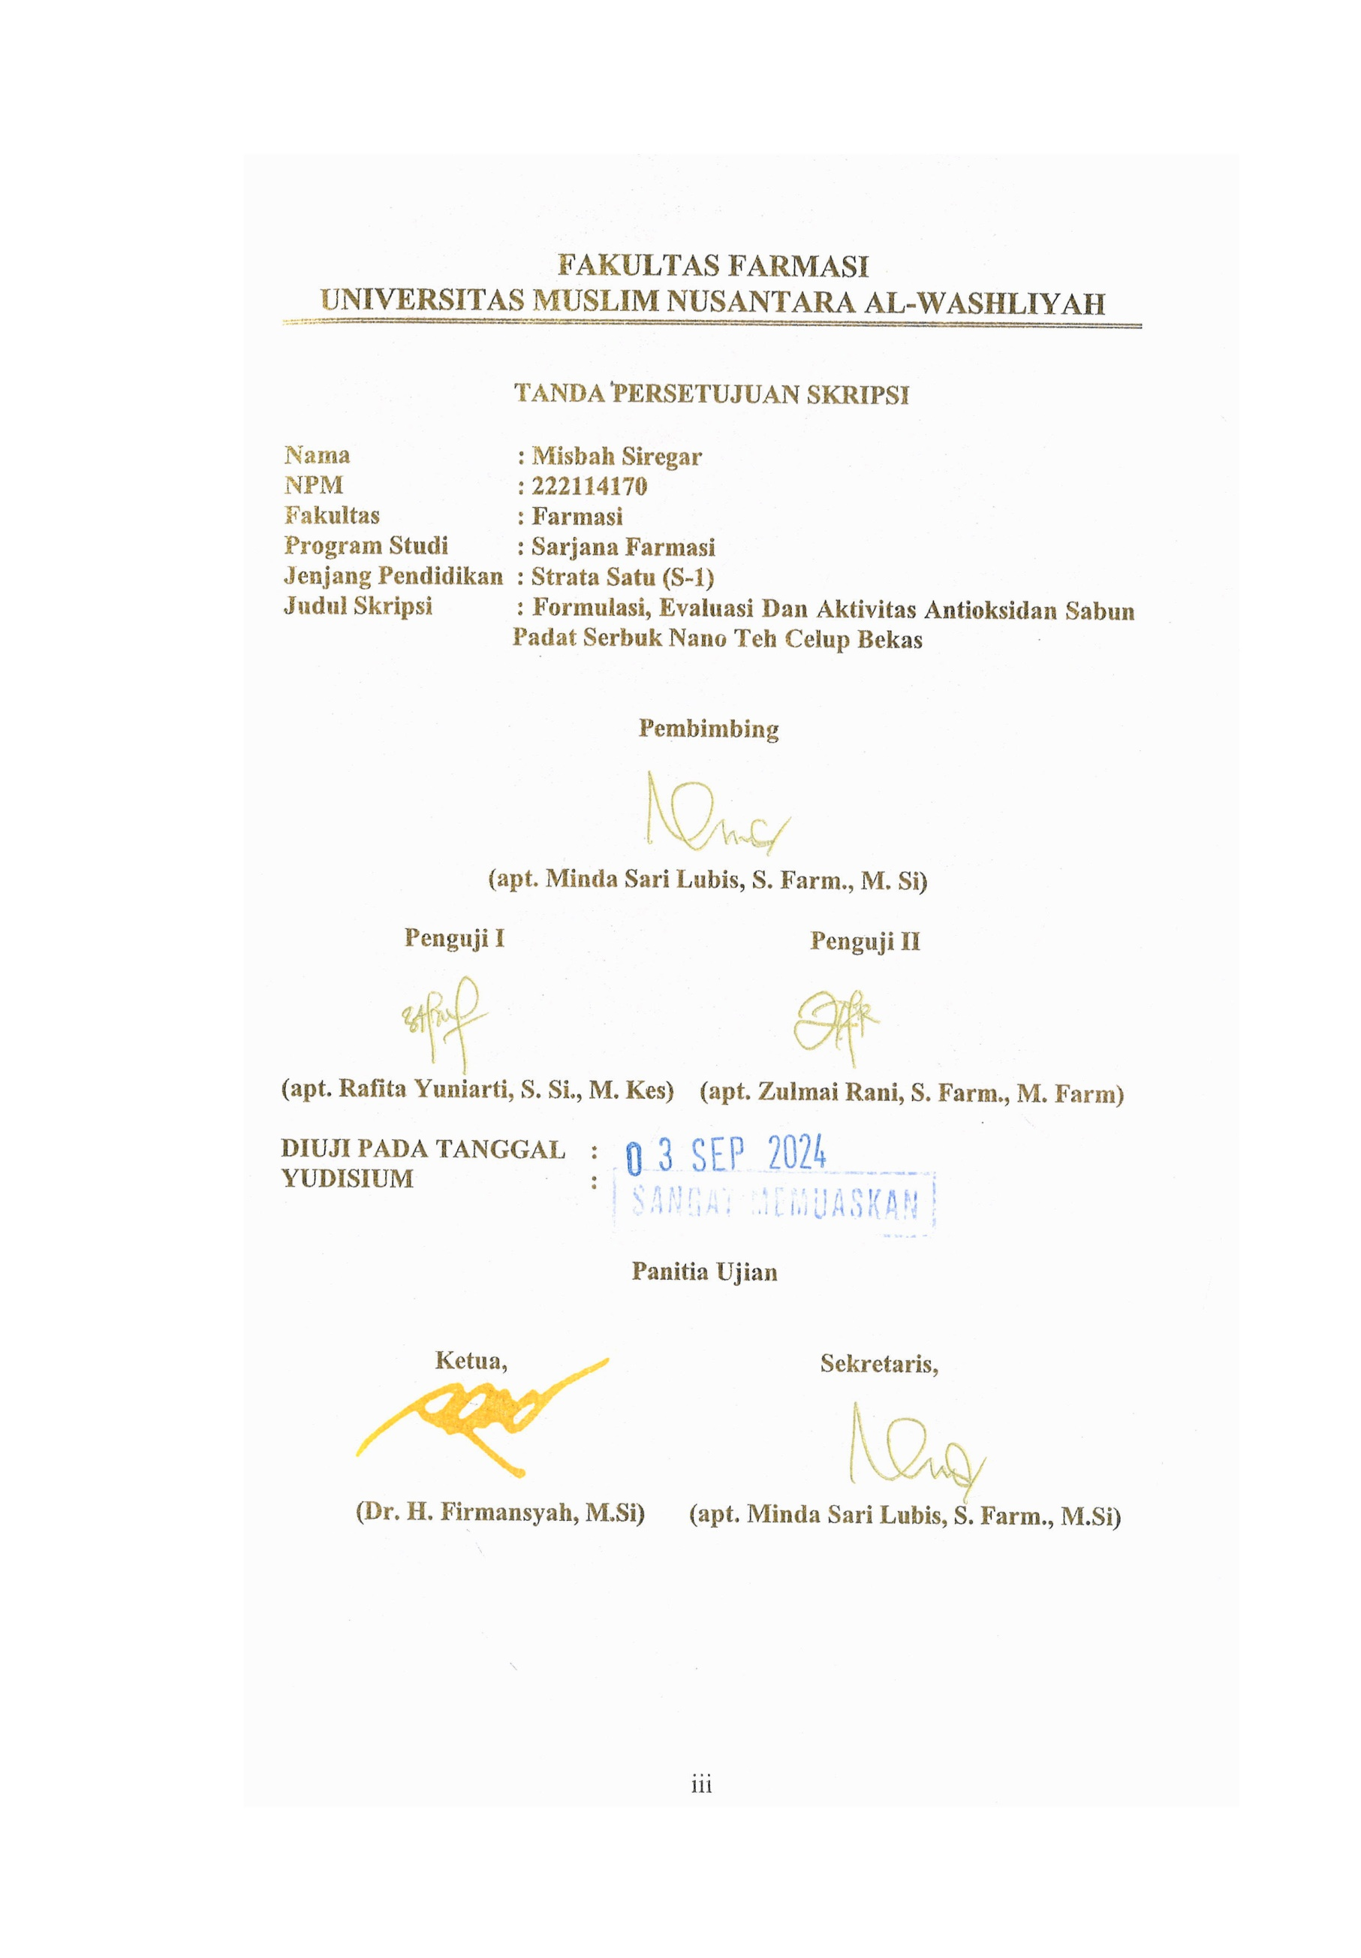
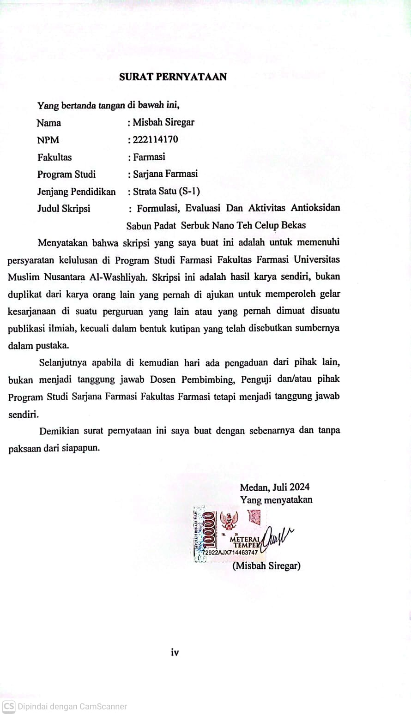

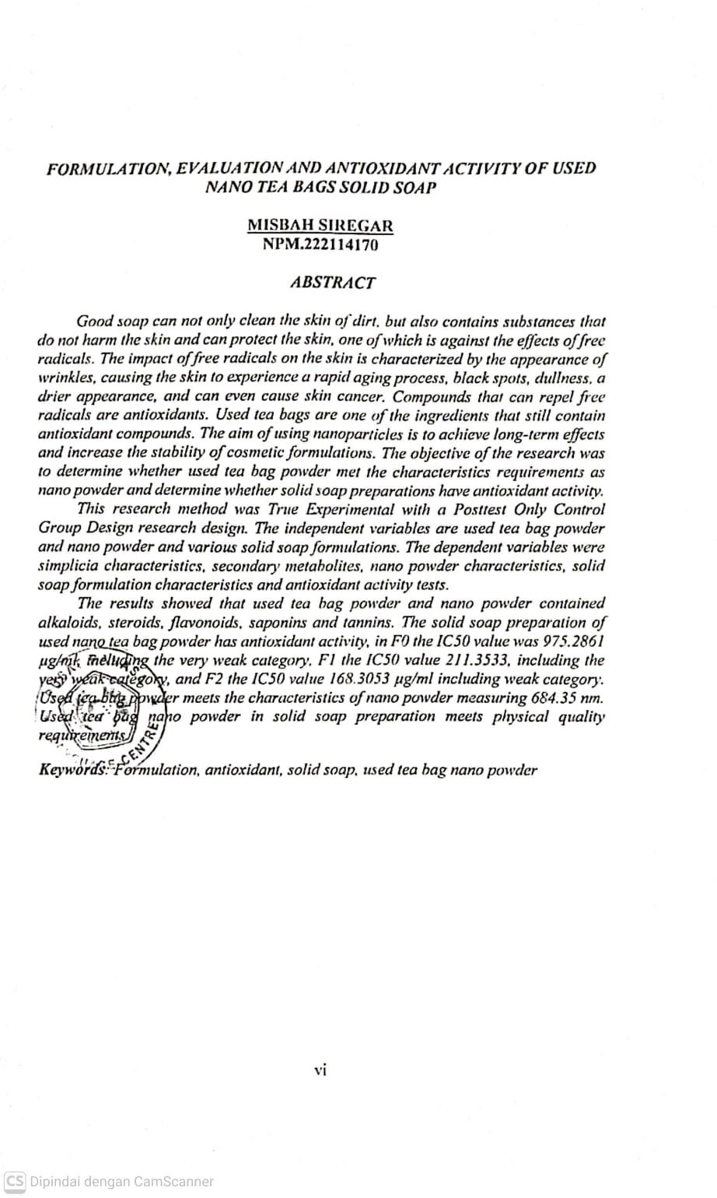
FORMULASI, EVALUASI DAN AKTIVITAS ANTIOKSIDAN SABUN PADAT SERBUK NANO TEH CELUP BEKAS

MISBAH SIREGAR
NPM.222114170

ABSTRAK

Sabun yang baik tidak hanya dapat membersihkan kulit dari kotoran saja, namun juga mengandung zat-zat yang tidak membahayakan kulit serta dapat melindungi kulit, salah satunya melawan dampak radikal bebas. Dampak radikal bebas pada kulit ditandai dengan timbulnya kerutan sehingga menyebabkan kulit cepat mengalami proses penuaan, flek hitam, kusam, tampak lebih kering, bahkan dapat menyebabkan kanker kulit. Senyawa yang dapat mengusir radikal bebas adalah antioksidan.Teh celup bekas merupakan salah satu bahan yang masih mengandung senyawa antioksidan.Penggunaan nanopartikel bertujuan untuk mencapai efek jangka panjang dan meningkatkan stabilitas formulasi kosmetik Penelitian ini bertujuan untuk mengetahui serbuk teh celup bekas memenuhi persyaratan karakteristik sebagai serbuk nano dan mengetahui sediaan sabun padat memiliki aktivitas antioksidan.
Metode penelitian ini True Eksperimental dengan rancangan penelitian Post Test Only Control Grup Design.Variabel bebas adalah serbuk dan serbuk nano teh celup bekas serta variasi formulasi sabun padat. Variabel terikat adalah karakterisitik simplisia, metabolit sekunder, karakteristik serbuk nano, karakteristik formulasi sabun padat dan uji aktivitas antioksidan.
Hasil menunjukkan serbuk dan serbuk nano teh celup bekas mengandung senyawa alkaloid, steroid, flavonoid, saponin dan tannin. Sediaan sabun padat serbuk nano teh celup bekas memiliki aktivitas antioksidan, pada F0 didapatkan nilai IC₅₀ 975,2861 µg/ml termasuk kategori sangat lemah, F1 nilai IC₅₀ 211,3533 termasuk kategori sangat lemah, dan F2 nilai IC₅₀ 168,3053 µg/ml termasuk kategori lemah. Serbuk teh celup bekas memenuhi karakteristik sebagai serbuk nano berukuran 684,35 nm. Serbuk nano teh celup bekas dalam sediaan sabun padat memenuhi persyaratan mutu fisik.
Kata Kunci:Formulasi, antioksidan, sabun padat, serbuk nano teh celup bekas

KATA PENGANTAR


Artinya: Hai orang-orang yang beriman, maukah kamu Aku tunjukkan suatu perniagaan yang dapat menyelamatkan kamu dari azab yang pedih? (Yaitu) kamu beriman kepada Allah dan Rasul-Nya dan berjihad di jalan Allah dengan harta dan
jiwamu. Itulah yang lebih baik bagi kamu jika kamu mengetahui. (Q.S. As-Saff ayat 10-11).
Segala puji dan syukur penulis panjatkan kepada Tuhan Yang Maha Esa rahmat dan karunia-Nya sehingga penulis dapat melaksanakan penelitian dan menyelesaikan penulisan bahan skripsi ini dengan judul “Formulasi, Evaluasi Dan Aktivitas Antioksidan Sabun Padat Serbuk Nano Teh Celup Bekas “, sebagai syarat memperoleh gelar Sarjana Farmasi pada Fakultas Farmasi Universitas Muslim Nusantara Al Washliyah Medan.
Pada kesempatan ini penulis mengucapkan terima kasih yang sebesar- besarnya kepada kedua orang tua penulis, Ayahanda Rangsoleh Siregar dan Ibunda Rukiah beserta abang saya Romadhon Siregar, dan adik saya Hamzah Basrah Siregar dan Humairah Siregar yang senantiasa memberikan dukungan, semangat, material serta doa dan kasih sayang sehingga penulis dapat menyelesaikan penulisan bahan skripsi ini.
Penulis juga menyampaikan terima kasih yang sebesar-besarnya kepada Ibu apt. Minda Sari Lubis, S.Farm., M.Si selaku pembimbing yang telah membimbing dan memberi banyak masukan serta saran dan motivasi kepada penulis dengan penuh kesabaran dan tanggung jawab selama penyusunan sehingga selesainya bahan skripsi ini, serta tak lupa pula ucapan terima kasih kepada Ibu apt. Rafita Yuniarti, S.Si., M.Kes dan Ibu apt. Zulmai Rani, S.Farm., M.Farm selaku penguji yang telah banyak memberi masukan dan saran demi sempurnanya penelitian dan penulisan bahan skripsi ini.
Pada kesempatan ini penulis juga mengucapkan terimakasih yang sebesar- besarnya kepada:
- Bapak Dr. H. Firmansyah, M.Si selaku Rektor Universitas Muslim Nusantara Al Washliyah Medan.
- Ibu apt. Minda Sari Lubis, S. Farm., M.Si selaku Dekan Fakultas Farmasi Universitas Muslim Nusantara Al Washliyah Medan.
- Ibu apt. Rafita Yuniarti, S.Si., M. Kes selaku Wakil Dekan Fakultas Farmasi Universitas Muslim Nusantara Al Washliyah Medan.
- Ibu apt. Zulmai Rani, S. Farm., M. Farm selaku Ketua Program Studi Sarjana Farmasi Universitas Muslim Nusantara Al Washliyah Medan.
- Ibu Anny Sartika Daulay, S.Si., M.Si selaku Kepala Laboratorium Farmasi Terpadu Universitas Muslim Nusantara Al Washliyah Medan.
- Bapak/Ibu staf pengajar Fakultas Farmasi UMN Al Washliyah Medan yang telah mendidik dan membina penulis hingga dapat menyelesaikan pendidikan.
Penulis menyadari bahwa bahan skripsi ini masih banyak kekurangan, oleh karena itu dengan segala kerendahan hati, penulis menerima kritik dan saran yang bersifat membangun demi kesempurnaan bahan skripsi ini.
Akhirnya penulis ucapkan terima kasih kepada semua pihak yang telah membantu yang tidak disebutkan satu persatu dalam penulisan bahan skripsi ini. Semoga bahan skripsi ini bermanfaat bagi ilmu pengetahuan pada umumnya dan bidang Farmasi khususnya.

Medan,Juli 2024
Penulis

Misbah Siregar

DAFTAR ISI
Halaman
TANDA PERSETUJUAN SKRIPSI iii
SURAT PERNYATAAN iv
ABSTRAK v
ABSTRACT vi
KATA PENGANTAR vii
DAFTAR ISI x
DAFTAR GAMBAR xvi
DAFTAR TABEL xvii
DAFTAR LAMPIRAN xviii
BAB I PENDAHULUAN 1
1.1 Latar Belakang 1
1.2 Rumusan Masalah Penelitian 3
1.3 Hipotesis Penelitian 3
1.4 Tujuan Penelitian 4
1.5 Manfaat penelitian 4
1.6 Kerangka Pikir Penelitian 5
BAB II TINJAUAN PUSTAKA 6
2.1 Uraian Teh 6
2.1.1 Sejarah Teh Celup 6
2.1.2 Definisi Teh Celup 7
2.1.3 Kandungan Teh 7
2.1.4 Jenis-Jenis Teh 8
2.1.5 Manfaat Teh 9
2.2 Serbuk Teh Celup Bekas 9
2.3 Simplisia 10
2.3.1 Proses Pembuatan Simplisia 10
2.3.2 Karakterisasi Serbuk 14
2.4 Serbuk 15
2.4.1 Derajat Kehalusan Serbuk 16
2.5 Nanopartikel 17
2.5.1 Manfaat Nanopartikel 19
2.5.2 Metode Pembuatan Nanopartikel 19
2.6 Alat Ball Mill 21
2.7 Metabolit Sekunder 22
2.7.1 Alkaloid 22
2.7.2 Flavonoid 23
2.7.3 Tanin 24
2.7.4 Saponin 25
2.7.5 Glikosida 26
2.7.6 Triterpenoid/Steroid 26
2.8 Karakteristik Nano Serbuk 27
2.8.1 ParticleSizeAnalyzer (PSA) 28
2.8.2 Scanning Electron Microscopy (SEM) 29
2.8 Kulit 30
2.9 Sabun 33
2.9.1 Fungsi Sabun 33
2.9.2 Jenis Sabun 34
2.9.3 Keuntungan dan Kerugian Sabun 36
2.9.4 Mekanisme Kerja Sabun 36
2.9.5 Reaksi Saponifikasi 37
2.9.6 Monografi Bahan 38
2.10. Evaluasi Mutu Fisik Sabun Padat 43
2.11. Antioksidan 44
2.11.1 Penggolongan Antioksidan 45
2.11.2 Mekanisme Kerja Antioksidan 47
2.11.3 Keuntungan Antioksidan 48
2.12 Uji Aktivitas Antioksidan DPPH 48
2.13 Spektrofotometri 49
2.13.1 Instrumen Spektrofotometri UV-Vis 50
2.13.2 Cara Kerja Spektrofotometri UV- Vis 52
2.13.3 Jenis-jenis spektrofotometri 52
BAB III METODE PENELITIAN 55
3.1 Rancangan Penelitian 55
3.2 Variabel Penelitian 55
3.3 Parameter Penelitian 55
3.4 Jadwal dan Lokasi Penelitian 56
3.4.1 Jadwal Penelitian 56
3.4.2 Lokasi Penelitian 56
3.5 Bahan 56
3.6 Peralatan 56
3.7 Pengumpulan dan Pengolahan Bahan Sampel 57
3.7.1 Pengumpulan Bahan Sampel 57
3.7.2 Pengolahan Bahan Sampel 57
3.8 Pembuatan Larutan Pereaksi 57
3.8.1 Larutan Pereaksi Bouchardat 57
3.8.2 Larutan Pereaksi Mayer 57
3.8.3 Larutan Pereaksi Dragendorff 58
3.8.4 Larutan Pereaksi Molish 58
3.8.5 Larutan Pereaksi Asam Klorida 2 N 58
3.8.6 Larutan Pereaksi Liebermann-Burchard 58
3.8.7 Larutan Pereaksi Timbal (II) Asetat 0,4 M 58
3.8.8 Larutan Peraksi Besi (III) Klorida 1% 58
3.8.9 Larutan Pereaksi Asam Nitrat 0,5 N 58
3.8.10 Larutan Pereaksi Natrium Hidroksida 2 N 59
3.8.11 Larutan Pereaksi Asam Sulfat 2 N 59
3.9 Karakterisasi Serbuk Teh Celup Bekas 59
3.9.1 Penetapan Kadar Air 59
3.9.2 Penetapan Kadar Abu Total 60
3.9.3 Penetapan Kadar Abu Tidak Larut Asam 60
3.9.4 Penetapan Kadar Sari Larut Air 61
3.9.5 Penetapan Kadar Sari Larut Etanol 61
3.10 Skrining Fitokimia 62
3.10.1 Pemeriksaan Alkaloid 62
3.10.2 Pemeriksaan Flavonoid 62
3.10.3 Pemeriksaan Tanin 63
3.10.4 Pemeriksaan Saponin 63
3.10.5 Pemeriksaan Steroid/Triterpenoid 63
3.10.6 Pemeriksaan Glikosida 63
3.11 Pembuatan Serbuk Nano Teh Celup Bekas 64
3.12 Karakteristik Serbuk Nano 64
3.12.1 Uji Ukuran Partikel Serbuk Nano 64
3.12.2 Uji Morfologi Serbuk Nano 65
3.13 Formulasi Sediaan Sabun Padat 65
3.14 Prosedur Sediaan Sabun Padat 66
3.15 Evaluasi Sediaan Sabun Padat Serbuk Nano Teh Celup Bekas 66
3.15.1 Uji Organoleptis 66
3.15.2 Uji pH 66
3.15.3 Uji Stabilitas Busa 67
3.15.4 Uji Kekerasan 67
3.15.5 Uji Daya Bersih 67
3.16 Pembuatan Larutan Uji Antioksidan Serbuk Nano
Teh Celup Bekas 68
3.16.1 Pembuatan Larutan DPPH 68
3.16.2 Pembuatan Larutan Pembanding Vitamin C 68
3.16.3 Pembuatan Larutan Sampel Serbuk Nano
Teh Celup Bekas 68
3.16.4 Penetapan Panjang Gelombang Maksimum DPPH 68
3.16.5 Pengukuran Operating Time DPPH 69
3.16.6 Pengukuran Absorbansi DPPH dan Serbuk Nano
Teh Celup Bekas 69
3.17 Pembuatan Larutan Uji Antioksidan Sabun Padat 69
3.17.1 Pembuatan Larutan DPPH 69
3.17.2 Pembuatan Larutan Sampel Sabun Padat 70
3.17.3 Penetapan Panjang Gelombang Maksimum DPPH 70
3.17.4 Pengukuran Operating Time DPPH 70
3.17.5 Pengukuran Absorbansi DPPH dan Sabun Padat 70
3.18 Penentuan Persen Perendaman (% inhibisi) 71
3.19 Penentuan Nilai IC₅₀ 71
3.20 Analisis Data 72
BAB IV HASIL DAN PEMBAHASAN 73
4.1 Hasil Karakterisasi Serbuk 73
4.2 Hasil Pembuatan Serbuk Nano Teh Celup Bekas 74
4.3 Hasil Karakteristik Serbuk Nano Teh Celup Bekas 75
4.3.1 Ukuran Partikel 75
4.3.2 Morfologi Partikel 75
4.4 Hasil Uji Skrining Fitokimia 76
4.5 Pengujian Aktivitas Antioksidan Serbuk Nano Teh Celup Bekas 77
4.5.1 Hasil Penentuan Panjang Gelombang Maksimum DPPH 77
4.5.2 Penentuan Operating Time 78
4.5.3 Hasil Pengukuran Absorbansi DPPH Setelah Penambahan Serbuk Nano Teh Celup Bekas 79
4.5.4 Hasil Penentuan Persen Peredaman 80
4.5.5 Hasil perhitungan IC₅₀ 81
4.6 Hasil Evaluasi Sabun Padat Serbuk Teh Celup Bekas 82
4.6.1 Hasil Uji Organoleptis 82
4.6.2 Hasil Uji pH 83
4.6.3 Hasil Uji Stabilitas Busa Sabun 85
4.6.4 Hasil Uji Kekerasan Sabun 87
4.6.5 Hasil Uji Daya Bersih Sabun 89
4.7 Hasil Pengujian Aktivitas Antioksidan Sabun Padat Serbuk
Nano Teh Celup Bekas 91
4.7.1 Hasil Penentuan Panjang Gelombang Maksimum DPPH 91
4.7.2 Hasil penentuan operating time 91
4.7.2 Hasil Pengukuran Absorbansi DPPH Setelah Penambahan Sabun Padat Serbuk Nano Teh Celup Bekas 92
4.7.3 Hasil Penentuan Persen Peredaman 93
4.7.4 Penentuan nilai IC₅₀ 94
BAB V KESIMPULAN DAN SARAN 99
5.1 Kesimpulan 99
5.2 Saran 99
DAFTAR PUSTAKA 100
LAMPIRAN 106

DAFTAR GAMBAR
Halaman
Gambar 1.1 Kerangka Pikir Penelitian 5
Gambar 2.1 Teh Celup 6
Gambar 2.2 Struktur Alkaloid 23
Gambar 2. 3 Struktur flavonoid 24
Gambar 2. 4Struktur Tanin 25
Gambar 2.5Struktur Saponin 25
Gambar 2.6Struktur Glikosida 26
Gambar 2.7Struktur Steroid 26
Gambar 2.8 Lapisan Epidermis 31
Gambar 2.9 Lapisan Dermis 32
Gambar 2.10 Lapisan Hipodermis 38
Gambar 2.11Reaksi Saponifikasi 38
Gambar 2.12Struktur Natrium Hidroksida (NaOH) 38
Gambar 2.13Struktur Asam Stearat 39
Gambar 2.14Struktur Gula (Sukrosa) 40
Gambar 2.15Struktur Gliserin 41
Gambar 2.16Struktur Etanol 41
Gambar 2.17Struktur Virgin Coconut Oil 42
Gambar 2.18 Cara kerja spektrofotometri UV-Vis 52
Gambar 4.1 Hasil Uji SEM 75
Gambar 4.2 Grafik % Peredaman Aktivitas Antioksidan
Serbuk Nano Celup Bekas 80
Gambar 4.3Grafik Uji pH Sediaan 85
Gambar 4.4Grafik Uji Stabilitas Busa 86
Gambar 4.5 Grafik Uji Kekerasan Sediaan 88
Gambar 4.6 Grafik Uji Daya Bersih Sediaan 90
Gambar 4.7Grafik % Peredaman Uji Aktivitas Antioksidan Sabun
Padat Menggunakan Serbuk Nano Teh Celup Bekas 94

DAFTAR TABEL
Halaman
Tabel 2.1 Pengayak dan Derajat Kehalusan Serbuk 16
Tabel 2.2 Kekuatan antioksidan berdasarkan nilai IC₅₀ 49
Tabel 3.1 Formulasi Basis Sabun Padat 65
Tabel 4.1Hasil Karakterisasi Serbuk Teh Celup Bekas 73
Tabel 4.2 Hasil Uji Particle Size Analyzer (PSA) 75
Tabel 4.3Hasil Skrining Fitokimia Serbuk Teh
Celup Bekas dan Serbuk Nano Teh Celup Bekas 76
Tabel 4.4 Hasil absorbansi DPPH setelah penambahan
Serbuk Nano Teh Celup Bekas 79
Tabel 4.5Hasil perhitungan nilai IC₅₀ 81
Tabel 4.6 Hasil Uji Non Parametrik dengan Kruskal Wallis
Aktivitas Antioksidan Serbuk Nano Teh Celup Bekas 82
Tabel 4.7Hasil uji organoleptis pada sabun padat 83
Tabel 4.8 Hasil Uji Normalitas pH Sabun Padat 84
Tabel 4.9 Hasil Uji One Way Anova pH Sabun Padat 84
Tabel 4.10 Hasil Uji Non Parametrik dengan Kruskall Wallis
Stabilitas Busa Sabun 85
Tabel 4.11 Hasil uji Normalitas kekerasan sabun padat 87
Tabel 4.12 Hasil Uji One Way Anova Kekerasan Sabun Padat 88
Tabel 4.13 Hasil Uji Non Parametrik dengan Kruskall Wallis
Daya Bersih Sabun Padat 89
Tabel 4.14Hasil absorbansi DPPH setelah penambahan Sabun Padat 92
Tabel 4.15 Hasil persen peredaman 93
Tabel 4.16Hasil perhitungan nilai IC₅₀ 94
Tabel 4.17 Hasil Uji Non Parametrik dengan Kruskal Wallis
Aktivitas Antioksidan Sediaan Padat 96

DAFTAR LAMPIRAN
Halaman
Lampiran 1. Surat Telah Melaksakan Penelitian 106
Lampiran 2. Surat Bebas Laboratorium Terpadu UMN Al-Washliyah 107
Lampiran 3. Laporan Hasil Uji Ball Mill 108
Lampiran 4. Laporan Hasil Uji Scanning Electron Microscopy 109
Lampiran 5. Surat Permohonan Penggunaan dan Fasilitas Laboratorium 110
Lampiran 6. Surat Hasil Penelitian (Uji Laboratorium) 111
Lampiran 7. Bagan Alir Pembuatan Serbuk Teh Celup Bekas 112
Lampiran 8. Bagan Alir Karakterisasi Serbuk Teh Celup Bekas 113
Lampiran 9. Bagan Alir Pembuatan Serbuk Nano Teh Celup Bekas 114
Lampiran 10. Bagan Alir Skrining Fitokimia Serbuk dan
Serbuk Nano Teh Celup Bekas 115
Lampiran 11. Bagan Alir Pembuatan Sabun Padat 116
Lampiran 12. Bagan Alir Evaluasi Sabun Padat 117
Lampiran 13. Bagan Alir Pengukuran Uji Aktivitas Antioksidan
Serbuk nano Teh Celup Bekas 118
Lampiran 14. Bagan Alir Pengukuran Uji Aktivitas Antioksidan Sediaan 120
Lampiran 15. Pengolahan Serbuk Teh Celup Bekas 122
Lampiran 16. Pemeriksaan Karakterisasi Serbuk Teh Celup Bekas 123
Lampiran 17. Perhitungan Hasil Karakterisasi Serbuk Teh Celup Bekas 125
Lampiran 18. Skrining Fitokimia 128
Lampiran 19. Hasil Uji Ball Mill 130
Lampiran 20. Uji Ukuran Partikel 131
Lampiran 21. Sediaan Sabun Padat Menggunakan Serbuk Teh Bekas 132
Lampiran 22. Uji Derajat Keasaman (pH) Sabun 133
Lampiran 23. Uji Stabilitas Busa Sabun 134
Lampiran 24. Uji Kekerasan Sabun 135
Lampiran 25. Form Daya Bersih 136
Lampiran 26. Perhitungan Evaluasi Sabun Padat 138
Lampiran 27. Hasil Penentuan Kurva Serapan Maksimum Larutan DPPH
Dalam Metanol Secara Spektrofotometri UV-Vis 140
Lampiran 28. Hasil Pengukuran Operating Time Larutan DPPH 141
Lampiran 29. Hasil Pengukuran Absorbansi 142
Lampiran 30. Perhitungan Antioksidan serbuk NanoTeh Celup Bekas 143
Lampiran 31. Perhitungan Antioksidan Baku Pembanding Vitamin C 146
Lampiran 32. Hasil Penentuan Kurva Serapan Maksimum Larutan DPPH
Dalam Metanol Secara Spektrofotometri UV-Vis Sabun padat 149
Lampiran 33. Hasil Pengukuran Operating Time Larutan DPPH 150
Lampiran 34. Hasil Pengukuran Absorbansi Larutan DPPH Ditambah
Sampel Sabun Padat Berbagai Konsentrasi 152
Lampiran 35.Perhitungan Uji Aktivitas Antioksidan Sediaan F0 (Blanko) 153
Lampiran 36.Perhitungan Uji Aktivitas Antioksidan F1(serbuk 1,4%) 156
Lampiran 37.Perhitungan Uji Aktivitas Antioksidan F2(Nano 1,4%) 159
Lampiran 38.Hasil Uji SPSS Aktivitas Antioksidan Serbuk
Nano Teh Celup Bekas 162
Lampiran 39. Hasil Uji SPSS Evaluasi Sediaan Sabun Padat 163
Lampiran 40. Hasil Uji SPSS Aktivitas Antioksidan Sabun Padat 167
Lampiran 41. Alat Ball Mill 169
Lampiran 42. Alat Spektrofotometri UV Vis 170
Lampiran 43. Alat Particle Size Analizer (PSA) 171
Lampiran 44. Alat Scanning Electron Microscopy (SEM) 172
Lampiran 45.Permohonan Persetujuan Judul 170
Lampiran 46.Persetujuan Judul Skripsi 171
Lampiran 47.Penghunjukan Pembimbing 170
Lampiran 48.Berita Acara Bimbingan Skripsi 171
Lampiran 49.Persetujuan Mengikuti Ujian 170
Lampiran 50.Undangan Ujian Sarjana 171
Lampiran 51.Ekspedisi Undangan Ujian Sarjana 170
Lampiran 52.Berita Acara Ujian 170

BAB I
PENDAHULUAN

1.1 Latar Belakang
Dengan kemajuan zaman, jumlah penduduk Indonesia terus meningkat sehingga menyebabkan permintaan untuk barang-barang kebutuhan sehari-hari juga naik. Salah satu barang penting dalam kebutuhan sehari-hari adalah sabun mandi. Sabun mandi kini telah menjadi kebutuhan dasar bagi masyarakat (Haikal et al., 2022). Sabun mandi merupakan sedian pembersih kulit yang dibuat tidak menyebabkan iritasi pada kulit melalui proses saponifikasi atau netralisasi dari lemak, minyak, wax, rosin atau asam dengan basa organik(SNI, 2016).
Sabun yang baik tidak hanya dapat membersihkan kulit dari kotoran saja, namun juga mengandung zat-zat yang tidak membahayakan kulit serta dapat melindungi kulit, salah satunya melawan dampak radikal bebas. Dampak radikal bebas pada kulit ditandai dengan timbulnya kerutan sehingga menyebabkan kulit cepat mengalami proses penuaan, flek hitam, kusam, tampak lebih kering, bahkan dapat menyebabkan kanker kulit. Senyawa yang dapat mengusir radikal bebas adalah antioksidan. Faktanya, antioksidan mempunyai kemampuan untuk memperlambat atau menghambat oksidasi zat yang mudah teroksidasi, bahkan pada konsentrasi rendah (Tungadi et al., 2022).
Beberapa jenis tumbuhan yang dapat digunakan sebagai bahan pengobatan dan produk lainnya seperti kosmetik dan pembersih.Salah satu diantaranya adalah daun teh. Senyawa aktif yang terkandung dalam daun teh hijau adalah katekin, epicatechin (EC), galokatekin (GC), epigallocatechin (EGC), epigallocatechin gallate (EGCG), epicatechin gallate (ECG).Senyawa tersebut digolongkan dalam.
senyawa polifenol. Katekin merupakan kerabat tannin terkondensasi yang disebut sebagai polifenol karena banyaknya gugus fungsi hidroksil didalamnya. Daun teh dapat digunakan untuk keperluan kosmetik. Kandungan katekin pada daun teh berfungsi sebagai antioksidan (Pine et al., 2022).
Teh merupakan minuman yang sangat populer dalam kehidupan kita sehari- hari. Teh merupakan salah satu minuman yang banyak disukai dan dikonsumsi oleh masyarakat di seluruh dunia dan sebagian besar masyarakat memanfaatkannya sebagai minuman yang menyegarkan dan menyehatkan. Salah satu teh yang biasa digunakan adalah teh celup karena pembuatannya mudah dan praktis (Santi et al., 2022). Meningkatnya jumlah konsumsi teh celup, ketersediaan teh celup bekas yang dihasilkan juga akan bertambah, akan tetapi serbuk teh celup bekas belum memiliki pemanfatan yang optimal.Pemanfaatan serbuk teh celup bekasbagi masyarakat digunakan sebagai pupuk, pakan ternak, dan bahan kosmetik alami karena harganya yang murah dan mudah didapat(Maulana et al., 2017). Dengan demikian, diharapkan serbuk teh celup bekas dapat digunakan kembali untuk memanfaatkan kandungan senyawa aktifnya, yang akan meningkatkan kualitas sabun yang diproduksi serta membantu melawan radikal bebas pada permukaan kulit.
Berdasarkan penelitian (Nurjanah et al., 2018) menyatakan bahwa serbuk teh celup bekasmemiliki kandungan metabolit sekunder yaitu tanin dan fenol yang berkhasiat sebagai antioksidan. Berdasarkan penelitian (Maidawati et al., 2009) menyatakan bahwa ekstrak limbah teh hitam memiliki aktivitas antioksidan yang termasuk pada kategori kuat dengan nilai IC₅₀ yang dihasilkan sebasar 88,6 µg/mL.
Kosmetik yang menggunakan nanopartikel memiliki keunggulan dibandingkan dengan kosmetik berbasis skala mikro. Hal ini disebabkan oleh ukuran nanopartikel yang berkisar antara 1 sampai 1000 nm (Mursal et al., 2023). Penggunaan nanopartikel bertujuan untuk mencapai efek jangka panjang dan meningkatkan stabilitas formulasi kosmetik. Tingginya luas permukaan nanopartikel juga memungkinkan transportasi bahan yang lebih efisien melalui lapisan kulit (Yesti, 2023).
Berdasarkan uraian latar belakang diatas, dapat disimpulkan bahwa peneliti tertarik untuk membuat formulasi, evaluasi dan aktivitas antioksidan sabun padat serbuk nano teh celup bekas karena sampai saat ini belum ada penelitian yang dilakukan.

1.2 Rumusan Masalah Penelitian
Berdasarkan uraian latar belakang diatas, maka rumusan masalah dari penelitian ini adalah:
- Apakah serbuk teh celup bekas memenuhi persyaratan karakteristik sebagai serbuk nano?
- Apakah serbuk nano teh celup bekas dalam sediaan sabun padat memenuhi persyaratan mutu fisik?
- Apakah sediaan sabun padat serbuk nano teh celup bekas memiliki aktivitas antioksidan?

1.3 Hipotesis Penelitian
Berdasarkan perumusan masalah di atas, maka hipotesis dari penelitian ini adalah:
- Serbuk teh celup bekas memenuhi persyaratan karakteristik sebagai serbuk nano..
- Serbuk nano teh celup bekas dalam sediaan sabun padat memenuhi persyaratan mutu fisik.
- Sediaan sabun padat serbuk nano teh celup bekas memiliki aktivitas antioksidan.

1.4 Tujuan Penelitian
Berdasarkan hipotesis penelitian diatas, maka tujuan penelitian ini adalah:
- Untuk mengetahui serbuk nano teh celup bekas memenuhi persyaratan karakteristik sebagai serbuk nano.
- Untuk mengetahui serbuk nano teh celup bekas dalam sediaan sabun padat memenuhi persyaratan mutu fisik.
- Untuk mengetahui sediaan sabun padat serbuk nano teh celup bekas memiliki aktivitas antioksidan.

1.5 Manfaat penelitian
Penelitian ini diharapkan dapat menambah pengetahuan, wawasan, informasi ilmiah bagi peneliti, masyarakat dan perkembangan ilmu pengetahuan tentang pemanfaatan serbuk nano teh celup bekas sebagai antioksidan dalam sediaan sabun padat.

1.6 Kerangka Pikir Penelitian
Adapun kerangka pikirdari penelitian ini adalah:
Parameter
Variabel bebas
Variabel terikat
- Penentuan kadar air
- Penentuan kadar abu total
- Penentuan kadar abu tidak larut asam
- Penentuan kadar sari larut air
- Penentuan kadar sari larut etanol

Serbuk teh celup bekas
Karakteristik Serbuk

Metabolit sekunder
- Alkaloid
- Flavonoid
- Tannin
- Saponin
- Steroid/triterpenoid
- Glikosida

Karakteristik serbuk nano
- Ukuran partikel
- Morfologi partikel
Serbuk nano teh celup bekas
DPPH (Nilai IC₅₀)
Aktivitas antioksidan

- Organoleptis
- pH
- Stabilitas busa sabun
- Kekerasan
- Daya bersih

Konsentrasi serbuk nano teh celup bekas (1,4%) dalam sediaan sabun padat
Karakteristik fisik sabun padat nano teh celup bekas

Sabun padat serbuk nano teh celup bekas
DPPH (Nilai IC₅₀)
Aktivitas antioksidan

Gambar 1.1Kerangka Pikir Penelitian

BAB II
TINJAUAN PUSTAKA

2.1 Uraian Teh

2.1.1 Sejarah TehCelup
Adapun gambar teh celup dapat dilihat pada Gambar 2.1
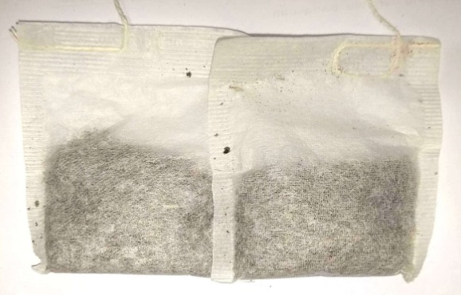

Gambar 2.1Teh Celup(Dokumentasi Pribadi)

Thomas Sullivan, seorang pedagang teh dari New York, bisa dikatakan sebagai penemu teh celup pada awal abad ke-18. Thomas Sullivan mengemas tehnya dalam kantong-kantong kecil dari sutra, dan ternyata para pelanggannya menyukai menyeduh teh langsung dengan mencelupkan kantong tersebut ke air panas daripada mengeluarkan dulu tehnya dan menyeduhnya tanpa kantong.Karena kepraktisannya ini, teh celup menjadi semakin popular dan sekarang kebanyakan kantong teh celup dibuat dari kertas, dan teh yang digunakan berbentuk serbuk bukan daun teh utuh. Jika menggunakan daun teh, ketika diseduh dengan air daun teh akan mengembang sehingga membutuhkan ruang yang cukup untuk membesarnya volume daun teh yang telah terkena air panas sementara, kantong teh celup yang terbuat dari kertas tidak bisa menyediakan ruang yang cukup. Karena itu, dipakailah serbuk teh yang tidak akan mengembang sebesar daun teh. Penggunaan serbuk teh juga mempercepat waktu yang diperlukan untuk menyeduh teh celup (Somantri &Tanti, 2011).

2.1.2 Definisi Teh Celup
Teh adalah minuman yang sangat umum dalam kehidupan kita sehari-hari. Teh merupakan salah satu minuman yang banyak disukai dan dikonsumsi oleh masyarakat di seluruh dunia serta sebagian besar masyarakat memanfaatkan teh sebagai minuman penyegar dan menyehatkan. Teh celup merupakan produk olahan teh yang dikemas di dalam kemasan kantung (bag) yang terbuat dari filter paper (kantong kertas celup dari bahan tissue dan tahan panas). Konsumen lebih menyukai teh celup dibanding teh seduh karena lebih praktis dan cepat (Santi et al., 2022).

2.1.3 Kandungan Teh
Komponen aktif yang terkandung dalam teh, baik yang volatile maupun yang nonvolatile yaitu polyphenols, methylxanthines, asam amino, peptida, komponen organik lain, tannic acids, vitamin C, vitamin E, vitamin K, ß-carotene, kalium, magnesium, mangan, fluor, zinc, selenium, copper, iron, kalsium, caffein. Teh kaya akan sumber polifenol, khususnya flavonoid. Kandungan vitamin dalam teh dapat dikatakan kecil karena selama proses pembuatannya, teh telah mengalami oksidasi, sehingga menghilangkan vitamin C. Demikian pula halnya dengan vitamin E yang banyak hilang selama proses pengolahan, penyimpanan, dan pembuatan minuman teh. Akan tetapi, vitamin K terdapat dalam jumlah yang cukup banyak (300- 500 IU/g) sehingga bisa menyumbang kebutuhan tubuh akan zat gizi tersebut (Hayati et al., 2022).
Kandungan senyawa kimia dalam daun teh hijau terdapat golongan fenol meliputi katekin dan flavanolol. Katekin teh bersifat antimikroba, antiradiasi, antioksidan, menghambat pertumbuhan sel kanker, memperkuat pembuluh darah, dan memperlancar sekresi air seni yang terdiri dari epicatechin (EC), galokatekin (GC), epigallocatechin (EGC), epigallocatechin gallate (EGCG), epicatechin gallate (ECG). Flavonol teh antara lainkuersetin, kaemperol dan mirisetin dapat menghambat kanker dan kolesterol. Golongan bukan fenol yaitu karbohidrat, pektin dan asam pektat, alkaloid, dan klorofil. Golongan aromatik yang bersumber dari glikosida. Golongan enzim yaitu invertase, amilase, protease, dan peroksidase (Ma’rifah, 2008).

2.1.4 Jenis-Jenis Teh
Teh terdiri dari beberapa jenis yaitu (Gandjito & Dimas, 2011):
1. Teh Hitam
Teh hitam adalah daun teh yang diolah dengan proses fermentasi (oksidasi enzimatis) secara penuh. Kondisi dan lama fermentasi harus dikendalikan agar tidak terjadi over fermented atauunder fermented, karena dapat menurunkan kualitas the hitam kering secara keseluruhan. Oksidasi enzimatis merupakan tahapan penting karena pada saat itulah dihaasilkan unsur-unsur pembentuk aroma, rasa, dan warna air seduhan teh hitam
2.Teh Hijau
Teh hijau adalah daun teh yang diolah tanpa melalui proses fermentasi (oksidasi enzimatis). Tahap pengolahan teh hijau adalah pelayuan bertujuan untuk menurunkan aktivitas enzim sehingga menghambat proses fermentasi. Kemudian tahap penggulungan dan pengeringan.
3.Teh Oolong
Teh oolong adalah daun teh yang diolah dengan proses fermentasi (oksidasi enzimatis) secara parsial. Artinya, fermentasinya tidak terlalu lama seperti pada pembuatan teh hitam, sehingga hanya sebagian cairan sel yang mengalami proses fermentasi.
4.Teh Wangi
Teh wangi adalah teh yang paling popular di Indonesia, teh hijau yang dicampur bunga melati sehingga memiliki aroma atau wangi yang khas.Teh wangi dibuat dari teh hijau dengan memanaskannya menggunakan rotary dryer atau fluid bed dryer pada suhu 90-125° C.

2.1.5 Manfaat Teh
Beberapa manfaat teh yang telah diketahui antara lain menurunkan berat badan, mencegah pertumbuhan dan perkembangan kanker, menurunkan gula darah, menjaga kesehatan gigi dan mulut, meningkatkan kesehatan kardiovaskular, menguatkan tulang, menjaga kecukupan cairan, mencegah artritis, membuat awet muda, dan membantu meminimalkan proses penuaan, mencegah kerusakan kulit akibat sinar matahari dan juga mencegah kanker kulit, karena adanya kandungan antioksidan (Somantri &Tanti, 2011).

2.2 Serbuk Teh Celup Bekas
Serbuk teh celup bekas merupakan salah satu bahan alami yang mengandung senyawa bioaktif yang bermanfaat dalam berbagai bidang.Pemanfaatan serbuk teh celup bekas yang sudah dilakukan saat ini meliputi pengaruhnya dalam media pertumbuhan beberapa tanaman dan pemanfaatannya dalam ransum kelinci.Serbuk teh celup bekas berdasarkan pengalaman empiris mempunyai banyak khasiat yang bermanfaat bagi kesehatan kulit wajah. Teh memiliki senyawa bioaktif yaitu tanin dan polifenol yang berfungsi sebagai antioksidan).Senyawa antioksidan berperan dalam menetralisir radikal bebas sehingga dapat menghambat penuaan dini. Kandungan polifenol pada ampas teh dapat menghambat pembentukan lemak dari asam lemak sehingga mencegah kandungan minyak berlebih (Nurjanah et al., 2018).

2.3 Simplisia
Simplisia adalah bahan alamiah yang dipergunakan sebagai obat yang belum mengalami pengolahan apapun juga, simplisia berupa bahan yang dikeringkan (Depkes RI, 2000).
Simplisia dapat digolongkan dalam 3 kategori, yaitu:
- Simplisia nabati, simplisia yang berupa tanaman utuh, bagian tanaman atau eksudat tanaman. Eksudat tanaman adalah isi sel yang secara spontan keluar dari tanaman atau isi sel yang dengan cara tertentu dipisahkan dari tanamannya dan belum berupa zat kimia.
- Simplisia hewani, siplisia yang berupa hewan atau bagian hewan zat-zat berguna yang dihasilkan oleh hewan dan belum berupa zat kimia
- Simplisia pelican/mineral, simplisisa yang berupa bahan-bahan pelican/mineral yang belum diolah atau telah diolah dengan cara sederhana dan belum berupa zat kimia (Depkes RI, 1989).

2.3.1 Proses Pembuatan Simplisia
Pada umumnya pembuatan simplisia melalui tahapan seperti berikut(Ditjen POM, 1985).
- Pengumpulan Bahan Baku
Kandungan senyawa aktif dalam simplisia berbeda-beda, antara lain tergantung pada bagian tanaman yang digunakan, umur tanaman atau bagian tanaman pada saat panen, waktu panen, dan lingkungan tempat tumbuh. Waktu panen sangat erat kaitannya dengan pembentukan senyawa aktif pada bagian tanaman yang kan dipanen.
- Sortasi Basah
Sortasi basah dilakukan untuk memisahkan pengotor dan bahan asing lainnya dari bahan simplisia.Misalnya simplisia yang dibuat dari akar suatu tanaman obat, bahan-bahan asing seperti tanah, kerikil, rumput, batang, daun, akar yang telah rusak, serta pengotor lainnya. Tanah mengandung sejumlah besar mikroorganisme. Oleh karena itu, menghilangkan simplisia dari tanah yang terkena dapat mengurangi jumlah mikroba awal paada simplisia.
- Pencucian
Proses pencucian bertujuan untuk menghilangkan tanah dan kotoran lain yang melekat pada bahan simplisia. Meskipun demikian, pencucian tidak dapat membersihkan simplisia dari semua mikroba karena air pencucian yang digunakan biasanya mengandung juga jumlah mikroba.Cara sortasi dan pencucian yang dilakukan sangat mempengaruhi jenis dan jumlah mikroba awal simplisia. Misalnya, air yang pencucian yang kotor, dapat mengakibatkan jumlah mikroba pada permukaan bahan simplisia dapat bertambah dan air yang terdapat pada permukaan bahan tersebut dapat mempercepat pertumbuhan mikroba. Pada simplisia yang besasal dari akar, batang atau buah dapat pula dilakukan pengupasan kulit luarnya untuk mengurangi jumlah mikroba awal. Hal ini disebabkan karena sebagian besar mikroba biasanya terdapat pada permukaan bahan simplisia.

- Perajangan
Proses perajangan bahan simplisia dilakukan untuk mempermudah proses pengeringan, pengepakan dan penggilingan. Perajangan dapat dilakukan menggunakan pisau atau alat mesin perajang khusus, sehingga menghasilkan irisan tipis atau potongan dengan ukuran yang diinginkan. Semakin tipis bahan yang dikeringkan, semakin cepat penguapan air, sehingga mempercepat waktu pengeringan.Namun, perlu diperhatikan bahwa irisan yang terlalu tipis juga dapat berpotensi menyebabkan berkurangnya atau hilangnya zat yang berkhasiat yang mudah menguap.Hal ini dapat mempengaruhi komposisi, bau, dan rasa yang diinginkan pada hasil akhir pembuatan. Oleh karena itu, perajangan merupakan langkah penting yang memerlukan pertimbangan yang cermat untuk memastikan hasil yang optimal dalam proses proses pembuatan simplisia.
- Pengeringan
Proses pengeringan simplisia dapat dilakukan dengan menggunakan sinar matahari atau menggunakan suatu alat pengeringan. Beberapa faktor yang perlu diperhatikan selama proses pengeringan seperti suhu pengeringan, kelembaban udara, aliran udara, waktu pengeringan dan luas permukaan bahan. Ketika melakukan proses pengeringan suhu diatur dan kelembaban udaran juga memiliki peran penting dalam menjaga kualitas hasil akhir. Pada pengeringan bahan simplisia tidak dianjurkan menggunakan alat dari plastik karena mempengaruhi sirkulasi udara dan berdampak pada kualitas simplisia yang dihasilkan. Selama proses pengeringan bahan simplisia, faktor–faktor tersebut harus diperhatikan sehingga diperoleh simplisia kering yang tidak mudah mengalami kerusakan.

- Sortasi Kering
Sortasi kering merupakan tahapan untuk memisahkan benda-benda asing, seperti bagian-bagian tanaman yang tidak diinginkan dan pengotoran lain yang masih ada dan tertinggal pada simplisia kering. Proses ini dilakukan sebelum simplisia dibungkus untuk kemudian disimpan. Seperti halnya pada sortasi awal, sortasi disini dapat dilakukan dengan manual atau secara mekanik. Sortasi manual dengan cara pemilahan secara langsung, sementara dengan mekanik memanfaatkan alat-alat otomatis atau mesin untuk memisahkan bahan asing dari simplisia.
- Pengepakan
Wadah yang digunakan untuk menyimpan simplisia harus bersifat tidak beracun dan tidak bereaksi (inert) terhadap isinya.Sehingga tidak menyebakan terjadinya reaksi serta penyimpangan warna, bau, rasa dan sebagainya pada simplisia.Selain itu, wadah harus melindungi simplisia dari cemaran mikroba, kotoran dan serangga serta mempertahankan senyawa aktif yang mudah menguap.Untuk simplisia yang rentan terhadap cahaya, seperti yang mengandung banyak vitamin, pigmen dan minyak pemilihan wadah sangat penting mencegah pengaruh sinar, masuknya uap air dan gas gas lainnya yang dapat menurunkan mutu simplisia.
Pengepakan simplisia dapat dilakukan dengan mengatur dalam berat/jumlah tertentu dan disusun secara berlapis-lapis untuk memudahkan penentuan dosis dan penjualannya.Sebagai contoh misalnya serbuk simplisia dapat dibungkus dengan kertas untuk setiap berat tertentu.Wadah yang berisi simplisia tersebut dapat dimasukkan kedalam pembungkus kerta yang beretiket. Proses ini mempermudah dan berisi memberikan informasi mengenai sediaan simplisia.
- Penyimpanan
Penyimpanan simplisia kering biasanya dilakukan pada suhu kamar (15⁰C-30⁰C), tetapi dapat pula dilakukan ditempat sejuk (5⁰C-15⁰C), atau tempat dingin (0⁰C-5⁰C), tergantung dari sifat-sifat dan ketahanan simplisia tersebut.Kelembaban udara di ruang penyimpanan simplisia kering sebaiknya diusahakan serendah mungkin untuk mencegah terjadinya penyerapan uap air.Simplisia harus disimpan dalam ruangan penyimpanan khusus atau dalam gudang simplisia, terpisah dari tempat penyimpanan bahan lainnya ataupun penyimpanan alat-alat.Cara penyimpanan simplisia dalam gudang harus diatur sedemikian rupa, sehingga tidak menyulitkan pemasukan dan pengeluaran bahan simplisia yang disimpan.

2.3.2 Karakterisasi Serbuk
Standarisasi seebuk merupakan salah satu tahapan penting dalam pengembangan obat bahan alam yang berasal dari tanaman.Untuk menjamin keseragaman mutu dari bahan alam yang berasal dari tanaman. Untuk menjamin mutu keseragaman dari bahan alam yang diformulasikan dalam suatu sediaan farmasi maka diperlukan suatu proses standarisasi untuk menjamin keseragaman mutu produk. Pemeriksaan karakterisasi simplisia, meliputi penetapan kadar air, penetapan kadar sari larut air, penetapan kadar sari larut etanol, penetapan kadar abu total dan penetapan kadar abu tidak larut asam ( Depkes RI, 2000).
- Kadar Air
Parameter kandungan air yang berada di dalam bahan, yang bertujuan untukmemberikan batasan minimal atau rentang tentang besarnya kandungan air di dalam bahan dilakukan dengan cara yang tepat diantara cara titrasi, destilasi atau gravimetri ( Depkes RI, 2000).
- Kadar Sari Larut Air
Penetapan kadar sari larut air dan etanol dilakukan untuk memberikan gambaran kadar persentase senyawa yang dapat terarik dengan menggunakan pelarut etanol dan air suatu simplisia ( Depkes RI, 2000).
- Kadar Sari Larut Etanol
Penetapan kadar sari larut etanol bertujuan untuk memberikan gambaran awal jumlah senyawa yang dapat tersari dengan pelarut etanol dari suatu simplisia (Diana Febriani et al., 2015).
- Kadar Abu
Parameter kadar abu adalah bahan dipanaskan pada temperatur dimanasenyawa organik dan turunannya terdestruksi dan menguap sehingga tinggal unsur mineral dan anorganik. Tujuannya memberikan gambaran kandunganmineral internal dan eksternal yang berasal dari proses awal sampai terbentuknya ekstra (Depkes RI, 2000).
- Kadar Abu Tidak Larut Asam
Penetapan kadar abu tidak larut asam bertujuan untuk mengetahui jumlah abu yang diperoleh dari faktor eksternal, bersumber dari pengotor yang berasal dari pasir atau tanah silikat (Diana Febriani et al., 2015).

2.4 Serbuk
Serbuk mempunyai arti kata yang bermacam-macam dalam dunia farmasi. Serbuk dapat digunakan untuk menjelaskan bentuk fisik bahan, yaitu partikel halus yang didapatkan dari proses penggerusan bahan kering. Arti kata serbuk juga dapat digunakan untuk menjelaskan jenis bentuk sediaan farmasi, yaitu serbuk oral dan serbuk topikal.
Serbuk memiliki rentang ukuran partikel berkisar 0,1-10.000 µm. karena memiliki luas permukaan yang besar menyebabkan bentuk sediaan serbuk lebih mudah larut dan terdispersi (Ambari et al., 2021).

2.4.1Derajat Kehalusan Serbuk
Pengayak dibuat dari kawat logam atau bahan lain yang cocok dengan penampang melintang yang sama diseluruh bagian. Jenis pengyak dinyatakan dengaan nomor yang menunjukkan jumlah lubang tiap 2,54 cm dihitung searah dengan panjang kawat.Pengayak dan derajat kehalusan serbuk dapat dilihat pada Tabel 2.1.
Tabel 2.1Pengayak dan Derajat Kehalusan Serbuk
Nomor pengayak | Lebar nominal lubang (mm) | Garis tengah nominal kawat (mm) | Perbandingan kira-kira jumlah luas lubang terhadap luas pengayak(%) | Penyimpangan rata-rata maksimum lubang (%)
5  8  10  22  25  30  36  44  60  85  100  120  150  170  200  300 | 3,35  2,00  1,68  0,710  0,600  0.500  0,420  0,355  0,250  0,180  0,150  0,125  0,105  0,090  0,075  0,053 | 1,73  1,175  0,860  0,445  0,416  0,347  0,286  0,222  0,173  0,119  0,104  0,087  0,064  0,059  0,052  0,032 | 43  40  44  38  35  35  35  38  35  36  35  35  39  36  35  39 | 3,2  3,3  3,3  3,9  4,2  4,4  4,5  4,8  5,2  5.6  6,3  6,5  7,0  7,3  8,1  9.1

Jika derajat halus suatu serbuk dinyatakan dengan 1 nomor, dimaksudnya bahwa semua serbuk dapat melalui pengayak dengan nomor tersebut.Jika derajat halus suatu serbuk dinyatakan dengan 2 nomor dimaksudkan bahwa semua serbuk dapat melalui pengayak dengan dengan nomor terendah dan tidak lebih dari 40% melalui penyakan dengan nomor tertinggi. Dalam beberapa hal digunakan juga istilah umum untuk menyatakan derajat halus serbuk yang disesuaikan dengan nomor pengayak sebagai berikut (Depkes RI, 1979):
- Serbuk sangat kasar adalah serbuk (5/8)
- Serbuk kasar adalah serbuk (10/40)
- Serbuk agak kasar adalah serbuk (22/60)
- Serbuk agak halus adalah serbuk (44/85)
- Serbuk halus adalah serbuk (85)
- Serbuk sangat halus adalah serbuk (120)
- Serbuk sangat halus adalah serbuk (200/300)

2.5 Nanopartikel
Kata ‘nano’ berasal dari bahasa Yunani ‘nanos’ yang berarti kerdil. Nano teknologi adalah ilmu yang mempelajari benda yang sangat kecil, mulai dari kegunaan dan manipulasinya dalam skala kecil. Hal ini dapat memberikan kesempatan untuk pengembangan materi, termasuk dalam aplikasi medical, dimana teknik konvensional sudah tidak bermanfaat lagi. Penggunaan teknologi nano dalam bidang dermatologi dan kosmetik menunjukkan peningkatan yang pesat. Aplikasi teknologi nano telah menimbulkan revolusi dalam modalitas terapi dan diagnostik untuk berbagai penyakit. Berbagai potensi penggunaan teknologi nano dalam bidang dermatologi dan kosmetik, meliputi tabir surya, pelembab, formulasi anti penuaan, fototerapi, antiseptik, vaksin, terapi kanker kulit, perawatan rambut dan kuku, antimikroba, skin fillers, kortikosteroid, dan sebagainya (Arif etal., 2015).
Pada dasarnya nanopartikel dapat dibagi menjadi dua yaitu nanokristal dan nanocarrier.
- Nanokristal
Nanokristal merupakan penggabungan dari ratusan atau ribuan molekul yang membentuk kristal, terdiri dari senyawa obat murni dengan penyalutan tipis dengan menggunakan surfaktan. Proses pembuatan nanokristal disebut nanonisasi. Nanokristal hanya memerlukan sedikit surfaktan untuk stabilisasi permukaan karena gaya elektrostatik.
- Nanocarrier
- Nanotube
Nanotube merupakan lembaran atom yang diatur dalam bentuk tube atau struktur menyerupai benang dalam skala nanometer.Struktur ini mempunyai rongga di tengah, dan memiliki struktur menyerupai sangkar yang berbahan dasar karbon.Nanotube terdiri dari dua macam jenis yaitu nanotube yang berdinding tunggal dan nanotube yang berndinding ganda. Nanotube berdinding tunggal dapat digunakan sebagai sistem pembawa obat dan gen karena bentuk fisiknya yang menyerupai asam nukleat. Nanotube berdinding ganda dapat pula digunakan sebagai sistem pembawa untuk transformasi khususnya untuk sel bakteri dan untuk elektroporasi sel dalam skala nano.
- Nanopartikel Lipid Padat (Solid Lipid Nanoparticles/SLN)
SLN merupakan pembawa koloidal berbahan dasar lipid padat berukuran submikronik (50-1000 nm) yang terdispersi dalam air atau dalam larutan surfaktan dalam air.SLN berisi inti hidrofob yang padat dengan disalut oleh fosfolipid lapis tunggal.Inti padat berisi senyawa obat yang dilarutkan atau didispersikan dalam matrik lemak padat yang mudah mencair.Rantai hidrofob fosfolipid ditanamkan pada matriks lemak.Emulgator ditambahkan pada sistem sebagai penstabil fisik.SLN dibuat dengan berbagai macam teknik seperti homogenisasi tekanan tinggi, pembentukan mikroemulsi, preseipitasi dan sebagai nanopelet lipd dan liposfer.
- Nanopartikel Polimerik
Nanopartikel adalah struktur koloidal berukuran nanometer yang terdiri dari polimer sintesis atau semisintesis dengan rentang ukuran 10-1000nm. Berdasarkan metode pembuatannya, dapat diperoleh nanosfer atau nanokapsul yang didalamnya terdapat obat baik dengan cara dilarutkan, dijerat, dikapsulasi atau diikatkan dengan matrik nanopartikel.

2.5.1 Manfaat Nanopartikel
Manfaat nanopartikel adalahuntukefekjangkapanjangdan peningkatan stabilitas. Luas permukaan nanopartikel yang tinggi transportasi bahan yang lebih efisien melalui kulit (Yesti, 2023). Kelebihan nanopartikel adalah kemampuan untuk menembus ruang-ruang antar sel yang hanya dapat ditembus oleh ukuran partikel koloidal, kemampuan untuk menembus dinding sel yang lebih tinggi, baik melalui difusi maupun opsonifikasi, dan fleksibilitasnya untuk dikombinasi dengan berbagai teknologi lain sehingga membuka potensi yang luas untuk dikembangkan pada berbagai keperluan dan target (Ningrum etal., 2021).

2.5.2 Metode Pembuatan Nanopartikel
Nanopartikel dapat disintesis melalui: metode fisika (top-down) yaitu memecah partikel berukuran besar menjadi partikel berukuran nanometer dengan menggunakan beberapa cara dan metode kimia (bottom-up) yaitu memulai dari atom-atom atau molekul-molekul atau kluster-kluster yang membentuk partikel berukuran nanometer yang dikehendaki.
- Metode Fisika (Top-Down)
Salah satu metode sintesis nanopartikel melalui pemecahan material yang berukuran besar menjadi partikel dengan ukuran nanometer.Metode ini tidak melibatkan reaksi kimia pada prekursor sehingga sering disebut sebagai metode fisika. Ada beberapa metode top-down yang dapat dilakukan, diantaranya yaitu:
- Litografi (Nanolithography): Merupakan metode sintesis nanopartikel berupa pola pada rentang ukuran 1 nanometer hingga puluhan mililimeter. Metode ini terbagi menjadi beberapa teknik, antara lain fotolitografi, litografi berkas elektron (electron beam), dan berkas ion terfokus (focused ionic beam).
- Sistem Grinding/Ball Mill: Metode ini menggunakan media grinding yang terbuat dari wolfram karbida maupun baja. Prinsip kerjanya adalah penghalusan atau penghancuran bahan menggunakan bola penumbuk (grinding balls) yang berada di dalam tabung yang berputar pada sumbu horizontal.
- Mekanokimia: Metode ini memanfaatkan gelombang ultrasonic yang ditembakkan pada medium cair untuk menghasilkan gelembung kavitasi (cavitation bubble) sehingga dapat dihasilkan partikel dalam skala nanometer.
- Paduan Mekanik (Mechanical Alloy): Metode ini mengacu pada sintesis nanokomposit menggunakan grinding dengan mencampurkan logam atau oksida logam sebagai substituen dari komposit. Proses ini diawali dengan penggilingan material paduan (alloy) oleh ball mill hingga menghasilkan bubuk halus. Kemudian dilakukan proses sintering (pemanasan di bawah titik leleh logam) dan pemisahan produk akhir(Fahmi, 2020).
- Metode Kimia (Buttom-Up)
Pembuatan bottom-up berupa pembentukan nanostruktur atom demi atom atau molekul demi molekul. Pada pendekatan bottom-up, obat dilarutkan dalam pelarut dan kemudian diendapkan pada penambahan antisolvent dalam adanya stabilizer (Abdassah, 2017).

Ball Mill
Ball Mill merupakan salah satu mesin pengolahan bahan/material yang berfungsi menghaluskan formula material tersebut dengan menggunakan bola-bola stainless steel yang ada pada tabung penghalusan. Ball Mill tersebut terbuat dari logam yang disyaratkan mempunyai karakteristik keras sekaligus tangguh (tidak mudah pecah) dan tahan korosi untuk menanggung beban dan lingkungan selama proses penggilingan materi. Banyak faktor-faktor yang berpengaruh terhadap hasil dari proses milling ini seperti kecepatan, waktu, tekanan, ukuran grinding ball, persentasi PCA (Process Control Agent), dan komposisi berat serbuk tersebut.
Prinsip kerja mesin milling tersebut adalah dengan memotong atau menyayat permukaan benda kerja dengan pisau bermata banyak yang berputar baik secara vertikal maupun horizontal dimana benda kerja ini dijepit pada ragum dan meja mesin digerakkan sejalan sumbu X,Y,Z. Ball mill ini memiliki beberapa keunggulan dibandingkan dengan system yang lain, biaya yang dikeluarkan menggunakan mesin ini rendah, cocok untuk melakukan proses penggilingan dalam jumlah yang banyak dan berkelanjutan. Demikian pula cocok untuk membuka serta menutup sirkuit pada penggilingan dan berlaku untuk semua jenis kekerasan suatu bahan.Ball mill ini juga biasa digunakan untuk menggiling material seperti batu bara, pigmen dan feldspar untuk tembikar. Penggilingan ini dapat dilakukan dalam keadaan basah maupun kering, namun dalam proses pembentukannya dilakukan dengan kecepatan yang rendah. Ball mill ini sudah terbukti efektif dalam memproduksi material amorf (Awalliyah et al., 2018)

2.7 Metabolit Sekunder
Metabolisme pada makhluk hidup dapat dibagi menjadi metabolisme primer dan metabolisme sekunder. Metabolit primer merupakan senyawa yang secara langsung terlibat dalam pertumbuhan suatu tumbuhan sedangkan metabolit sekunder adalah senyawa yang dihasilkan dalam jalur metabolism lain yang walaupun dibutuhkan tapi dianggap tidak penting peranannya dalam pertumbuhan suatu tumbuhan. Metabolit sekunder membantu tumbuhan mengelola sebuah sistem keseimbangan yang rumit dengan lingkungan, beradaptasi mengikuti kebutuhan lingkungan.Warna yang yang diberikan oleh metabolit sekunder dalam tumbuhan merupakan contoh yang bagus untuk menjelaskan bagaimana sistem keseimbangan diterapkan. Melalui warna, tumbuhan dapat menarik serangga untuk membantu proses penyerbukan dan juga dapat berguna untuk bertahan dari serangan hewan. Metabolit sekunder juga digunakan sebagai penanda dan pengatur jalur metabolisme primer.Hormon tumbuhan yang merupakan metabolit sekunder seringkali digunakan untuk mengatur aktivitas metabolisme sel dan pertumbuhan suatu tumbuhan.Contoh metabolit primer seperti karbohidrat, protein, lemak, asam nukleat. Sedangkan metabolit sekunder seperti fenolik, alkaloid, terpenoid, terpenoid poliketida (Julianto, 2019).

2.7.1 Alkaloid
Alkaloid merupakan senyawa metabolit sekunder terbesar pada tumbuhan.Kebanyakan alkaloid memiliki rasa pahit, bersifat basa lemah, dan sedikit larut dalam air dan dapat larut dalam pelarut organic non polar seperti dietil eter, kloroform dan lain-lain.Beberapa alkaloid memliki warna seperti berberin yang berwarna kuning dan garam sanguinarine dengan tembaga berwarna merah. Alkaloid akan terdekomposisi oleh panas kecuali strychnine dan caffeine. Secara wujud kebanyakan alkaloid berbentuk padatan kristal dan sedikit diantaranya merupakan padatan amorf. Alkaloid pada dasarnya merupakan senyawa yang bersifat basa dengan keberadaan atom nitrogen dalam strukturnya, Asam amino berperan sebagai senyawa pembangun dalam biosintesis alkaloid.Kebanyakan alkaloid mengandung satu inti kerangka piridin, quinolin, dan isoquinolin atau tropan dan bertanggung jawab terhadap efek fisiologis pada manusia dan hewan.Rantai samping alkaloid dibentuk atau merupakan turunan dari terpena atau asetat.Alkaloid memiliki sifat basa dan bertindak sebagai senyawa basa dalam suatu reaksi. Campuran alkaloid dengan suatu asam akan membentuk garam kristalin tanpa membentuk air. Pada umumnya alkaloid berbentuk padatan kristal seperti pada senyawa atropine. Beberapa alkaloid seperti lobeline atau nikotin berbentuk cairan (Julianto, 2019). Struktur alkaloid dapat dilihat pada Gambar 2.2
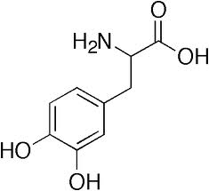

Gambar 2.2Struktur Alkaloid(Juliastuti et al, 2021)

2.7.2 Flavonoid
Senyawa flavonoid merupakan suatu kelompok senyawa fenol yang terbesar yang ditemukan di alam. Senyawa-senyawa ini merupakan zat warna merah, ungu, dan biru. Dan sebagai zat warna kuning yang ditemukan pada tumbuh-tumbuhan. Dikenal juga sebagai vitamin P atau citrin.Flavonoid memiliki aktivitas antioksidan di dalam tubuh sehingga disebut bioflavonoid.
Flavonoid memiliki kerangka dasar karbon yang terdiri dari 15 atom karbon, dimana 2 cincin benzene (C₆) terikat pada suatu rantai propane (C₃ ) sehingga bentuk susunan C₆–C₃-C₆ . Senyawa-senyawa flavonoid terdiri dari beberapa jenis tergantung pada tingkat oksidasi dari rantai propane dari sistem 1,3-diarilpropana. Enam jenis flavonoid utama, yaitu: anthocyanidins, flavonols, flavones, flavanones, flavanols dan isoflavon (Yuslianti, 2018) . Struktur flavonoid dapat dilihat pada Gambar 2.3
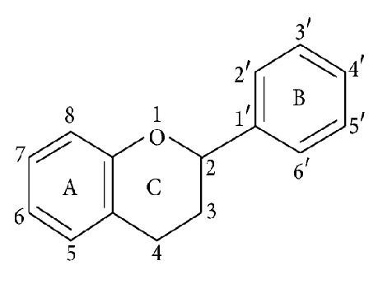

Gambar 2.3Struktur flavonoid(Julianto, 2019)

2.7.3 Tanin
Tanin adalah suatu senyawa fenolik yang memberikan rasa pahit dan sepat/kelat, dapat bereaksi dan menggumpalkan protein atau senyawa organic lainnya yang mengandung asam amino dan alkaloid. Tanin dari bahasa inggris tannin, dari bahasa Jerman Hulu Kuno tanna, yang berarti “pohon ek” atau “pohon berangan” pada mulanya merujuk pada penggunaan bahan tannin nabati dari pohon ek untuk menyamak belulang. (kulit mentah) hewan agar menjadi masak yang awet dan lentur (penyamakan). Namun kini pengertiannya meluas, mencakup berbagai senyawa polifenol berukuran besar yang mengandung cukup banyak gugus hidroksil dan gugus lainnya yang sesuai (misalnya gugus karboksil) membentuk ikatan kompleks yang kuat dengan protein dan makromolekul yang lain. Senyawa-senyawa tanin ditemukan pada banyak jenis tumbuhan. Senyawa ini berperan penting untuk melindungi tumbuhan dari pemangsaan oleh herbivora dan hama, serta sebagai agen pengatur dalam metabolisme tumbuhan (Julianto, 2019).Struktur tannin dapat dilihat pada Gambar 2.4
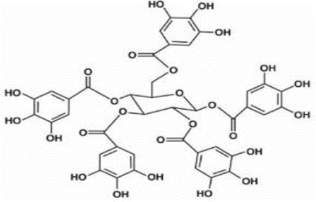
Gambar 2.4StrukturTanin(Julianto, 2019)

2.7.4 Saponin
Saponin merupakan senyawa yang tersusun dari glikosida tripenoida, bersifat aktif seperti sabun.Saponin berguna dalam pengobatan karena bersifat memengaruhi absorpsi zat aktif secara farmakologi dan dapat sebagai antimikroba.Struktur saponin dapat dilihat pada Gambar 2.5
`

Gambar 2.5Struktur Saponin(Juliastuti et al, 2021)
Saponin dapat meningkat permeaabilitas membran sel pada bakteri sehingga fungsi dan struktur bakteri akan berubah yang menyebabkan membrane sel akan rusak dan lisis. Molekul pada saponin juga dapat bersifat menarik air dan melarutkan lemak sehingga menyebabkan menurunnya tegangan pemukaan sel mikroba yang menyebabkan kehancuran pada mikroba (Juliastuti et al, 2021).

2.7.5 Glikosida
Glikosida adalah suatu senyawa metabolit sekunder yang berikatan dengan
senyawa gula melalui ikatan glikosida. Glikosida memainkan peranan penting
dalam sistem hidup suatu organisme. Beberapa tumbuhan menyimpan senyawa-senyawa kimia dalam bentuk glikosida yang tidak aktif. Senyawa-senyawa kimia ini akan dapat kembali aktif dengan bantuan enzim hydrolase yang menyebabkan bagian gula putus, menghasilkan senyawa kimia yang siap untuk digunakan. Beberapa glikosida dalam tumbuhan digunakan dalam pengobatan. Bagian gula suatu glikosida terikat pada atom C anomerik membentuk ikatan glikosida. Glikosida dapat terikat oleh atom O- (O-gloikosida), N-(glikosida amin), S-(thioglikosida), C-(C-glikosida). Bagian gula suatu glikosida disebut sebagai glikon, dan bagian bukan gula disebut sebagai aglikon atau genin. Glikon dapat terdiri dari gula tunggal (monosakarida) atau beberapa unit gula (oligosakarida) (Julianto, 2019). Struktur glikosida dapat dilihat pada Gambar 2.6
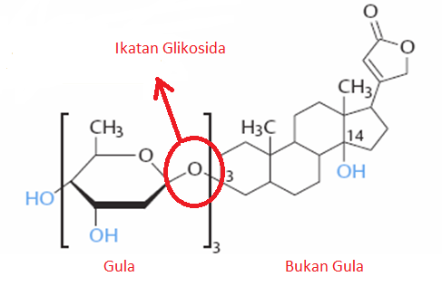

Gambar 2.6Struktur Glikosida(Julianto, 2019)

2.7.6Triterpenoid/Steroid
Senyawa terpena merupakan kelompok senyawa organik hidrokarbon yang melimpah yang dihasilkan oleh berbagai jenis tumbuhan.Terpenoid/steroid juga dihasilkan oleh serangga.Terpenoid/steroid juga merupakan komponen utama dalam minyak atsiri dari beberapa jenis tumbuhan dan bunga.Minyak atsiri digunakan secara luas untuk wangi-wangian parfum, dan digunakan dalam pengobatan seperti aromaterapi.Terpena merupakan komponen utama dalam minyak turpentine.Steroid merupakan turunan dari senyawa triterpenoid.Steroid alami berasal dari berbagai macam transformasi kimia dari triterpen yaitu lanosterol dan sikloartenol (Julianto, 2019).Struktur steroid dapat dilihat pada Gambar 2.7
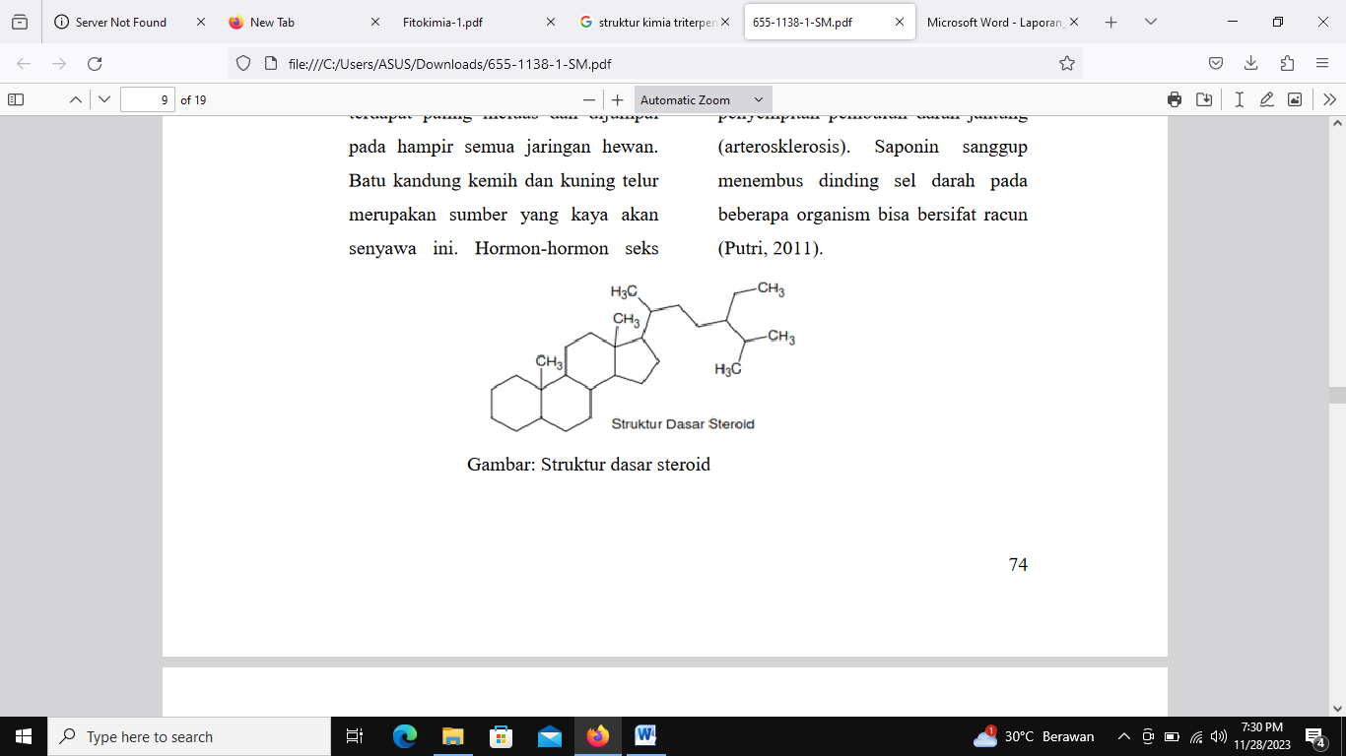

Gambar 2.7 Struktur Steroid ( Illing etal., 2017)

2.8 Karakteristik Nano Serbuk
Penentuan karakteristik nanopartikel diperlukan untuk mendapatkan pengertian mekanis dari nanopartikel. Karakteristik dari suatu nanopartikel ini dapat digunakan untuk pengembangan formulasi, memperkirakan kinerja secara in vivo dan untuk mengatasi masalah-masalah dalam proses pembuatan nanopartikel. Ukuran dan distribusi partikel merupakan karakteristik yang paling penting dalam sistem nanopartikel.Hal ini dapat digunakan untuk memperkirakan distribusi secara in vivo, biologis, toksisitas dan kemampuan untuk targetting dari sistem nanopartikel.Pelepasan obat juga dipengaruhi dari ukuran partikel.Semakin kecil ukuran partikel maka semakin besar luas permukaannya. Partikel yang besar dan memiliki inti yang besar akan memungkinkan lebih banyak obat yang dapat dienkapsulasi dan sedikit demi sedikit berdifusi keluar. Informasi morfologi nanopartikel digunakan juga untuk mengetahui pelepasan obat dari sistem nanopartikel yang dibuat. Beberapa metode dapat digunakan untuk mengetahui morfologi nanopartikel seperti scanning electron microscopy (SEM), transmission electron microscopy (TEM), difraksi elektron, scanning tunneling microscopy, dan atomic force microscopy(Prayoga & Nia, 2020)

2.8.1ParticleSizeAnalyzer (PSA)
Particlesizeanalyzer(PSA)adalahinstrumenyangdigunakanuntukmengkarakterisasidistribusiukuranpartikeldalamsuatusampel.PSAdapatdiaplikasikanpadamaterialpadat,suspensi,emulsidanaerosol.Untukmenganalisis suatu sampel banyak variasi metode yang dapat dilakukan, Beberapametode dapat digunakan untuk menganalisis partikel dalam jangkauan yang luas,dan beberapa metode lagi digunakan untuk penerapan yang spesifik.PSA hanyaspesifikuntukmenentukanukuranpartikelyangberbentuklingkaran.Selainuntuk menentukan ukuran partikel.PSA juga dapat digunakan untuk menentukanvolumesetiappartikeldidalamsampel.Penggunaandifraksilasermerupakanintsrumen yang umum digunakan dalam metode pengukuran partikel.
Prinsip kerja PSA yaitu ketika cahaya (laser) dihamburkan oleh kumpulanpartikel.Sudutcahayahamburanberbandingterbalikdenganukuranpartikel.Semakinbesarsuduthamburanmakasemakinkecilukuranpartikel.Metode analisis ukuran partikel kurang dari 0,5 μm adalah menggunakan metodeDynamic Light Scattering. Metode ini merupakan metode termudah yang dapatdigunakan.PengukuranmenggunakanPSAmemilikikeunggulanyaitulebihakurat jika dibandingkandenganpengukuranpartikel denganalatlainsepertiXRD ataupun SEM. Hal ini dikarenakan partikel didispersikan ke dalam mediumsehingga ukuran partikel yang terukur adalah ukuran dari single particle. Hasilpengukuran dalam bentuk distribusi, sehingga dapat menggambarkan keseluruhankondisisampel,sertamemilikirentangpengukuran0,6nm-7μm(Nanotech, 2012).

2.8.2 Scanning Electron Microscopy (SEM)
SEM merupakan salah satu alat yang popular untuk mengukur ketebalan dan ukuran butir suatu material.SEM adalah salah satu jenis mikroskop elektron yang menggunakan berkas elektron untuk menggambar profil permukaan atau morfologi suatu material.Pada dasarnya, prinsip kerja SEM adalah menembakkan permukaan benda dengan menggunakan berkas elektron berenergi tinggi sehingga permukaan benda haruslah konduktif. . Oleh karena itu permukaan benda haruslah bersifat konduktif sehingga untuk karakteriasi material non konduktif terlebih dahulu harus dilapisi oleh material konduktif. Material konduktif yang biasanya digunakan adalah material Au atau Au-Pt. Permukaan benda yang dikenai berkas elektron akan memantulkan kembali berkas electron tersebut atau menghasilkan elektron sekunder ke segala arah. Tetapi hanya ada satu arah dimana berkas dipantulkan dengan intensitas tertinggi.Detektor di dalam SEM mendeteksi elektron yang dipantulkan dan menentukan lokasi berkas yang dipantulkan dengan intensitas tertinggi. Arah tersebut memberi informasi profil permukaan benda (Didik, 2020).
Cara kerja dari mikroskop scanning electron adalah sinar dari lampu dipancarkan pada lensa kondensor, sebelum masuk pada lensa kondensor ada pengatur dari pancaran sinar elektron yang ditembakkan.Sinar yang melewati lensa kondensor diteruskan lensa objektif yang dapat diatur maju mundurnya. Sinar yang melewati lensa objektif diteruskan pada spesimen yang diatur miring pada pencekamnya, spesimen ini disinari oleh deteksi x-ray yang menghasikan sebuah gambar yang diteruskan pada layar monitor (Wartmann & Schreiber, 2020)

2.8 Kulit
Kulit merupakan organ terbesar pada tubuh manusia yang berfungsi sebagai kontak dan sensoris. Luas permukaan kulit orang dewasa mencapai ± 1,5- 2 m². Kulit secara terus-menerus berinteraksi dengan lingkungan yang dapat mempengaruhi flora normal, pH dan sifat sawar kulit sehingga kondisi yang tidak dinginkan dapat terjadi.Pria dan wanita umumnya merasa perlu merawat kulit mereka dengan produk perawatan kulit merupakan jenis produk kosmetik yang paling banyak digunakan. Produk perawatan kulit dirancang untuk membersihkan kulit, meningkatkan kualitas kulit, mempertahankan, mengembalikan penampilan kulit yang muda dan mengurangi gejala berbagai penyakit kulit (Nurbaiti et al, 2023).
Kulit terbagi atas beberapa lapisan (Hasliani, 2021):
- Lapisan epidermis merupakan lapisan paling luar yang tersusun dari beberapa lapisan:
- Stratum korneum (lapisan tanduk) merupakan lapisan kulit yang paling luar yang terdiri atas sel yang telah mati, selnya tipis, datar, tidak mempunyai inti sel karena inti selnya sudah mati serta mengandung zat keratin (zat tanduk).
- Stratum lusidum berada langsung dibawah lapisan korneum dan merupakan lapisan sel yang berbentuk pipih, mempunyai batas tegas tetapi tidak ada intinya.
- Stratum granulosum (lapisan keratohialin) merupakan dua atau tiga lapisan sel gepeng dengan sitoplasma berbutir kasar serta terdapat adanya inti dan terlihat jelas pada telapak tangan dan kaki.
- Zona germinalis berada dibawah lapisan tanduk yang terdiri atas dua lapisan epitel yang tidak tegas.
- Sel berduri merupakan sel dengan fibril halus yang menyambungkan sel satu dengan sel lainnya sehingga setiap sel seakan-akan berduri.
- Sel basal dimana sel ini akan terus menerus memproduksi sel epidermis baru. Struktur lapisan dermis dapat dilihat pada Gambar 2.8
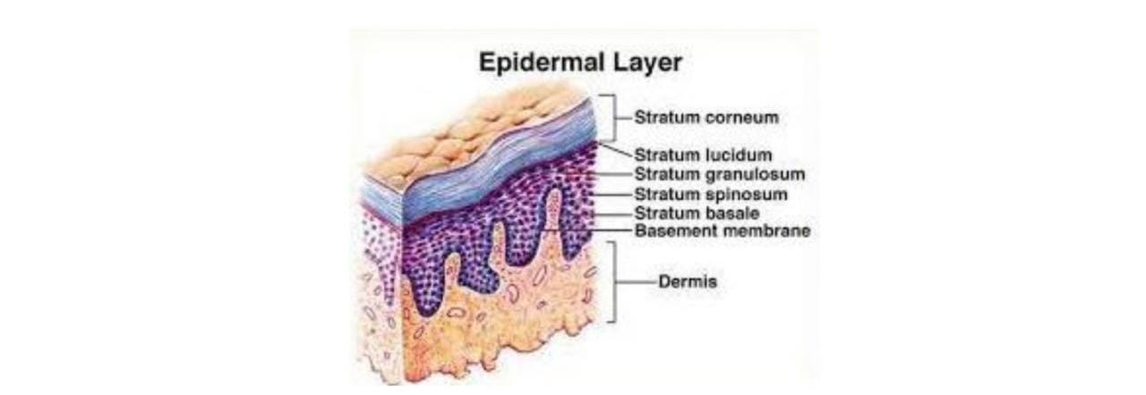
Gambar 2.8 Lapisan epidermis (Utami etal., 2023)
- Lapisan Dermis adalah lapisan kedua dari kulit dan berupa kulit yang sebenarnya serta tersusun atas jaringan ikat terutama jaringan fibrosa dan elastis. Lapisan dermis ini terdiri dari dua lapisan:
- Pars papilare (stratum papilaris) merupakan bagian yang menonjol ke lapisan epidermis yang berisi ujung serabut saraf dan pembuluh darah.
- Pars retikulare (stratum retikularis) merupakan bagian yang dibawahnya menonjol kearah subkutan yang terdiri dari serabut penunjang, seperti serabut (kolagen, elastin, serta retikulin). Struktur lapisan dermis dapat dilihat pada Gambar 2.9.

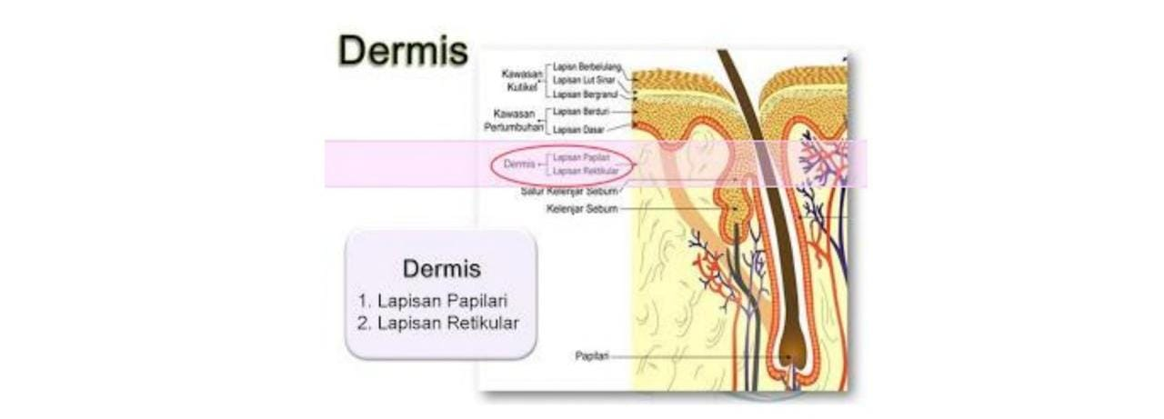

Gambar 2.9 Lapisan Dermis (Utami etal., 2023)
- Lapisan Subkutan atau hipodermis merupakan kelanjutan dari lapisan dermis yang terdiri atas kumpulan sel-sel lemak serta pada kumpulan sel ini terdapat serabut jaringan ikat dermis. Sel lemak ini berbentuk bulat dengan intinya berada hampir dipinggir. Lapisan lemak disebut juga penikulus adipose dengan fungsi sebagai cadangan makanan. Bagian lain yang terdapat pada lapisan subkutan ini yaitu: Ujung-ujung saraf tepi, pembuluh darah, getah bening. Struktur lapisan hipodermis dapat dilihat pada Gambar 2.10.
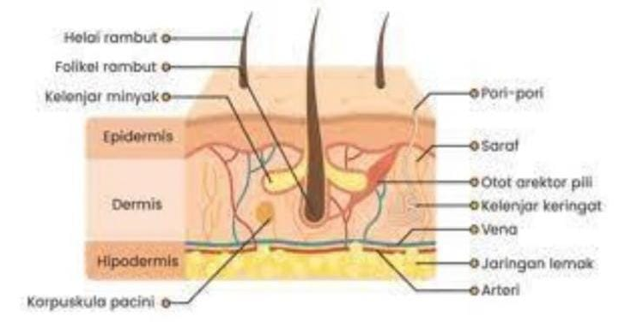
Gambar 2.10 Lapisan Hipodermis (Utami etal., 2023)

2.9 Sabun

Sabun adalah garam natrium atau kalium yang dihasilkan oleh asam lemak dan dapat larut dalam air. Sabun dapat dibagi dua berdasarkan konsistensinya yaitu sabun keras dan sabun lunak. Sabun kalium, natrium disebut sebagai sabun keras sedangkan sabun ammonium disebut sebagai sabun lunak. Asam lemak yang digunakan untuk sabun umumnya adalah asam palmitat dan stearat(Sukeksi et al., 2018).
Sabun antioksidan adalah sabun yang mengandung bahan aktif yang mempunyai kemampuan menghambat proses oksidasi. Radikal bebas dihasilkan dalam proses oksidasi, sehingga terjadi reaksi berantai yang dapat merusak sel. Adanya antioksidan reaksi berantai tersebut dapat dihambat dan radikal bebas diubah menjadi spesies yang kurang reaktif (radical scavengers). Salah satu bahan aktif antioksidan dalam pembuatan sabun adalah VCO. Minyak kelapa murni (VCO) diproduksi dari santan segar. Nutrisi yang tersedia dalam santan adalah vitamin, antioksidan, asam amino, dan asam lemak esensial. Kontribusi aktivitas antioksidan dalam VCO dapat disebabkan oleh senyawa fenolik (Rita et al., 2023)

2.9.1 Fungsi Sabun
Fungsi utama sabun adalah membersihkan dengan cara mengemulsi kotoran berminyak pada permukaan sehingga dapat disingkirkan dengan pembilasan. Kemampuan ini timbul dari proses kimia koloid. Sabun yang merupakan garam natrium dari asam lemak memiliki bagian gugus polar dan non polar, sehingga dapat digunakan untuk membersihkan kotoran yang bersifat polar maupun non polar (Nurbaiti et al, 2023)

2.9.2 Jenis Sabun
Beberapa jenis produk sabun yang tersedia di pasaran. Dari segi konsistensi, sabun dapat dibedakan menjadi (Nurbaiti et al, 2023):
1. Sabun padat
Sabun padat atau sabun batang merupakan jenis sabun yang pertama dan telah ada sejak lama.Bahan utama alkali yang digunakan adalah NaOH (Sodium hidroksida).Sabun batang memiliki lebih banyak variasi warna, pewangi, bentuk dan bahan aktif dibandingkan dengan sabun cair.Sebagai contoh, sabun batang dengan kandungan sulfur dapat ditemukan dengan mudah, sedangkan pada sabun cair sangat terbatas bahkan belum ada di pasaran.Selain itu sabun batang dapat diukir secara fisik menjadi kerajinan tangan dan souvenir.Hal tersebut tidak bisa dilakukan pada sabun cair. Proses pembuatan sabun padat lebih mudah, murah dan praktis dibawa, tetapi ada juga kekurangan dari sabun padat yaitu kurang higeinis apabila digunakan bersama dan aroma sabun cepat hilang.
2.Sabun Cair
Pembuatan sabun cair, Potasium Hidroksida (KOH) digunakan sebagai agen alkali. Kelebihan sabun cair termasuk kebersihan yang lebih higienis, kemampuan lebih tinggi dalam melembabkan kulit, lebih mudah larut dalam air, lebih stabil, pembentukan busa dan lebih banyak serta sesuai untuk kulit sensitif karena formulanya lebih lembut dan memiliki pH yang lebih rendah dibandingkan sabun padat.
3. Sabun transparan
Selain itu, terdapat jenis sabun lain yang dikenal sebagai sabun transparan. Mekipun berbentuk padat, sabun ini memiliki tampilan yang bening dan transparan.Umumnya sabun transparan diproduksi dari minyak kelapa murni atau Virgin Coconut Oil (VCO).Bahan yang berfungsi sebagai transparansi pada jenis sabun ini adalah alkohol, gula, dan gliserin.Produk pembersih tubuh yang paling umum digunakan adalah sabun mandi. Terdapat tiga varian utama sabun mandi yang tersedia di pasaran saat ini, yaitu:
a. Sabun mandi biasa
Jenis sabun ini mengandung surfaktan ringan dan bahan tambahan lainnya yang dimodifikasi untuk memberikan sensasi yang nyaman pada kulit.Tujuan utamanya adalah membersihkan kulit.
b. Sabun mandi pelembab
Formula sabun ini mengandung pelembab dengan konsentrasi yang lebih tinggi seperti minyak emolien dan gliserin.Selain memberikan fungsi dasar pembersihan kulit, produk ini juga dapat memberikan manfaat tambahan untuk kulit kering. Penambahan emolien kadar tinggi ke dalam produk sabun telah terbukti dapat meningkatkan kelembutan dan fungsi pelembab dari sediaan pembersih ini.. Satu-satunya cara untuk menentukan suatu produk akan kaya emolien atau humektan adalah dengan memeriksa komposisi bahan yang tertera pada label produk..
c. Sabun mandi khusus
Sabun jenis ini, selain mengandung bahan pembersih dan pelembab seperti pada dua jenis sabun sebelumnya, juga mengandung bahan tambahan lain dengan fungsi khusus. Contoh bahan sabun tersebut adalah:
- Butiran pengelupas atau bahan berpasir lainnya untuk memungkinkan eksfoliasi kulit. Seperti biji buah bubuk. Produk ini dikenal sebagai scrub tubuh.
- Bahan yang memberikan sensasi hangat atau dingin setelah digunakan. Seperti: mentol, minyak spearmint, dan minyak peppermint untuk memberikan efek dingin atau minyak lada untuk merangsang aliran darah dan memberikan sensas hagat.
- Bahan antibakteri seperti triklosan.

2.9.3 Keuntungan dan Kerugian Sabun
- Keuntungan : Sering digunakan dalam dermatologi untuk penggunaan luar. Sabun adalah emulgator yang lebih kuat khususnya sabun lembut sebagai bahan yang mengurangi tegangan permukaan dari air.
- Kerugian : Menghasilkan sediaan yang tidak bercampur dengan asam dengan berbagai tipe (Tungadi, 2020).

2.9.4 Mekanisme Kerja Sabun
Sabun mengandung senyawa surfaktan, merupakan suatu oleokimia turunan dimana salah satu molekulnya memiliki gugus hidrofobik (bagian non polar, suka minyak/lemak) dan gugus yang lainnya bersifat hidrofilik (bagian polar, suka air), sehingga dapat menyatukan campuran antara air dan minyak/lemak. Surfaktan bekerja dengan cara menurunkan tegangan permukaan air, sehingga proses penarikan kotoran pada kulit akan menjadi lebih mudah. Kotoran yang berupa partikel lemak, keringat, maupun debu yang menempel di permukaan kulit akan terikat pada gugus hidrofobik dan ikut tertarik saat dibilas oleh air. Hal inilah yang menyebabkan air akan jauh lebih mudah menarik kotoran, karena tegangan permukaannya yang semakin berkurang (Pangestika et al., 2021).
Mekanisme antioksidan menghambat oksidasi lemak dalam lapisan kulit manusia melalui empat macam mekanisme reaksi yaitu pelepasan hidrogen antioksidan, pelepasan elektron antioksidan, adisi asam lemak ke cincin aromatik pada antioksidan dan membentuk senyawa kompleks antara lemak dan cincin aromatik dari antioksidan Sabun merupakan surfaktan yang umum digunakan setiap hari oleh masyarakat untuk membersihkan tubuh dari minyak maupun kotoran yang melekat pada kulit bersama dengan air. Selain sebagai pembersih kulit, estetika sabun juga menjadi daya tarik tersendiri bagi masyarakat umum dalam memilih ragam kosmetik. Inovasi sabun transparan meningkatkan daya tarik tersendiri terlebih terdapat kandungan antioksidan yang mampu mengurangi terjadi penuan dini pada kulit(Saputri & Al-Bari, 2023)

2.9.5 Reaksi Saponifikasi
Kata saponifikasi atau saponify berarti membuat sabun (Latin sapon, = sabun dan –fy adalah akhiran yang berarti membuat). Trigliserida akan direaksikan dengan alkali (sodium hidroksida), maka ikatan antara atom oksigen pada gugus karboksilat dan atom karbon pada gliserol akan terpisah. Proses ini disebut “saponifikasi”. Atom oksigen mengikat sodium yang berasal dari sodium hidroksida sehingga ujung dari rantai asam karboksilat akan larut dalam air. Garam sodium dari asam lemak inilah yang kemudian disebut sabun, sedangkan gugus OH dalam hidroksida akan berkaitan dengan molekul gliserol, apabila ketiga gugus asam lemak tersebut lepas maka reaksi saponifikasi dinyatakan selesai(Fibrianto, 2008). Reaksi saponifikasi dapat dilihat pada Gambar 2.11
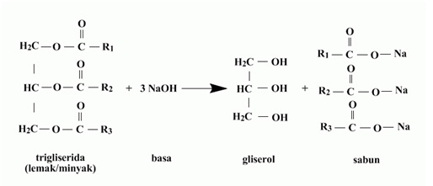

Gambar 2.11 Reaksi Saponifikasi(Fibrianto, 2008)

2.9.6 MonografiBahan

2.9.6.1 Natrium Hidroksida(NaOH)
Natrium Hidroksida atau biasa disebut NaOH.NaOH memiliki pemerian putih atau praktis putih, keras, rapuh dan menunjukkan pecahan hablur. Jika terpapar di udara, akan cepat menyerap karbon dioksida dan lembab. Massa melebur, berbentuk pelet kecil, serpihan atau batang atau bentuk lain, dengan kelarutan mudah larut dalam air dan dalam etanol, dan bila dibiarkan terpapar udara, natrium hidroksida cepat menyerap karbon dioksida dan lembab.NaOH berfungsi sebagai alkalizing agent (Depkes RI, 1995).Gambar dan strukturNaOH (Natrium Hidroksida) dapat dilihat pada Gambar 2.12
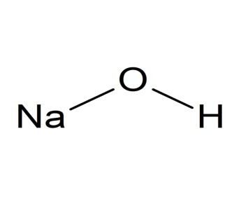
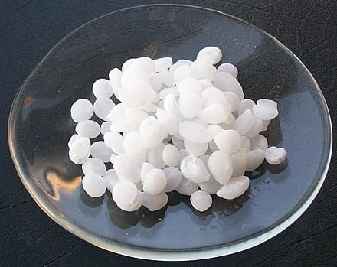

Gambar 2.12Struktur dan Gambar Natrium Hidroksida (NaOH)
(Rowe et al., 2009)

2.9.6.2 Asam Stearat
Asam stearate merupakan asam lemak jenuh yang tidak memiliki ikatan rangkap antara atom karbonya.Asam stearate banyak dipakai dalam industri sebagai pembuatan lilin, sabun, plastic dan kosmetik, asam stearat untuk mengeraskan sabun dan menstabilkan busa.
Asam stearat adalah campuran asam organik padat yang diperoleh dari lemak, sebagian besar terdiri dari asam oktadekanoat, C₁₈H₃₆0₂ dan asam heksadekanoat, C₁₈H₃₆0₂(Depkes RI, 1979).Struktur dan gambar asam stearat dapat dilihat pada Gambar 2.13
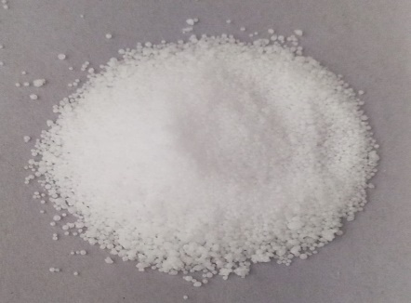
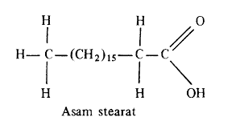

Gambar 2.13Struktur dan Gambar Asam Stearat
(Depkes RI, 1979 dan Dokumentasi Pribadi)

2.9.6.3 Gula (sukrosa)
Sukrosa adalah gula yang diperoleh dari Saccharum officinarum Linné (Familia Gramineae), Beta vulgaris Linné (Familia Chenopodiaceae) dan sumber-sumber lain. Tidak mengandung bahan tambahan. Pemerian hablur putih atau tidak berwarna, massa hablur atau berbentuk kubus, atau serbuk hablur putih, tidak berbau, rasa manis, stabil di udara. Larutannya netral terhadap lakmus. Kelarutan Sangat mudah larut dalam air, lebih mudah larut dalam air mendidih, sukar larut dalam etanol, tidak larut dalam kloroform dan dalam eter (Depkes, RI, 1995).
Fungsi gula pada sabun transparan adalah untuk membentuk kristal – kristal agar sabun terlihat tampak jernih dan tembus pandang/transparan, selain itu berfungsi sebagai humektan untuk menjaga kelembapan kulit (Zulbayu et al., 2020). Struktur dan gambar gula (sukrosa) dapat dilihat pada Gambar 2.14
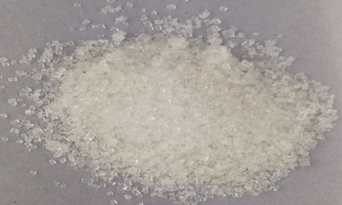
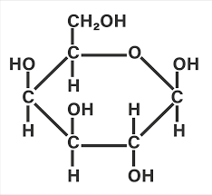

Gambar 2.14Struktur dan Gambar Gula (Sukrosa)
(Marks et al., 1996 dan Dokumen Pribadi)

2.9.6.4 Gliserin
Gliserin mengandung tidak kurang dari 95,0% dan tidak lebih dari 101,0% C3H8O3. Pemerian nya itu seperti cairan, jernih seperti sirup, tidak beawarna, rasa manis, berbau khas (tajam atau tidak enak). Kelarutan dapat bercampur dengan air dan dengan etanol, tidak larut dalam kloroform, dalam eter, dalam minyak lemak dan dalam minyak menguap (Depkes RI, 1995).
Gliserin berasal dari minyak-minyak atau hasil samping pembuatan sabun.merupakan yang mampu melembabkan kulit. Gliserin merupakan cairan kental, jernih tidak bewarna hanya berbau khas lemah, bukan bau yang keras atau tidak enak rasa munis, hidroskopis dapat bercampur dengan air etanol 9% P tidak larut dalam klorofom P, eter P dan minyak atsiri.
Fungsi gliserin pada pembuatan sabun adalah sebagai humektan atau pelembut dan pembentuk transparan pada sabun (Yusan et al., 2022). Adapun gambar dan stuktur glyserin dapat dilihat pada Gambar 2.15

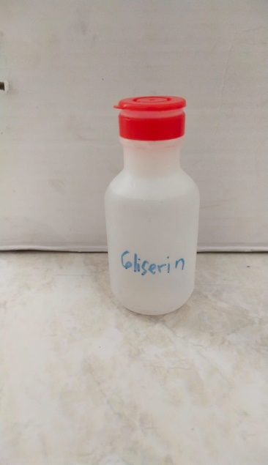
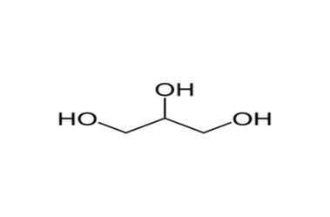

Gambar 2.15Struktur dan Gambar Gliserin
(Depkes RI, 1995 dan Dokumentasi Pribadi)

2.9.6.5 Etanol
Etanol mengandung tidak kurang dari 92,3% b/b dan tidak lebih dari 93,8% b/b, setara dengan tidak kurang dari 94,9% v/v dan tidak lebih dari 96,0% v/v, pada suhu 15,56°. Pemerian Cairan mudah menguap, jernih, tidak ber warna.Bau khas dan menyebabkan rasa terbakar pada lidah.Mudah menguap walaupun pada suhu rendah dan mendidih pada suhu 78°.Mudah terbakar. Kelarutan bercampur dengan air dan praktis bercampur dengan semua pelarut organik(Depkes, RI 1995).
Etanol termasuk kedalam alkohol rantai tunggal dengan rumus kimia C2H5OH banyak digunakan sebagai pelarut berbagai bahan bahan kimia yang ditunjukan untuk konsumsi dan kegunaan manusia seperti pada parfum, perasa, pewarna makanan dan obat-obatan dan pembuatan sabun transparan.Fungsi etanol pada sabun transparan adalah sebagai pelarut.Adapun gambar dan stuktur etanol dapat dilihat pada Gambar 2.16.
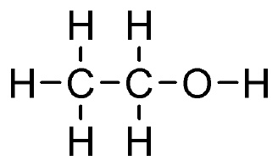
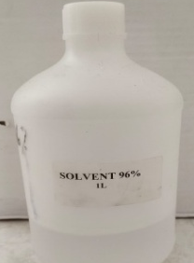

Gambar 2.16Struktur dan Gambar Etanol
(Marks et al., 1996 dan Dokumen Pribadi)

2.9.6.6 Minyak Lemon
Pemerian Cairan, kuning pucat, bau khas, rasa pedas dan agak pahit. Kelarutan larut dalam 12 bagian volume etanol (99 %) P. larutan agak beropalesensi, dapat bercampur dengan etanol mutlak P(Depke RI, 1989). Minyak lemon adalah minyak atsiri yang diperoleh dengan cara pemerasan perikarp segar citrus lemon (L) Burm familia Rutaceae yang masak atau hampir masak. Fungsi minyak lemon pada sabun transparan adalah sebagai pewangi.

2.9.6.7Virgin Coconut Oil (VCO)
Pemerian Cairan jernih; kuning pucat; tidak berbau atau berbau lemah; rasa khas.Memadat pada suhu 0° dan mempunyai kekentalan rendah walaupun pada suhu mendekati suhu beku. Kelarutan Praktis tidak larut dalam air; mudah larut dalam etanol (95 %) P, dalam kloroform P dan dalam eter P (Depke RI, 1989).
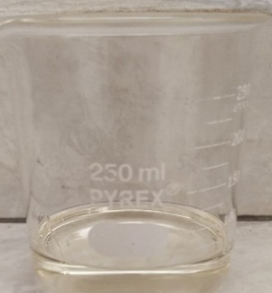
Virgin Coconut oil (VCO) atau minyak kelapa murni dibuat dari kelapa segar tanpa pemanasan dan bahan kimia. Proses pembuatan ini sangat menguntungkan karena kandungan micronutrient seperti vitamin E (berguna sebagai antioksidan) tetap terjaga dan tidak rusak. (Widyasanti & Hasna Husnul, 2016).Virgin Coconut oil (VCO)berfungsi untuk menghasilkan busa yang melimpah dan memberikan daya pembersih yang tinggi(Widyasanti et al., 2016).Adapun gambar dan struktur VCO dapat dilihat pada Gambar 2.17.
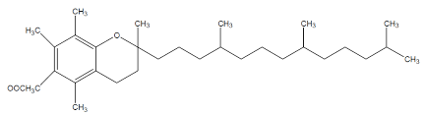

Gambar 2.17Struktur dan Gambar Virgin Coconut Oil (VCO)
(Rowe et al., 2009 dan Dokumentasi Pribadi)

Aquadest
Aquadest merupakan pelarut yang jauh lebih baik dibandingkan hampir semua cairan yang umum dijumpai.Aquadest merupakan air hasil penyulingan yang bebas dari zat-zat pengotor sehingga bersifat murni dalam laboratorium.Akuades berwarna bening, tidak berbau, dan tidak memiliki rasa. Akuadest biasa digunakan untuk membersihkan alat-alat laboratorium dari zat pengotor (Khotimah et al, 2018).

2.9.6.9Cocomide DEA
Cocomide DEA dapat berfungsi sebagai surfaktan, foaming agent dan juga bisa digunakan sebagai pembasah, pengemulsi, penstabilan pH dalam sediaan farmasi.Cocomide DEAmenghasilkan busa yang lembut dan stabil, memiliki toksisitas yang rendah, serta bersifat non iritatif sehingga baik digunkan pada kulit, dan tidak berbahaya bagi tubuh (Rashati et al , 2023).

2.10. Evaluasi Mutu Fisik Sabun Padat
Evaluasi mutu fisik sedian sabun padat antara lain:
  - Uji Organoleptik
Organoleptis merupakan suatu metode yang digunakan untuk melihat kualitas suatu produk dengan menggunakan panca indra manusia. Kualitas Produk dapat dilihat dari bau, warna dan bentuk (Widyasanti & Hasna Husnul, 2016)
  - Uji pH
Pemeriksaan nilai pH dilakukan dengan menggunakan pH electroda.Tujuannya untuk melihat pH sediaan yang berpengaruh terhadap sifat iritasi kulit. Nilai pH sabun yang sangat tinggi atau sangat rendah dapat menambah daya absorbsi kulit sehingga memungkinkan kulit teriritasi(Rosmainar, 2021).
  - Uji Stabilitas Busa
Stabilitas busa digunakan untuk mengetahui ketahanan sabun dalam mempertahankan busa. Pemeriksaan tinggi busa merupakan salahsatu cara untuk mengontrol kestabilan sabun cair dalam menghasilkan busa. Semakin tinggi nilai kestabilan busa, maka semakin tinggi pula kualitas busa yang dihasilkan. Kestabilan busa sangat dipengaruhi oleh suatu ukuran partikel sehingga semakin banyak dan besar ukuran partikel maka kestabilan busa menurun (Rosmainar, 2021).
  - Uji Kekerasan
Uji kekerasan sabun bertujuan untuk mengetahui efisiensi sabun ketika digunakan.Sabun yang keras memiliki ketahanan terhadap kerusakan atau perubahan bentuk yang lebih baik dibandingkan sabun yang lunak. Pengukuran tingkat kekerasan sabun dilakukan dengan menggunakan alat hardness tester (alat ukur kekerasan tablet) (Kisno Saputri et al., 2022).
  - Uji Daya Bersih
Daya bersih sabun dievaluasi untuk mengetahui kemampuan sabun untuk mengangkat dan melarutkan kotoran.Pengukuran daya bersih sabun diujikan kepada 9 responden yang sudah dikotori tangannya menggunakan minyak kelapa, lalu dicuci menggunakan sampel sabun. Kekesatan kulit dinilai dengan kriteria angka 1–5 (Kisno Saputri et al., 2022).

2.11.Antioksidan
Antioksidan adalah senyawa kimia yang dapat menyumbangkan satu atau lebih electron kepada radikal bebas dan berfungsi sebagai agen pereduksi sehingga dapat mengelat ion logam serta mengurangi potensi radikal bebas dalam tubuh. Antioksidan terdapat dalam membran sel maupun di luar membran dan mempunyai sifat menghambat atau mencegah kerusakan, atau kehancuran sel akibat reaksi oksidasi. Antioksidan mampu mengubah oksidan menjadi molekul yang tidak dapat mempengaruhi jaringan vital lagi (Salimi, 2021).
Senyawa antioksidan memiliki peran untuk menangkal tubuh dari radikal bebas dengan cara melengkapi kekurangan elektron dari radikal bebas sehingga menghambat terjadinya reaksi berantai. Antioksidan juga dapat menghambat reaksi oksidasi dengan mengikat radikal bebas dan molekul yang sangat reaktif. Hal tersebut dapat menghambat kerusakan sel. Berkaitan dengan reaksinya di dalam tubuh.Tubuh manusia memiliki sistem antioksidan untuk menangkal reaktivitas radikal bebas, yang secara berlanjut dibentuk sendiri oleh tubuh. Jika jumlah senyawa oksigen reaktif ini melebihi jumlah antioksidan dalam tubuh, kelebihannya akan menyerang komponen lipid, protein maupun DNA sehingga mengakibatkan kerusakan-kerusakan yang disebut dengan stress oksidatif (Salimi, 2021).

2.11.1 Penggolongan Antioksidan
Beberapa jenis antioksidan, menurut sumbernya antioksidan terbagi menjadi tiga golongan, yaitu (Yuslianti, 2018)
- Antioksidan alami didalam tubuh (enzimatik)
Antioksidan diproduksi oleh tubuh adalah enzim, antara lain: super oksidase dismutase (SOD), glutation peroksidase, persidase dan katalase. Tubuh bisa menghasilkan antioksidan seperti enzim yang aktif bila didukung oleh nutrisi pendukung atau mineral yang disebut juga ko-faktor.
- Antioksidan sintetik
Antioksidan sintetik merupakan antioksidan yang diperoleh dari hasil sintesis reaksi kimia. Beberapa contoh antioksidan sintetik yang diizinkan untuk makanan dan penggunaannya telah sering digunakan , antara lain Butil Hidroksi Anisol (BHA), Butil Hidroksi Toluen (BHT), propel, galat, Tert-Butil Hidroksi Quinon (TBHQ) dan tokofenol. Antioksidan –antioksidan tersebut merupakan antioksidan alami yang telah diproduksi secara sintesis bertujuan sebagai komersial.
- Antioksidan alami dari tumbuhan
Senyawa antioksidan alami tumbuhan umumnya adalah senyawa fenolik atau polifenolik yang dapat berupa senyawa golongan flavonoid, turunan asam sinamat, kumarin, tokofenol, dan asam-asam organik polifungsional. Golongan flavonoid yang memiliki aktivitas antioksdan (flavonoida, isoflavon, flavonol, kateksin dan kalkon) . Turunan asam sinamat meliputi asam kafeat, asam klorogenat, dan lain-lain. Bahan pangan yang mengandung senyawa antioksidan alami seperti asam-asam amino, vitamin C (asam askorbat), golongan flavonoid, vitamin A (karotenoid), vitamin E(tokofenol), tannin, peptida, melanoida, produk-produk reduksi, dan asam-asam organik lainnya.
Menurut fungsinya antioksidan dibedakan menjadi tiga macam yaitu (Yuslianti, 2018):
- Antioksidan primer
Antioksidan ini berfungsi untuk mencegah terbentuknya radikal bebas baru karena kelompok antioksidan ini dapat mengubah radikal bebas yang ada menjadi molekul yang lebih stabil sebelum sebelum bereaksi membentuk radikal bebas baru. Contohnya adalah Super Oksidase Dismutase (SOD), glutathione peroksida, katalase, peroksidase dan protein pengikat logam (ferritin, seruloplasmin, albumin, haptoglobin, hemopeksin, transferrin, dan laktoferin). Antioksidan ini dapat juga mengubah reaktivitas radikal bebas menjadi kurang reaktif sehingga tidak berbahaya bagi sel tubuh manusia.
- Antioksidan sekunder
Antioksidan sekunder merupakan senyawa berfungsi menangkap radikal bebas serta mencegah terjadinya reaksi berantai sehingga tidak terjadi kerusakan yang lebih besar. Contohnya adalah vitamin A, vitamin C, vitamin E, dan betakaroten yang dapat diperoleh dari buah-buahan.
- Antioksidan tersier
Antioksidan tersier merupakan antioksidan yang bekerja memperbaiki sel-sel dan jaringan yang rusak karena serangan radikal bebas. Biasanya yang termasuk dalam kelompok ini adalah jenis enzim misalnya metoinin sulfosidan reduktase yang dapat memperbaiki DNA dalam inti sel. Enzim tersebut bernanfaat untuk perbaikan DNA pada penderita kanker..

2.11.2 Mekanisme Kerja Antioksidan
Mekanisme kerja antioksidan secara umum adalah menghambat oksidasi lemak. Oksidasi lemak.Oksidasi lemak terdiri dari tiga tahap yaitu inisiasi, propagasi, dan terminasi.
            - Tahap inisiasi : terjadi pembentukan radikal asam lemak, yaitu senyawa turunan asam lemak yang bersifat stabil dan sangat reaktif akibat dari hilangnya satu atom hydrogen.
            - Tahap propagasi : radikal asam lemak akan bereaksi dengan oksigen membentuk radikal peroksi.
            - Tahap terminasi : radikal peroksil lebih lanjut akan menyerang asam lemak menghasilkan hidroperoksida dan radikal asam lemak baru.
Antioksidan yang baik akan bereaksi dengan radikal dengan radikal asam lemak segera senyawa tersebut terbentuk. Dari berbagai antioksidan yang ada, mekanisme kerja serta kemampuannya sebagai antioksidan sangat bervariasi. Seringkali, kombinasi beberapa jenis antioksidan memberikan perlindungan yang lebih baik (sinergisme) terhadap oksidasi dibandingkan dengan satu jenis antioksidan saja (Yuslianti, 2018).

2.11.3 Keuntungan Antioksidan
Antioksidan memiliki keuntungan yaitu sebagai berikut (Salimi, 2021):
a. menghambat terjadinya penyakit diabetes
b. Mengurangi semua jenis kanker dan tumor
c. Menghindari terjadinya glaucoma dan degenerasi macular
d. Mengurangi efek terhadap oksidasi kolestrol dan penyakit jantung
e. Anti penuaan sel dan seluruh tubuh.
f. Mencegah kerusakan sel

2.12Uji Aktivitas Antioksidan DPPH
Beberapa uji aktivitas antioksidan yang sering digunakan diantaranya Ferric Reducing Antioxidant Power (FRAP), 2,2-Azino-bis(3-ethylnenz-thiazoline-6-sulfonic acid (ABTS), 1,1-diphenil-2-pikrilhidrazil (DPPH). Uji DPPH merupakan metode yang cepat , sederhana, akurat dan tidak mahal. Uji ini mengukur kemampuan beberapa senyawa yang bertindak sebagai peredam radikal bebas atau donor hidrogen dan mengevakuasi aktivitas antioksidan. Senyawa antioksidan akan bereaksi dengan radikal DPPH melalui mekanisme donasi atom hydrogen menjadi DPPH-H yang diamagnetic karena adanya pasangan elektron. Keadaan diamagnetic ini tidak bersifat radikal bebas lagi sehingga menyebabkan perubahan warna dari violet menjadi kuning. Uji antioksidan berdasarkan pengukuran hilangnya warna DPPH secara perlahan-lahan pada 515 nm lalu diukur dengan spektrofotometer PerkinELmer UV-Vis lambda 25. Penangkapan radikal bebas menyebabkan elektron yang tidak baik berpasangan menjadi berpasangan sehingga menyebabkan pengurangan warna yang sebanding dengan jumlah electron yang diambil. Konsentrasi senyawa antioksidan yang dibutuhkan untuk menurunkan kadar DPPH hingga tersisa 50% disebut Inhibitory Concentration (IC₅₀ ) atau Efficient Concentration 50 (EC₅₀) atau indeks oksidasi. Klasifikasi kekuatan antioksdan (Sari, 2019)
Tabel 2.2Kekuatan antioksidan berdasarkan nilai IC₅₀
No. | Kategori | Konsentrasi (µg/ml)
1. | Sangat kuat | < 50
2. | Kuat | 50 -100
3. | Sedang | 101 – 150
4. | Lemah | 151 – 200

2.13 Spektrofotometri
Spektrofotometri merupakan salah satu metode analisis dalam bidang kimia analitik. Metode ini didasarkan kepada interaksi antara radiasi elektromagnetik sebagai fungsi panjang gelombang dengan spesies kimia (materi).Interaksi dapat terjadi melalui absorpsi (penyerapan), luminesensi (pemendaran), emisi (pemancaran).ataupun penghamburan, tergantung kepada sifat materinya. Berdasarkan interaksi tersebut dapat diperoleh informasi tentang spesies kimia yang dianalisis, baik secara kualitatif maupun kuantitatif menggunakan suatu alat yang disebut spektrofotometer.Interaksi antara radiasi elektromagnetik dengan spesies kimia merupakan fungsi panjang gelombang.(Khaldun, 2018).
Spektrofotometri terdiri dari sumber sinar monokromataor, sempat selal vang diperiksa, detektor, penguat arus dan alat ukur atau pencatat.Bila cahaya UV-tampak (UV-Vis) dilewatkan pada senyawa kimia maka sebagian cahaya tersebut akan diserap oleh molekul. Prinsip kerja spektrofotometer UV-Vis yaitu jika berkas sinar melewati suaatu medium homogen, sebagian dari cahaya yang datang (P₀) diabsorpsi sebanyak (P_{a}). dan sebagian lagi dipantulkan (P_{r}), dan sebagian lagi dipancarkan (P_{t}) (Khaldun, 2018).

2.13.1 Instrumen Spektrofotometri UV-Vis
Spektrofotometer yang sesuai untuk pengukuran di daerah spektrum ultraviolet dan sinar tampak terdiri atas suatu sistem optik dengan kemampuan menghasilkan sinar monokromatis pada panjang gelombang 200 nm - 800 nm (Gandjar & Abdul, 2018).
1. Sumber sinar
Sumber sinar atau lampu pada kenyataannya merupakan dua lampu yang terpisah, yang secara bersama sama mampu menjangkau keseluruhan daerah spektrum ultraviolet dan sinar tampak.
a. Lampu Tungsten (Wolfram)
Lampu ini digunakan untuk sinar tampak, terbuat dari logam tungsten.mengemisikan sinar pada panjang gelombang 350-2000 nm, sehingga cocok untuk kolorimetri.
b. Lampu Deuterium
Lampu deuterium digunakan untuk senyawa-senyawa yang menyerap di spektrum daerah ultraviolet, lampu ini merupakan salah satu isotop hidrogen, yang mempunyai satu neutron lebih banyak dibanding hidrogen biasa, dalam ini atomnya. Suatu lampu deuterum merupakan sumber energy tinggi yang mengemisikan sinar pada parjang gelombang 200-370 nm.
2. Monokromator
Kebanyakan pengukuran kuantitatif, sinar harus bersifat monokromatik yakni sinar dengan satu panjang gelombang tertentu Hal ini dicapai dengan melewatkan sinar polikromatik ,yakni sinar dengan beberapa panjang gelombang melalui suatu monokromator. Terdapat dua jenis monokromator dalam spektrofotometer modern yaitu :
- Prisma merupakan suatu lempeng kuarsa yang membiaskan atau membelokkan sinar yang melaluinya.
- Kisi difraksi merupakan kepingan kecil gelas bercermin yang di dalamnya terdapat sejumlah garis yang berjarak sama yang terpotong potong beberapa ribu permilimeter kisi untuk memberikan struktur yang nampak seperti suatu sisir kecil..
3.Kuvet
Wadah sampel yang biasanya disebut dengan sel atau kuvet harus mempunyai jendela yang transparan di daerah yang dituju.Tebal sel/kuvet yang umum digunakan adalah 1 cm.
4. Detektor
Detektor digunakan untuk mengukur intensitas radiasi yang mengenainya.Setelah sinar melaui sampel, maka penurunan intensitas apapun yang disebabkan oleh absorpsi diukur dengan suatu detektor.

2.13.2 Cara Kerja Spektrofotometri UV- Vis
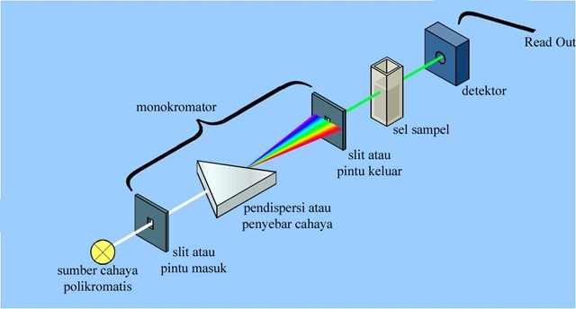
Cahaya yang berasal dari lampu deuterium maupun wolfram yang bersifat polikromatis diteruskan melalui lensa menuju ke monokromator pada spektrofotometer dan filter cahaya pada fotometer. Monokromator kemudian akan mengubah cahaya polikromatis menjadi cahaya monokromatis (tunggal). Berkas-berkas cahaya dengan panjang tertentu kemudian akan dilewatkan pada sampel yang mengandung suatu zat dalam konsentrasi tertentu. Oleh karena itu, terdapat cahaya yang diserap (diabsorbsi) dan ada pula yang dilewatkan.Cahaya yang dilewatkan ini kemudian diterima oleh detektor. Detektor kemudian akan menghitung cahaya yang diterima dan mengetahui cahaya yang diserap oleh sampel. Cahaya yang diserap sebanding dengan konsentrasi zat yang terkandung dalam sampel sehingga akan diketahui konsentrasi zat dalam sampel secara kuantitatif dengan membandingkan absorbansi sampel dan kurva standar BSA (Bovine Serum Albumine) (Gandjar & Abdul, 2018).

Gambar 2.18 Cara kerja spektrofotometri UV-Vis

2.13.3 Jenis-jenis spektrofotometri
Spektrofotometri terdiri dari beberapa jenis berdasarkan sumber cahaya sebagai berikut (Gandjar & Abdul, 2018).

1. Spektrofotometri Visibel (Sinar tampak)
Spektrofotometri visible disebut juga spektrofotometri sinar tampak, yang dimaksud sinar tampak adalah sinar yang dapat dilihat oleh mata manusia. Cahaya yang dapat dilihat oleh mata manusia adalah cahaya dengan panjang gelombang 400-800 nm. Cahaya yang diserap oleh suatu zat berbeda dengan cahaya yang di lihat dalam kehidupan sehari-hari disebut warna komplementer Misalnya suatu zat akan berwarna orange bila menyerap warna biru dari spektrum sinar tampak dan suatu zat akan berwarna hitam bila menyerap semua warna yang terdapat pada spektrum sinar tampak.
2. Spektrofumetri UV (Ultra Violet)
Spektrofotometer merupakan spektrofotometer yang berdasarkan teraks sampel dengan sinar UV.Sinar UV memiliki panjang gelombang 200 nm sampai 400 nm.Sebagai sumber sinar dapat digunakan lampu deuterium.Sinar UV tidak dapat dideteksi oleh mata manusia.Senyawa yang dapat menyerap sinar ini terkadang merupakan senyawa yang tidak memiliki warna, bening dan transparan.
3. Spektrofotometri UV-Vis
Spektrofotometer ini merupakan metode pengukuran jumlah radiasi ultra violet tampak yang diserap oleh senyawa sebagai fungsi panjang gelombang radiasi Sinar UV-Vis memiliki panjang gelombang 200 nm hingga 800 nm.Meskipun untuk alat yang digunakan sudah lebih canggih, hanya satu sumber sinar sebagai sumber UV dan Vis, yaitu fotodioda yang dilengkapi dengan monokromator.Untuk sistem spektrofotometer UV-Vis paling banyak tersedia dan paling populer digunakan.Kelemahan metode ini adalah dapat digunakan baik untuk sampel berwarna dan juga sampel tidak berwarna.
Spektrofotometri ultraviolet-visible (UV-Vis) melibatkan spektroskopi dari foton dalam daerah UV terlihat.Ini berarti menggunakan cahaya dalam terlihat dan berdekatan (dekat UV) dan dekat dengan inframerah (IR).Di wilayah ini dari 8 spektrum elektromagnetik, molekul mengalami transisi elektronik.Semua molekul dapat mengabsorpsi radiasi daerah UV-Vis karena mengandung elektron, baik sekutu maupun menyendiri, yang dapat dieksitasikan ke tingkat energi yang lebih tinggi.Cahaya yang diserap oleh suatu zat berbeda dengan cahaya yang ditangakap oleh mata manusia.Cahaya yang tampak atau cahayayang dilihat dalam kehidupan sehari-hari disebut warna komplementer.
4. Spektrofotometri IR ( infra red )
Spektrofotometri inframerah (IR) ini digunakan untuk mengidetifikasi gugus fungsi dari suatu senyawa khususnya senyawa organik Setiap serapan pada panjang gelombang tertentu menggambarkan adanya gugus fungsi spesifik Spektro IR ini didasarkan pada penyerapan panjang gelombang inframerah yaitu 25-1000 μm (Yusaerah, 2022)

BAB III
METODE PENELITIAN

3.1 Rancangan Penelitian
Metode penelitian ini adalah metodeTrueEksperimental dan metode Purposive Samplingdimana pengambilan sampel dilakukan secara acak tanpa membandingkan dengan sampel merek lain dengan rancangan penelitian yang digunakan adalah Post Test Only Control Grup Design dimana hasil penelitian diamati setelah perlakuan selesai. Penelitian ini menggunakan sampel serbuk teh celup bekas. Tahapan pada penelitian ini meliputi pemeriksaan uji mutu sediaan dan uji aktivitas antioksidan.

3.2 Variabel Penelitian
Variabel penelitian meliputi variabel bebas dan variabel terikat. Variabel bebas pada penelitian ini adalah serbuk simplisia teh celup bekas, serbuk nano teh celup bekas dan variasi formulasi sabun padat. Variabel terikat pada penelitian ini adalah karakterisitik simplisia, senyawa metabolit sekunder, karakteristik serbuk nano, karakteristik fisik sabun padat serbuk dan uji aktivitas antioksidan.

3.3 Parameter Penelitian
Parameter pada penelitian ini sebagai berikut:
- Parameter karakteristik serbuk simplisia teh celup bekas: makroskopik, mikroskopik, kadar air, kadar abu total, kadar abu tidak larut asam, kadar abu tidak larut air, dan kadar sari larut air.
- Parameter metabolit sekunder: senyawa alkaloid, flavonoid, tannin, saponin, steroid/triterpenoid, dan glikosida.
- Parameter karakteristik serbuk nano: ukuran partikel dan morfologi partikel.

- Parameter karakteristik formulasi masker wajah serbuk: organoleptis, pH, stabilitas busa, kekerasan, daya bersih
- Parameter aktivitas antioksidan: DPPH (nilai IC₅₀)

3.4Jadwal dan Lokasi Penelitian

3.4.1 Jadwal Penelitian
Penelitian dilakukan pada bulan Januari sampai dengan Juni 2024.

3.4.2 Lokasi Penelitian
Penelitian ini dilakukan di Laboratorium Farmasi Terpadu Universitas Muslim Nusantara Al-Washliyah Medan.

3.5 Bahan
Bahan-bahan yang digunakan pada penelitian ini adalah serbuk teh celup bekas yang diperoleh dari limbah rumah makan di sekitar (jalan garu 2, Medan Amplas). NaOH 30%, VCO (Virgin Coconat Oil), etanol 96%, asam stearat, gliserin, aquadest, gula, cocomide-dea, minyak lemon, metanol dan 1,1-difenil-2-pikrilhidrazil (DPPH) (Sigma).

3.6 Peralatan
Alat yang digunakan dalam penelitian yaitu neraca analitik (shimadzu), mikroskop, beaker glass (Pyrex), erlenmeyer (Pyrex), pH elektroda, pipet tetes, kertas perkamen, ayakan, hotplate (Ika C-Mag HS 7), magnetik stirrer, tabung reaksi (pyrex), rak tabung reaksi, labu tentukur (pyrex iwaki), pipet volum (pyrex iwaki), Spektrofotometri UV-Vis (Evolution 201), scanning electron microscopy (Hitachi) dan particle size analyzer (Fritsch).

Pengumpulan dan Pengolahan Bahan Sampel
3.7.1 Pengumpulan Bahan Sampel
Pengumpulan bahan sampel dilakukan secara purposive yaitu tanpa membandingkan dengan daerah lain. Sampel yang digunakan adalah serbuk teh celup bekas yang didapat dari rumah makan jalan Garu, Kecamatan Medan Amplas, Kota Medan.
3.7.2 Pengolahan Bahan Sampel
Pengolahan bahan sampel serbuk teh celup bekas yang telah dikumpulkan, kemudian dicuci dengan air bersih, lalu ditiriskan untuk membuang sisa-sisa air teh.Setelah itu, dikeringkan dan disimpan dalam wadah bersih. Serbuk teh celup bekas yang sudah kering, kemudian dihaluskan menggunakan blender lalu diayak dengan nomor pengayak 100 derajat kehalusan sangat halus(Nurjanah et al., 2018).

3.8 Pembuatan Larutan Pereaksi

3.8.1 Larutan Pereaksi Bouchardat
Sebanyak 2 g iodium dan 4 g kalium iodida kemudian dilarutkan dalam air suling hingga 100 ml( Depkes RI, 1995).

3.8.2 Larutan Pereaksi Mayer
Raksa (II) klorida sebanyak 1,35 g dilarutkan dengan 60 ml akuades di dalam gelas ukur 100 ml. pada wadah lain larutkan 5 g kalium iodida dalam 10 ml akuades. Kedua larutan dicampur dalam labu ukur 100 ml, lalu diencerkan dengan akuades sampai garis tanda ( Depkes RI, 1995)

3.8.3Larutan Pereaksi Dragendorff
Sebanyak 20 ml larutan bismut nitrat 40% b/v dalam asam nitrat P dicampur dengan 50 ml larutan kalium iodida P 54,4% b/v, diamkan sampai memisah sempurna. Ambil larutan jernih dan encerkan dengan air secukupnya hingga 100 ml ( Depkes RI, 1995)

3.8.4Larutan Pereaksi Molish
Sebanyak 3 g alfa-naftol dimasukkan ke dalam labu ukur 100 ml lalu dilarutkan dalam asam nitrat 0,5 N sampai garis tanda ( Depkes RI, 1995)

3.8.5Larutan Pereaksi Asam Klorida 2 N
Asam klorida pekat sebanyak 19,71 ml dipipet lalu dimasukkan ke dalam gelas kima 100 ml lalu diencerkan dengan akuades sampai garis tanda ( Depkes RI, 1995)

3.8.6Larutan Pereaksi Liebermann-Burchard
Asam asetat anhidrida sebanyak 20 ml dipipet lalu dicampurkan dengan 1 ml asam sulfat pekat dalam gelas ukur ( Depkes RI, 1995)

3.8.7Larutan Pereaksi Timbal (II) Asetat 0,4 M
Timbal (II) asetat sebanyak 15,17 g dimasukkan ke dalam labu ukur 100 ml lalu dilarutkan dalam akuades bebas CO2 sampai garis tanda ( Depkes RI, 1995)

3.8.8Larutan Peraksi Besi (III) Klorida 1%
Besi (III) klorida sebanyak 1 g dilarutkan dalam akuades dalam labu ukur 100 mL dan dicukupkan sampai garis tanda ( Depkes RI, 1995)

3.8.9Larutan Pereaksi Asam Nitrat 0,5 N
Asam nitrat pekat sebanyak 44,3 ml dimasukkan ke dalam labu ukur 100 ml lalu diencerkan dengan akuades sampai garis tanda( Depkes RI, 1995).

3.8.10Larutan Pereaksi Natrium Hidroksida 2 N
Sebanyak8 g pecahan hablur atau pelletnatrium hidroksida dimasukkan ke dalam labu ukur 100 ml, lalu dilarutkan dalam aquades hingga volume 100 ml ( Depkes RI, 1995).

3.8.11Larutan Pereaksi Asam Sulfat 2 N
Asam sulfat pekat sebanyak 10,32 ml dipipet lalu dimasukkan ke dalam gelas kimia 100 ml lalu diencerkan dengan akuades sampa garis tanda (Depkes RI, 1995).

3.9 Karakterisasi Serbuk Teh Celup Bekas
Pemeriksaan dilakukan meliputi penetapan kadar air, penetapan kadar sari larut dalam air, penetapan kadar sari larut dalam etanol, penetapan kadar abu total, serta penetapan kadar abu tidak larut asam (Depkes RI, 1995).

3.9.1 Penetapan Kadar Air
Penetapan kadar air dilakukan dengan metode azeotropi. Dengan menggunakan alat yang terdiri dari labu alas bulat 500 ml, alat penampung dan pendingin, tabung penyambung dan tabung penerima 5 ml.
- Penjenuhan Toluene
Sebanyak 200 ml toluene dan 2 ml aquadest dimasukkan ke dalam labu alas bulat lalu dipasangkan alat penampung dan pendingin kemudian didestilasi selama 2 jam. Destilasi dihentikan dan dibiarkan dingin selama 30 menit lalu volume air dalam tabung penerima dibaca dengan ketelitian 0,05 ml.
- Penetapan kadar air serbuk
Sebanyak 5 gr serbuk simplisia teh celup bekas yang telah ditimbang, dimasukkan ke dalam labu yang berisi toluen jenuh, lalu dipanaskan dengan hati-hati selama 15 menit. Setelah toluen mendidih, kecepatan pada tetesan diatur 2 tetes untuk tiap detik sampai sebagian besar air terdestilasi, kemudian kecepatan destilasi dinaikkan sampai 4 tetes untuk tiap detik. Setelah semua air terdestilasi, bagian dalam tabung pendingin dibilas dengan toluen. Destilasi dilanjutkan hingga 5 menit, lalu tabung penerima dibiarkan mendingin pada suhu kamar. Setelah air dan toluen memisah sempurna, volume air dibaca dengan ketelitian 0,05 ml. Selisih kedua volume air yang dibaca sesuai dengan kandungan air yang terdapat dalam bahan yang diperiksa. Kadar air dihitung dalam persen (v/b) (Depkes RI, 1989).
$$\% Kadar Air =\frac{\left(Volume akhir air-Volume awal air\right)}{Berat Sampel (gr)} x 100\%$$

3.9.2 Penetapan Kadar Abu Total
Sebanyak 2 gr zat yang telah di gerus dan ditimbang dimasukkan ke dalam krus yang telah dipijarkan dan ditara. Pijarkan perlahan-lahan hingga arang habis, pemijaran dilakukan pada suhu 500-600ºC lalu dinginkan dan timbang. Jika dengan ini arang tidak dapat dihilangkan, tambahkan air panas, saring menggunakan kertas saring bebas abu. Pijarkan sisa dan kertas saring dalam krus yang sama. Masukkan filtrat dalam krus, uapkan, pijarkan hingga bobot tetap, timbang. Hitung kadar abu terhadap bahan yang telah dikeringkan (Depkes RI, 1989).
$$\% Kadar Abu Total=\frac{Berat cawan berisi-Berat cawan kosong}{Berat simplisia (gr)}X 100\%$$

3.9.3 Penetapan Kadar Abu Tidak Larut Asam
Abu yang diperoleh pada penetapan kadar abu total, didihkan dengan 25 ml asam klorida encer P selama 5 menit, kumpulkan bagian yang tidak larut dalam asam, saring melalui krus kaca masir atau kertas saring bebas abu, cuci dengan air panas, pijarkan hingga bobot tetap, timbang. Hitung kadar abu yang tidak larut dalam asam terhadap bahan yang telah dikeringkan (Depkes RI, 1989).
$$\% Kadar Abu Tidak Larut Asam=\frac{Berat cawan berisi-Berat cawan kosong}{Berat simplisia (gr)}X 100\%$$

3.9.4 Penetapan Kadar Sari Larut Air
Timbang 5 gr serbuk, dimaserasi selama 24 jam dengan 100 ml kloroform P (2,5 ml kloroform dalam 100 ml aquadest) menggunakan labu bersumbat sambil dikocok berkali-kali selama 6 jam pertama dan kemudian dibiarkan selama 18 jam. Saring, uapkan 20 ml filtrat hingga kering dalam cawan dangkal beralas datar yang telah ditara, panaskan sisa pada suhu 105ºC hingga bobot tetap. Hitung kadar dalam persen sari yang larut dalam air, dihitung terhadap bahan yang telah dikeringkan (Depkes RI, 1989).
$$\% Kadar Sari Larut Air=\frac{Berat cawan berisi -Berat cawan kosong x 5}{Berat simplisia (gr)}X 100\%$$

3.9.5 Penetapan Kadar Sari Larut Etanol
Timbang 5 gr serbuk, dimaserasi selama 24 jam dengan 100 ml etanol 95% menggunakan labu bersumbat sambil dikocok berkali-kali selama 6 jam pertama dan kemudian dibiarkan selama 18 jam. Saring cepat dengan menghindari penguapan etanol 95%, uapkan 20 ml filtrat hingga kering dalam cawan dangkal yang telah ditara, panaskan sisa pada suhu 105ºC hingga bobot tetap. Hitung kadar dalam persen sari yang larut dalam etanol 95%, dihitung terhadap bahan yang telah dikeringkan (Depkes RI, 1989).
$$\% Kadar Sari Larut Etanol =\frac{Berat cawan berisi-Berat cawan kosong x 5}{Berat simplisia (gr)}$$

3.10 Skrining Fitokimia

3.10.1 Pemeriksaan Alkaloid
Serbuk simplisia dan serbuk nano teh celup bekas ditimbang sebanyak 0,5 g, kemudian ditambahkan 1 ml asam klorida 2 N dan 9 ml air suling, dipanaskan di atas penangas air selama 2 menit, didinginkan dan disaring. Filtrat dipakai untuk tes alkaloid sebagai berikut:
- Filtrat sebanyak 3 tetes ditambahkan dengan 2 tetes pereaksi Mayer, reaksi positif ditandai dengan terbentuknya endapan menggumpal berwarna putih atau kuning.
- Filtrat sebanyak 3 tetes ditambahkan dengan 2 tetes pereaksi Bouchardat, reaksi positif ditandai dengan terbentuknya endapan berwarna coklat sampai hitam.
- Filtrat sebanyak 3 tetes ditambahkan dengan 2 tetes pereaksi Dragendorff, reaksi positif ditandai dengan terbentuknya warna merah atau jingga.
Alkaloid dianggap positif jika terjadi endapan atau kekeruhan sedikitnya 2 reaksi dari 3 percobaan di atas ( Depkes RI, 1995).

3.10.2 Pemeriksaan Flavonoid
Sebanyak 10 g serbuk simplisia dan serbuk nano teh celup bekas ditambahkan 100 ml air panas, dididihkan selama 5 menit dan disaring dalam keadaan panas. Filtrat yang diperoleh kemudian diambil 5 ml lalu ditambahakan 0,1 g serbuk Mg dan 1 ml asam klorida pekat dan 2 ml amil alkohol lalu dikocok kemudian dibiarkan memisah. Flavonoid positif jika terbentuk warna merah, kuning, jingga pada lapisan alkohol (Depkes RI, 1995)

3.10.3 Pemeriksaan Tanin
Sampel serbuk simplisia dan serbuk nano teh celup bekas ditimbang sebanyak 0,5 g ditambah 10 ml akuades, dikocok dan disaring. Filtrat diencerkan dengan akuades sampai hampir tidak berwarna. Larutan diambil 2 ml ditambahkan 1 sampai 2 tetes pereaksi besi (III) klorida. Jika terjadi warna biru kehitaman atau hijau kehitaman menunjukkan adanya tannin (Depkes RI, 1995).

3.10.4 Pemeriksaan Saponin
Sebanyak 0,5 g serbuk simplisia dan serbuk nanoteh celup bekas dimasukkan ke dalam tabung reaksi ditambahkan 10 ml akuades panas, didinginkan kemudian dikocok kuat-kuat selama 10 detik, terbentuk buih atau busa tidak kurang dari 10 menit setinggi 1-10 cm. Penambahan 1 tetes larutan HCL 2 N, apabila busa tidak hilang menunjukkan adanya saponin (Depkes RI , 1995).

3.10.5 Pemeriksaan Steroid/Triterpenoid
Sampel serbuk simplisia dan serbuk nanoteh celup bekas ditimbang sebanyak 1 g dimaserasi dengan 20 ml eter selama 2 jam, lalu disaring. Filtrat diuapkan dalam cawan penguap kemudian ditambahkan 5 tetes asam asetat anhidrat dan 5 tetes asam sulfat pekat (pereaksi liberman-burchard). Terbentuknya warna ungu sampai merah ungu menunjukkan adanya triterpenoida dan terbentuknya warna biru hijau menunjukkan adanya steroid ( Depkes RI, 1995)

3.10.6 Pemeriksaan Glikosida
Serbuk simplisia dan serbuk nanoteh celup bekas ditimbang sebanyak 3 gram, kemudian disari dengan 30 ml campuran 7 ml bagian etanol 96% dan 3 bagian aquades ditambah dengan 10 ml HCl 2 N. Direfluks selama 30 menit, didinginkan dan disaring. Diambil 20 ml filtrat ditambahkan 25 ml aquades dan 25 ml timbal (II) asetat 0,4 M, dikocok, lalu didiamkan selama 5 menit dan disaring. Filtrat disari dengan 20 ml campuran 3 bagian kloroform dan 2 bagian isopropanol dilakukan berulang sebanyak tiga kali. Kumpulan sari air diuapkan pada temperatur tidak lebih dari 50℃. Sisanya dilarutkan dalam 2 ml metanol. Kemudian diambil 0,1 ml larutan percobaan dimasukkan kedalam tabung reaksi, diuapkan di penangas air. Pada sisa ditambahkan 2 ml air dan 5 tetes pereaksi molish. Kemudian secara perlahan ditambahkan 2 ml asam sulfat pekat melalui dinding tabung, jika terbentuk cincin ungu pada batas kedua cairan menunjukkan adanya glikosida (Depkes RI, 1995)

3.11Pembuatan Serbuk Nano Teh Celup Bekas
Serbuk nano dibuat melalui serbuk teh celup bekas yang sudah dihaluskan menggunkan blender, kemudian dihaluskan kembali menggunakan Ball Mill.Kemudian, serbuk teh celup bekas diayak menggunakan ayakan 100. Lalu serbuk yang diperoleh, diuji keseragaman partikel menggunakan Particle Size Analyzer(PSA) untuk menentukan ukuran partikel dari serbuk nano teh celup bekas (Syahrial & Handayani, 2020) .

3.12 Karakteristik Serbuk Nano

3.12.1 Uji Ukuran Partikel Serbuk Nano
Serbuk nano yang dihasilkan, diuji dengan menggunakan alatParticle Size Analyzer(PSA) .Serbuk diambil, lalu dimasukkan kedalam kuvet yang sebelumnya sudah dibersihkan, tujuannya agar tidak mempengaruhi hasil analisis yang diperoleh. Kuvet yang telah diisi, lalu dimasukkan kedalam sampel holder, kemudian ukuran partikel dari serbuk teh celup bekas dapat diamati pada computer (Destiyana et al., 2018).

3.12.2 Uji Morfologi Serbuk Nano
Morfologi serbuk nano dapat diamati menggunakan Scanning Electron Microscopy (SEM), dengan cara terlebih dahulu sampel dipreparasi dengan menempelkan serbuk pada double carbon tape yang telah tertempel pada holder. Kemudian, hembuskan udara menggunakan blower ke arah serbuk untuk memastikan serbuk menempel kokoh pada carbon tape. Apabila terdapat serbuk yang tidak menempel kokoh, maka dikhawatirkan serbuk tersebut terhisap saat proses pemvakuman SEM (Hoten, 2020)

3.13 Formulasi Sediaan Sabun Padat
Formula sediaan sabun padat yang digunakan dalam penelitian ini dapat dilihat pada tabel 3.1(Rosi et al., 2021).
Tabel 3.1Formula sediaan sabun padat
Bahan | Fungsi | Formula
Bahan | Fungsi | F0 | F1 | F2
Serbuk teh celup bekas (g) | Zat aktif | 0 | 1,4 | 1,4
NaOH 30% (ml) | Sumber alkali | 10 | 10 | 10
VCO (ml) | Sumber asam lemak | 10 | 10 | 10
Etanol 96% (ml) | Pelarut | 25 | 25 | 25
Asam stearate (g) | Pengeras | 7,5 | 7,5 | 7,5
Gliserin (ml) | Humektan | 25 | 25 | 25
Cocomide-Dea (ml) | Pembusa | 5 | 5 | 5
Gula (g) | Humektan | 7,5 | 7,5 | 7,5
Oleum lemon | Parfum | qs | qs | qs
Aquadest ad (ml) | Pelarut | 100 | 100 | 100
Keterangan :
F0 (Blanko) : Sediaan sabun padat tanpa serbuk teh celup bekas
F1 (Serbuk 1,4%) : Sediaan sabun padat serbuk teh celup bekas 1,4%
F2 (nano 1,4%) : Sediaan sabun padat serbuk nano teh celup bekas 1,4%

3.14 Prosedur Sediaan Sabun Padat
VCO dimasukkan ke dalam beaker glass dipanaskan pada suhu (60-70ᵒC) diatas hot plate. Masukkan asam stearat, kemudian aduk hingga homogen. Kemudian ditambahkan NaOH 30%, lalu tambahkan bahan pendukung lainnya seperti etanol 96%, gliserin, larutan gula (gula+aquadest yang dicairkan terlebih dahulu), cocomide-Dea, kemudian diaduk sampai seluruh massa tercampur homogen menggunakan magnetic stirrer dengan kecepatan 700 rpm, ditambahkan oleum lemon secukupnya kedalam massa sabun tersebut dan masukkan serbuk teh celup bekas aduk hingga homogen. Massa cair sabun ini merupakan massa yang siap cetak (Widyasanti et al., 2016).

3.15 Evaluasi Sediaan Sabun PadatSerbuk Nano Teh Celup Bekas
Pemeriksaan mutu fisik dilakukan terhadap sediaan sabun padat. Evaluasi mutu fisik meliputi : uji organoleptis, uji pH, uji stabilitas busa sabun, uji kekerasan, uji daya bersih dan uji aktivitas antioksidan dengan menggunakan metode DPPH.

3.15.1 Uji Organoleptis
Uji organoleptik dilakukan dengan cara dilihat langsung terhadap sediaan sabun padat serbuk nano teh celup bekas antara lain warna, tekstur, dan aroma (Jamil et al., 2023).

3.15.2 Uji pH
Nilai pH diukur menggunakan pH meter pada larutan sampel 10%, dengan cara melarutkan 1 g sampel sabun ke dalam 10 mL air. Pada suhu 25˚C pengukuran dilakukan dengan mencelupkan elektroda pH meter yang telah dibilas dengan air suling kedalam larutan sampel. Nilai pH ditetapkan setelah angka yang terbaca pada pH meter menjadi stabil (Novita Apriyani, 2020).

3.15.3 Uji Stabilitas Busa
Sebanyak 1 g sampel dilarutkan dalam 10 mL aquadest, dimasukkan ke dalam tabung reaksi, kemudian di kocok selama 1 menit. Parameter yang digunakan adalah dengan mengamati ketinggian busa sabun awal pada tabung reaksi dengan menggunakan penggaris dan diukur kembali penurunan busa pada 5 menit kemudian (Fauziah et al., 2023)

3.15.4 Uji Kekerasan
Pengukuran kekerasan sabun dilakukan menggunakan alat pengukuran kekerasan tablet yaitu hardness tester. Memotong sabun dengan ukuran 1×1 cm diletakkan pada hardness tester secara vertikal.Hardness tester diputar sampai menembus bagian sabun. Skala kekerasan yang diperoleh dicatat (Tomi & Indawati, 2020).

3.15.5 Uji Daya Bersih
Daya bersih sabun dilakukan dengan menggunakan pengukuran kekesatan sabun oleh 9 panelis yang sehat dengan usia 19-22 tahun. Setiap panelis diberikan 3 sampel sabun yang terdiri dari formula 0, formula 1, dan formula 2. Pengujian dilakukan dengan cara mengotori tangan responden menggunakan minyak kelapa dengan luas area 5x5 cm² , lalu dibersihkan dengan menggunakan sabun yang diberikan. Kekesatan tangan panelis diuji dengan rentang nilai 1-5 dimana semakin tinggi nilai maka tingkat kekesatan juga semakin tinggi (Kisno Saputri et al., 2022).

Pembuatan Larutan Uji Antioksidan Serbuk Nano Teh Celup

Bekas

3.16.1 Pembuatan Larutan DPPH
Larutan DPPH disiapkan dengan cara menimbang 10 mg DPPH dan dilarutkan dengan metanol, kemudian dimasukkan kedalam labu ukur 50 mL, dicukupkan dengan metanol sampai garis tanda (larutan DPPH 0,5 mL, konsentrasi 200 µg/mL)(Ananda et al., 2023).

3.16.2 Pembuatan Larutan Pembanding Vitamin C
Ditimbang sebanyak 25 mg vitamin C Kristal, dimasukkan kedalam labu ukur 25 mL, kemudian dilarutkan dengan metanol sedikit demi sedikit hingga larut lalu volumenya dicukupkan dengan metanol sampai garis tanda (konsentrasi 1000 µg/mL). Kemudian diencerkan kembali dengan mengambil 2,5 mL dimasukkan kedalam labu ukur 25 mL, sehingga diperoleh (konsentrasi 100 µg/mL).

3.16.3 Pembuatan Larutan Sampel Serbuk Nano Teh Celup Bekas
Sampel ditimbang sebanyak 25 mg, kemudian dimasukkan ke dalam labu ukur 25 mL dilarutkan dengan metanol lalu volumenya dicukupkan dengan metanol sampai garis tanda (konsentrasi 1000 µg/mL). Kemudian diencerkan kembali dengan mengambil 5 mL dimasukkan kedalam labu ukur 25 mL, sehingga diperoleh (konsentrasi 200 µg/mL).

3.16.4Penetapan Panjang Gelombang Maksimum DPPH
Larutan DPPH konsentrasi 200 µg/mL, dipipet sebanyak 2 ml dan dimasukkan kedalam labu ukur 10 mL, dicukupkan dengan metanol sampai garis tanda, diperoleh larutan DPPH konsentrasi 40 µg/mL, diukur absorbansinya pada panjang gelombang 400-800 nm, sehingga diperoleh absorbansi maksimum sebagai panjang gelombang maksimum DPPH (Ananda et al., 2023).

3.16.5Pengukuran Operating Time DPPH
Sebanyak 2 mL larutan DPPH (dari larutan konsentrasi 200 µg/mL), dimasukkan dalam labu ukur 10 mL, dicukupkan volumenya hingga garis tanda, diperoleh larutan DPPH konsentrasi 40 µg/mL. Labu diukur absorbansinya dengan spektrofotometer sinak tampak pada panjang gelombang maksimum yang diperoleh, dimulai dari menit pertama hingga diperoleh absorbansi stabil, sebagai operating time (waktu kerja pengukuran yang baik) (Ananda et al., 2023).

3.16.6Pengukuran Absorbansi DPPH dan Serbuk Nano Teh Celup Bekas
Dipipet larutan sampel (dari konsentrasi 200 µg/ml) masing-masing sebanyak 3; 4; 5; 6; dan 7 mL, masing-masing dimasukkan kedalam labu ukur 10 mL, dan masing-masing ditambahkan dengan 2 mL larutan DPPH (dari larutan konsentrasi 200 µg/mL), lalu volumenya dicukupkan dengan metanol sampai garis tanda, maka diperoleh larutan konsentrasi 60; 80; 100; 120; dan 140 µg/mL. Selanjutnya didiamkan beberapa menit sesuai dengan waktu stabil (operating time yang diperoleh) diukur absorbansinya pada panjang gelombang maksimum yang diperoleh perlakuan dii sampai 3 kali, sehingga diperoleh data absorbansi dari campuran DPPH dengan sabun padat dengan berbagai konsentrasi (Ananda et al., 2023).

3.17 Pembuatan Larutan Uji Antioksidan Sabun Padat

3.17.1 Pembuatan Larutan DPPH
Larutan DPPH disiapkan dengan cara menimbang 10 mg DPPH dan dilarutkan dengan metanol, kemudian dimasukkan kedalam labu ukur 100 mL, dicukupkan dengan metanol sampai garis tanda (larutan DPPH 0,5 mL, konsentrasi 100 µg/mL)(Ananda et al., 2023).

3.17.2 Pembuatan Larutan Sampel Sabun Padat
Sampel ditimbang sebanyak 100 mg, kemudian dimasukkan ke dalam labu ukur 100 mL dilarutkan dengan metanol lalu volumenya dicukupkan dengan metanol sampai garis tanda (konsentrasi 1000 µg/mL).

3.17.3 Penetapan Panjang Gelombang Maksimum DPPH
Larutan DPPH konsentrasi 100 µg/mL, dipipet sebanyak 2 ml dan dimasukkan kedalam labu ukur 5 mL, dicukupkan dengan metanol sampai garis tanda, diperoleh larutan DPPH konsentrasi 40 µg/mL, diukur absorbansinya pada panjang gelombang 400-800 nm, sehingga diperoleh absorbansi maksimum sebagai panjang gelombang maksimum DPPH(Ananda et al., 2023).

3.17.4 Pengukuran Operating Time DPPH
Sebanyak 2 mL larutan DPPH (dari larutan konsentrasi 200 µg/mL), dimasukkan dalam labu ukur 5 mL, dicukupkan volumenya hingga garis tanda, diperoleh larutan DPPH konsentrasi 40 µg/mL. Labu diukur absorbansinya dengan spektrofotometer sinak tampak pada panjang gelombang maksimum yang diperoleh, dimulai dari menit pertama hingga diperoleh absorbansi stabil, sebagai operating time (waktu kerja pengukuran yang baik) (Ananda et al., 2023).

3.17.5 Pengukuran Absorbansi DPPH dan Sabun Padat
Dipipet larutan sampel (dari konsentrasi 1000 µg/ml) masing-masing sebanyak 0,25; 0,375; 0,5; 0,625; dan 0,75 mL, masing-masing dimasukkan kedalam labu ukur 5 mL, dan masing-masing ditambahkan dengan 2 mL larutan DPPH (dari larutan konsentrasi 100 µg/mL), lalu volumenya dicukupkan dengan metanol sampai garis tanda, maka diperoleh larutan konsentrasi 50; 75; 100; 125; dan 150 µg/mL. Selanjutnya didiamkan beberapa menit sesuai dengan waktu stabil (operating time yang diperoleh) diukur absorbansinya pada panjang gelombang maksimum yang diperoleh perlakuan dii sampai 3 kali, sehingga diperoleh data absorbansi dari campuran DPPH dengan sabun padat dengan berbagai konsentrasi (Ananda et al., 2023).

3.18Penentuan Persen Perendaman (% inhibisi)
Kemampuan antioksidan diperhitungkan dari angka penurunan serapan larutan DPPH (penurunan/perendaman warna ungu DPPH) akibat adanya penambahan larutan sampel sebagai bahan uji dan larutan vitamin C sebagai bahan pembanding.Perbedaan nilai serapan larutan DPPH sebelum dan sesudah penambahan larutan uji tersebut dihitung sebagai persen inhibisi.
% inhibisi = $\frac{Absorbansi DPPH (sebelum ditambah serbuk-sesudah ditambah serbuk)}{Absorbansi DPPH sebelum ditambah sampel}$×100%

3.19Penentuan Nilai IC₅₀
Nilai IC₅₀ merupakan bilangan yang menunjukkan konsentrasi sampel uji (µg/mL) yang memberikan perendaman DPPH sebesar 50% (mampu menghambat atau meredam proses oksidasi sebasar 50%).Nilai 0% berarti tidak mempunyai aktivitas antioksidan, sedangkan nilai 100% berarti peredaman total dengan pengujian perlu dilanjutkan dengan pengenceran larutan uji untuk melihat batas konsentrasi aktivitasnya.Hasil perhitungan dimasukkan ke dalam persamaan regresi dengan konsentrasi sebuk (µg/mL) sebagai absis (sumbu X) dan nilai % peredaman (antioksidan) sebagai ordinatnya (Y).Kemudian dari persamaan tersebut, dihitung nilai IC₅₀ untuk mendapatkan nilai antioksidannya.
y=ax±b

Keterangan : y = % inhibisi
a = intersep
b = koefisien regresi
x = konsentrasi uji

Penilaian kekuatan aktivitas antioksidan dilihat dari Nilai IC50. Nilai IC50 atau inhibition concentration 50 adalah konsentrasi antioksidan yang mampu meredam radikal bebas sebanyak 50%, dibanding kontrol melalui suatu persamaan garis linear. Nilai ini diperoleh dari perpotongan garis antara daya hambatan (y) dan sumbu konsentrasi (x), kemudian dimasukkan ke dalam persamaan y = ax + b, dengan y = 50 dan nilai x menunjukkan IC50, ini juga dimuat dalam bentuk kurva. Lidah buaya dinyatakan aktif sebagai antioksidan bila nilai IC50 kurang dari 200 μg/ml.

3.20 Analisis Data
Pengolahan data pada penelitian ini adalah menggunakan SPSS yaitu uji One Way Anova untuk mengetahui apakah terdapat perbedaan yang signifikan antar kelompok data dan dilanjutkan menggunakan uji Tukey HSD.

BAB IV
HASIL DAN PEMBAHASAN

4.1 Hasil Karakterisasi Serbuk
Hasil karakteristik serbuk dapat dilihat pada Tabel 4.1
Tabel 4.1Hasil Karakterisasi Serbuk Teh Celup Bekas
No | Pemeriksaan | Perolehan Kadar(%) | FHI Edisi II (2017) (%)
1. | kadar air | 5,3 | < 10
2. | kadar sari larut dalam air | 21,3 | > 8,4
3. | kadar sari larut dalam etanol | 16,43 | > 4,5
4. | kadar abu total | 3,59 | < 5,6
5. | kadar abu yang tidak larut dalam asam | 0,46 | < 0,6

Berdasarkan hasil Tabel 4.1, karakterisasi simplisia dilakukan untuk menjamin keseragaman mutu simplisia dan menentukan jumlah cemaran dan pengotor yang terkandung pada simplisia. Beberapa faktor yang dapat mempengaruhi pemeriksaan karakterisasi simplisia diantaranya yaitu bahan baku simplisia, tempat tumbuh simplisia, umur simplisia, cara pembuatan dan penyimpanan simplisia (Diana Febriani et al., 2015).
Pemeriksaan kadar air bertujuan untuk mengetahui jumlah air yang terkandung dalam simplisia serbuk teh celup bekas. Berdasarkan hasil tabel 4.1, diperoleh kadar air pada simplisia memenuhi persyaratan yaitu 5,3%, dengan persyaratan yang ditetapkan pada FHI ed II 2017 yaitu kurang dari 10%. Kadar air yang tidak memenuhi syarat dapat mempermudah pertumbuhan mikroba karena air berfungsi sebagai media pertumbuhan mikroorganisme dan juga sebagai reaksi enzimatis yang dapat menguraikan senyawa (Syamsul et al., 2020). Penentuan kadar sari larut dalam air dan kadar sari larut dalam etanol pada serbuk teh celup bekas dilakukan untuk mengetahui jumlah senyawa yang dapat tertarik oleh air dan etanol.

Senyawa polar akan larut dalam air, sedangkan senyawa lainnya akan larut dalam etanol (Vonna et al., 2311). Berdasarkan hasil tabel 4.1, diperoleh kadar sari larut dalam air pada serbuk teh celup bekas yaitu 21,3%, sedangkan hasil penetapan kadar sari larut dalam etanol yang diperoleh pada serbuk teh celup bekas yaitu 16,43%. Hal ini menunjukkan hasil yang diperoleh memenuhi persyaratan yang sesuai dengan FHI edisi II 2017.
Penentuan kadar abu total dilakukan untuk mengetahui kandungan mineral internal dan eksternal yang terbentuk sejak awal proses hingga simplisia. Kadar abu total melibatkan mineral organik dan anorganik yang diperoleh dari proses internal dan eksternal. Sementara itu, kadar abu tidak larut asam bertujuan untuk mengetahui jumlah abu yang berasal dari faktor eksternal, seperti pengotor dari pasir atau tanah silikat. Berdasarkan hasil tabel 4.1, diperoleh kadar abu total pada serbuk teh celup bekas yaitu 3,59%, sedangkan hasil penetapan kadar abu tidak larut dalam asam yang diperoleh pada serbuk teh celup bekas yaitu 0,46%. Hal ini menunjukkan hasil yang diperoleh memenuhi persyaratan yang sesuai dengan FHI edisi II 2017.

4.2 Hasil Pembuatan Serbuk Nano Teh Celup Bekas
Hasil penggilingan menggunakan ball mill berupa serbuk halus berwarna coklat dengan kecepatan penggilingan 1500 rpm selama 50 menit dengan ukuran partikel 684,35 nm.

Hasil Karakteristik Serbuk Nano Teh Celup Bekas

4.3.1 Ukuran Partikel
Metode pengukuran partikel dengan Particle Size Analyzer(PSA) dinilai lebih akurat dalam menentukan distribusi ukuran partakel (Taba et al., 2019). Hasil pengujian serbuk teh celup bekas dapat dilihat pada Tabel 4.2.
Tabel 4.2 Hasil Uji Particle Size Analyzer(PSA)
Sampel | Hasil UjiParticle Size Analyzer(PSA)
Serbuk Nano Teh Celup Bekas | 684,35 nm

Berdasarkan hasil uji PSA, menunjukkan bahwa serbuk teh celup bekas berukuran 684,35 nm, hasil tersebut dengan syarat dimana nanopartikel memiliki ukuran 1-1000 nm (Mursal et al., 2023)..

4.3.2Morfologi Partikel
Morfologi serbuk nano dari teh celup bekas diamati menggunakan alat Scanning Electron Microscope (SEM) dapat dilihat pada Gambar 4.1.

Gambar 4.1 Hasil Uji SEM
Berdasarkan hasil Gambar 4.1, menunjukkan bahwa serbuk nano teh celup bekas memiliki permukaan kasar dan terdapat pori-pori kecil . Hal ini sesuai menurut penelitian (Setyarini et al., 2020).

4.4 Hasil Uji Skrining Fitokimia
Hasil pemeriksaan skrining fitokimiaserbuk teh celup bekas dan serbuk nano tehcelup bekas dapat dilihat pada Tabel 4.2.
Tabel 4.3Hasil Skrining Fitokimia Serbuk Teh Celup Bekas dan Serbuk Nano Teh Celup Bekas
No. | Pemeriksaan | Teh Celup Bekas
No. | Pemeriksaan | Serbuk | Serbuk Nano
1. | Alkaloid | + | +
2. | Flavonoid | + | +
3. | Saponin | + | +
4. | Tanin | + | +
5. | Steroid | + | +
6. | Glikosida | - | -
Keterangan:
(+) = Memberikan reaksi yang positif
(-) = Memberikan reaksi yang negatif
Berdasarkan Tabel 4.2 hasil pemeriksaan skrining fitokimia pada serbuk teh celup bekas positif mengandung golongan senyawa alkaloid, tanin dan steroid/triterpenoid dan negatif mengandung golongan senyawa flavonoid, saponin, glikosida sedangkan serbuk nano teh celup bekas positif mengandung golongan senyawa alkaloid, flavonoid, saponin, tanin dan steroid/triterpenoid dan negatif mengandung golongan senyawa glikosida.
Pada serbuk teh celup bekas dan serbuk nano teh celup bekas yang ditambah dengan pereaksi Mayer menghasilkan warna kuning, pereaksi Bouchardat serbuk teh celup bekas dan serbuk nano teh celup bekas menghasilkan endapan jingga coklat kehitaman dan pereaksi Dragendoff serbuk teh celup bekas dan serbuk nano teh celup bekas menghasilkan endapan jingga coklatan, hal ini menunjukkan adanya kandungan senyawa alkaloid. Uji flavonoid dengan Penambahan serbuk Mg , asam klorida pekat dan amil alkohol pada serbuk teh celup bekas dan serbuk nano teh celup bekas menghasilkan warna kuning/jingga pada lapisan amil alkohol, hal ini menunjukkan adanya kandungan senyawa flavonoid. Uji saponin pada serbuk teh celup bekas dan serbuk nano teh celup bekas terbentuk busa setinggi 1 cm tidak kurang dari 10 menit dan tidak hilang setelah penambahan asam klorida, hal ini menunjukkan adanya senyawa saponin . Uji tannin pada serbuk teh celup bekas dan serbuk nano teh celup bekas dilihat dengan penambahan FeCl3 1% menghasilkan warna hijau kehitaman yang menunjukkan adanya kandungan senyawa tanin. Menurut (Depkes RI, 1989), senyawa tanin membentuk kompleks dengan larutan besi (III) klorida menghasilkan warna hijau kehitaman yang menunjukkan adanya senyawa fenol. Penambahan pereaksi Liberman-bouchardat pada serbuk teh celup bekas dan serbuk nano teh celup bekas memberikan warna biru kehijauan menunjukkan adanya kandungan senyawa steroid. Pada uji glikosida serbuk teh celup bekas dan serbuk nano teh celup bekas dengan penambahan pereaksi Molish menghasilkan warna putih bening yang menunjukkan tidak adanya kandungan senyawa glikosida.Hasil uji skrining dapat dilihat pada lampiran 13.

4.5 Pengujian Aktivitas AntioksidanSerbuk Nano Teh Celup Bekas

4.5.1 Hasil Penentuan Panjang Gelombang Maksimum DPPH
Radikal DPPH yang mempunyai elektron tidak berpasangan dan mempunyai warna komplementer ungu violet dengan absorbansi maksimal pada panjang gelombang 515–520 nm. Panjang gelombang maksimum larutan DPPH 40 µg/ml, yang diinkubasi pada suhu 37 °C selama 10 menit dalam gelap, diukur dan diperoleh panjang gelombang 515 nm. Hasil panjang gelombang dapat dilihat pada Gambar 4.2.
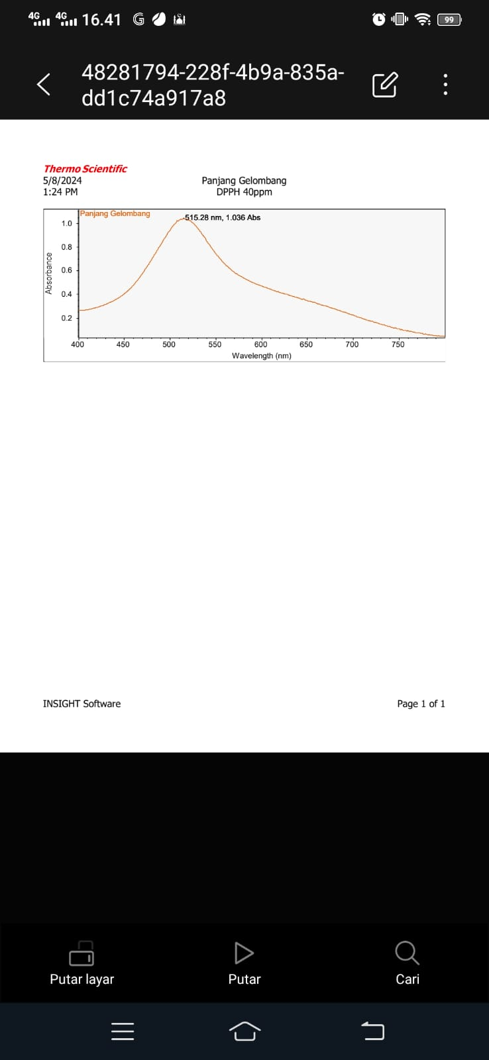

Gambar 4.2 Hasil Panjang Gelombang
Berdasarkan Gambar 4.2, Panjang gelombang yang diperoleh sesuai dengan literature dengan serapan yang didapat 1,036, hal ini sesuai dimana serapan tidak boleh lebih dari pada 1,0 (Molyneux, 2004).

4.5.2 Penentuan Operating Time
Penentuan operating time dilakukan untuk mengetahui waktu pengukuran paling stabil saat sampel bereaksi sempurna dengan DPPH.Operating time ditunjukkan dengan nilai absorbansi DPPH yang relatif konstan.Waktu kerja ditunjukkan dengan nilai absorbansi konstan yang diperoleh pada pengukuran rentang waktu tertentu selama 0-60 menit, dapat dilihat pada lampiran 23.
Hasil penentuan operating time dari larutan DPPH dengan kosentrasi 40 µg/ml didapatkan absorbansi 1,044 pada menit ke 22 sampai menit ke 24. Maka pada menit tersebut waktu kerja yang baik untuk dilakukan pengukuran sampel berbagai kosentrasi.

4.5.3 Hasil Pengukuran Absorbansi DPPH Setelah Penambahan Serbuk Nano Teh Celup Bekas
Hasil pengukuran DPPH menunjukkan serapan kuat pada panjang gelombang 515 nm dengan warna violet gelap.Radikal bebas yang ditangkap oleh DPPH menyebabkan elektron menjadi berpasangan, yang kemudian menyebabkan penghilangan warna yang sebanding dengan jumlah elektron yang diambil.Hasil pengukuran absorbansi dapat dilihat pada Tabel 4.4.
Tabel 4.4 Hasil absorbansi DPPH setelah penambahan Serbuk Nano Teh Celup Bekas
No. | Serbuk nano teh celup bekas  (µg/mL) | Absorbansi |  |  | Rata-rata  ± SD
No. | Serbuk nano teh celup bekas  (µg/mL) | Pengulangan |  |  | Rata-rata  ± SD
No. | Serbuk nano teh celup bekas  (µg/mL) | 1 | 2 | 3 | Rata-rata  ± SD
1. | 60 | 0,544 | 0,544 | 0,544 | 0,54400±0,00000
2. | 80 | 0,478 | 0,478 | 0,478 | 0,47800±0,00000
3. | 100 | 0,394 | 0,392 | 0,391 | 0,39233±0,001528
4. | 120 | 0,291 | 0,290 | 0,290 | 0,17767±0,001155
5. | 140 | 0,179 | 0,177 | 0,177 | 0,37847±0,138101

Berdasarkan tabel 4.4, menunjukkan bahwa serbuk nano teh celup bekas mengandung senyawa antioksidan, semakin tinggi konsentrasi berarti semakin banyak senyawa yang akan menyumbangkan elektron atau atom hidrogennya kepada radikal bebas DPPH, yang turut menyebabkan pemudaran warna pada DPPH. DPPH yang awalnya berwarna ungu tua, jika direaksikan dengan senyawa antioksidan dalam jumlah besar akan berubah menjadi warna kuning. Perubahan warna DPPH ini terkait pula dengan energi yang dimiliki radikal bebas DPPH. Saat berada dalam bentuk radikal, DPPH cenderung tidak stabil (reaktif) dan memiliki energi yang besar karena selalu bereaksi mencari pasangan elektronnya,namun setelah mendapat pasangan elektronnya, DPPH menjadi lebih stabil (energinya rendah) (Martiningsih et al., 2016)..

4.5.4 Hasil Penentuan Persen Peredaman
Larutan DPPH setelah ditambah serbuk nano teh celup bekas dengan mengalami perubahan warna dari warna ungu ke warna ungu muda sampai berwarna kuning sehingga absrobansi DPPH menurun (perendeman). Dengan menurunnya absrobansi DPPH dikarenakan karena aseptor elektron radikal dari senyawa metabolit sekunder yang berada dalam sampel terhadap senyawa DPPH sehingga menjadi senyawa non radikal, ini dapat menunjukkan bahwa semakin tinggi konsentrasi sampel, maka semakin besar kemampuan sampel dalam menangkal radikal bebas. Ini dikarenakan bahwa semakin banyak atom hidrogen yang didonorkan oleh senyawa metabolit sekunder pada senyawa DPPH (Purwanto et al., 2019).Hasil persen peredaman dapat dilihat pada Gambar 4.3.

Gambar 4.3Grafik % Peredaman Aktivitas Antioksidan Serbuk Nano Teh Celup Bekas
Berdasarkan Gambar 4.3 menunjukkan bahwa hasil %peredaman tertinggi yaitu pada konsentrasi 140 µg/mL, Sehingga pada konsentrasi 140 µg/mL dapat dijadikan sebagai konsentrasi terbaik untuk aktivitas antioksidan serbuk nano tehcelup bekas yang digunakan pada formula sabun padat.

4.5.5 Hasil perhitungan IC₅₀
Penentuan nilai IC₅₀ dapat dihitung menggunakan persamaan garis linier. Semakin kecil nilai IC₅₀ yang didapatkan, maka semakin tinggi aktivitas antioksidan senyawa yang efektif melawan radikal bebas (Febrianti et al., 2019). Hasil pengukuran aktivitas antioksidan serbuk nano teh celup bekas berdasarkan nilai IC₅₀ dapat dilihat pada Tabel 4.5.
Tabel 4.5Hasil perhitungan nilai IC₅₀
No | Sampel | IC₅₀ | Kategori Kekuatan Antioksidan
1. | Serbuk nano teh celup bekas | 80,9 µg/ml | Kuat
Pada tabel 4.5 menunjukkan bahwa serbuk nano teh celup bekas memiliki aktivitas antioksidan termasuk kategori kuat dengan nilai IC₅₀ antara 50-100 µg/ml. Larutan pembanding yang digunakan pada penelitian ini adalah vitamin C dengan nilai IC₅₀ yang diperoleh adalah lebih kecil dari 50 µg/mL termasuk kategori sangat kuat.Hal ini dapat terjadi karena hasil skrining fitokimia terdapat pada serbuk nano teh celup bekas yaitu tannin, saponin, alkaloid, steroid dan flavonoid. Senyawa fenolik pada tumbuhan berfungsi untuk melindungi tanaman dari radiasi sinar matahari yang dapat mengakibatkan kerusakan pada jaringan. Flavonoid mempunyai potensi kuat untuk antioksidan karena adanya gugus kromofor yang dapat menangkap radikal bebas (Syamsul et al., 2020). Tannin merupakan senyawa fenolik yang susah dipisahkan dan susah mengkristal, yang dapat mengendapkan protein dari larutannya, tannin juga merupakan senyawa polifenol yang berfungsi sebagai antidiare, antibakteri dan antioksidan (Safitri et al., 2023). Sehingga senyawa fenol membentuk ion fenoksida yang dapat memberikan satu elektronnya pada radikal bebas dan akan membentuk senyawa tidak radikal (Aryantini, 2021).
Berdasarkan penelitian (Maidawati et al., 2009), bahwa hasil uji aktivitas antioksidan limbah ekstrak teh hitam menggunakan metode DPPH didapatkan termasuk kategori kuat yaitu 88,6 µg/ml. Pada penelitian ini juga membuktikan bahwa serbuk nano teh celup bekas memiliki aktivitas antioksidan termasuk kategori kuat yaitu 80,9 µg/ml.
Tabel 4.6 Hasil Uji Non Parametrik dengan Kruskal Wallisaktivitas Antioksidan Serbuk Nano Teh Celup Bekas
No. | Serbuk nano teh celup bekas  (Konsentrasi) (µg/mL) | Rata-rata  ± SD | p-value
1. | 60 | 0,54400±0,00000 | 0,931
2. | 80 | 0,47800±0,00000 | 0,931
3. | 100 | 0,39233±0,001528 | 0,931
4. | 120 | 0,17767±0,001155 | 0,931
5. | 140 | 0,37847±0,138101 | 0,931
Keterangan:
*p>0.05 = tidak ada perbedaan
*p<0.05 = ada perbedaan
Berdasarkan hasil analisis statistika diuji normalitas dan homogenenitas diperoleh nilai sig <0,05 yang berarti data tidak terdistribusi normal. Sehingga dilanjutkan uji Non Parametric yaitu Kruskall Wallis diperoleh nilai Asymp. Sig = 0,931 yang berarti data > 0,05 menunjukkan bahwa tidak ada perbedaan yang signifikan pada hasil absorbansi setiap konsentrasi.

Hasil Evaluasi Sabun Padat Serbuk Teh Celup Bekas

4.6.1Hasil Uji Organoleptis
Pengamatan organoleptis dilakukan secara visual dengan mengamati bentuk,warna, dan bau sabun yang telah dibuat. Hasil uji organoleptis pada sabun padat dapat dilihat pada Tabel 4.7
Tabel 4.7Hasil uji organoleptis pada sabun padat
No | Formulasi | Bentuk | Warna | Bau | Kekerasan | Tampilan
1. | F0 | Segi empat padat homogen | Putih | Lemon | Keras | Transparan
2. | F1 | Segi empat padat homogen | Hitam berbintik | Lemon | Keras | Tidak transparan
3. | F2 | Segi empat padat homogen | Hitam pekat | Lemon | Keras | Tidak transparan

Keterangan :
F0 (Blanko) : Sediaan sabun padat tanpa serbuk teh celup bekas
F1 (Serbuk 1,4%) : Sediaan sabun padat serbuk teh celup bekas 1,4%
F2 (nano 1,4%) : Sediaan sabun padat serbuk nano teh celup bekas 1,4%

Hasil uji organoleptis pada Tabel 4.7, dapat dilihat perbedaan pada warna sabun, dimana sabun yang tidak ada penambahan sampel (blanko) menghasilkan sabun berwarna putih transparan, sedangkan sabun yang diberi sampel serbuk nano teh celup bekas menghasilkan warna hitam pekat dan sabun yang diberi sampel serbuk teh celup bekas menghasilkan warna hitam berbintik.
Berdasarkan ketransparanan sabun dapat dilihat dengan cara sabun diarahkan pada cahaya, jika cahaya tersebut tembus dari sabun, maka sabun tersebut dapat dikatakan sabun transparan. Dari hasil penelitian ini dapat diketahui bahwa jumlah konsentrasi serbuk nano serbuk teh celup bekas dan serbuk teh celup bekas yang ditambahkan dapat mempengaruhi warna sabun tersebut.

4.6.2Hasil Uji pH
Nilai derajat keasaman (pH) merupakan salah satu parameter penting untuk menilai sabun yang dihasilkan bersifat asam atau basa.pH yang terlalu tinggi atau terlalu rendah dapat menyebabkan iritasi pada kulit. Oleh karena itu, penting untuk memastikan bahwa sabun memiliki pH yang tepat agar aman digunakan (Sukmaya et al., 2021). Kriteria mutu nilai pH sabun berkisar antara 9-11. Nilai pH ini menunjukkan bahwa sabun bersifat basa, umumnya digunakan untuk pembersihan yang efektif.Hasil uji pH dapat dilihat pada Tabel 4.8.
Tabel 4.8 Hasil Uji Normalitas pH Sabun Padat
Formula | pH |  |  | Rata-rata±SD | p-value
Formula | Pengulangan |  |  | Rata-rata±SD | p-value
Formula | 1 | 2 | 3 | Rata-rata±SD | p-value
F0 | 9,29 | 9,33 | 9,31 | 9,3100±0,02000 | 1,000
F1 | 9,32 | 9,33 | 9,35 | 9,3333±0,01528 | 0,780
F2 | 9,33 | 9,35 | 9,38 | 9,3533±0,02517 | 0,637
Keterangan:
F0 (Blanko) : Sediaan sabun padat tanpa serbuk teh celup bekas
F1 (Serbuk 1,4%) : Sediaan sabun padat serbuk teh celup bekas 1,4%
F2 (nano 1,4%) : Sediaan sabun padat serbuk nano teh celup bekas 1,4%
*p>0.05 : data terdistribusi normal
*p<0.05 : data tidak terdistribusi normal

Adapun hasil uji one way anova pH sabun padat dapat dilihat pada Tabel 4.9

Tabel 4.9 Hasil Uji One Way Anova pH Sabun Padat
Formula | Rata-rata±SD | p-value
pH | 9,3100±0,02000 | >0,106
pH | 9,3333±0,01528 | >0,106
pH | 9,3533±0,02517 | >0,106

Keterangan:
F0 (Blanko) : Sediaan sabun padat tanpa serbuk teh celup bekas
F1 (Serbuk 1,4%) : Sediaan sabun padat serbuk teh celup bekas 1,4%
F2 (nano 1,4%) : Sediaan sabun padat serbuk nano teh celup bekas 1,4%
*p>0.05 : tidak terdapat perbedaan nyata
*p<0.05 : terdapat perbedaan nyata
Berdasarkan hasil analisis statistika menunjukkan hasil uji pH sediaan sabun padat terdistribusi normal dan homogen. Uji One Way ANOVA nilai sig = 0.106>0,05. Hal ini dapat disimpulkan bahwa tidak ada perbedaan nyata pada uji pH sediaan sabun padat F0, F1 dan F2. Pada data yang diuji data homogennya maka dilanjutkan dengan Uji Tukey HSD dengan nilai sig ≥ 0,05 sehingga ada perbedaan pada F0, F1 dan F2. Grafik uji pH dapat dilihat pada Gambar 4.4

Gambar 4.4Grafik Uji pH Sediaan

Berdasarkan hasil uji pH, diperoleh nilai pH sabun antara lain 9,31-9,35. Persyaratan pengujian pH menurut SNI yaitu 9-11 sehingga semua formula pada penelitian ini telah sesuai dengan standar SNI 06-3512 -1994 (Pramushinta & Ajiningrum, 2018).

4.6.3 Hasil Uji Stabilitas Busa Sabun
Salah satu aspek penting dalam menilai kualitas sabun adalah kemampuan busa yang dihasilkannya (Tungadi et al., 2022). Surfaktan yang berfungsi untuk meningkatkan stabilitas busa dalam pembuatan sabun padat pada penelitian ini adalah coco-DEA.Hasil stabilitas busa untuk sabun padat yang dihasilkan dapat dilihat pada Tabel 4.10.
Tabel 4.10 Hasil Uji Non Parametrik dengan Kruskall Wallis Stabilitas Busa Sabun
Formula | Stabilitas Busa(%) |  |  | Rata-rata±SD | p-value
Formula | Pengulangan |  |  | Rata-rata±SD | p-value
Formula | 1 | 2 | 3 | Rata-rata±SD | p-value
F0 | 66 | 65 | 65 | 65,33±0,577 | 1,000
F1 | 67 | 68 | 66 | 67,00±1,000 | 1,000
F2 | 70 | 69 | 70 | 69,67±0.577 | 1,000

Keterangan:
*p>0.05 : tidak ada perbedaan
*p<0.05 : ada perbedaan
F0 (Blanko) : Sediaan sabun padat tanpa serbuk teh celup bekas
F1 (Serbuk 1,4%) : Sediaan sabun padat serbuk teh celup bekas 1,4%
F2 (nano 1,4%) : Sediaan sabun padat serbuk nano teh celup bekas 1,4%
Berdasarkan hasil analisis statistika diuji normalitas dan homogenenitas diperoleh nilai sig <0,05 yang berarti data tidak terdistribusi normal. Sehingga dilanjutkan uji Non Parametric yaitu Kruskall Wallis diperoleh nilai Asymp. Sig = 1,000 yang berarti data > 0,05 menunjukkan bahwa tidak ada perbedaan yang signifikan pada F0,F1 dan F2. Grafik uji stabilitas dapat dilihat pada Gambar 4.5

Gambar 4.5Grafik Uji Stabilitas Busa
Berdasarkan hasil uji stabilitas, menunjukkan bahwa sabun padat dengan penambahan serbuk nano teh celup bekas menunjukkan bahwa stabilitas busa yang diperoleh dapat dipengaruhi. Hal ini dibuktikan pada hasil skrining fitokimia mengandung senyawa aktif saponin yang dapat menghasilkan busa jika direaksikan dengan air, sehingga penambahan serbuk nano teh celup bekas dan serbuk teh celup bekas dapat meningkatkan stabilitas busa sabun. Hal ini ditunjukkan bahwa busa yang paling banyak terdapat pada formula 1 (Serbuk 1,4%) yaitu 67% sedangkan formula 2 (nano 1,4%) dengan rata-rata 69,67%, dimana semakin kecil ukuran partikel serbuk teh celup bekas maka semakin banyak menghasilkan busa (Sugiharta, 2021). Berdasarkan hasil yang diperoleh ketiga formulasi memenuhi syarat stabilitas busa antara 60-70% (Yusan et al., 2022).

4.6.4 Hasil Uji Kekerasan Sabun
Kekerasan sabun padat dilakukan dengan menggunakan alat pengukuran kekerasan tablet (hardness tester). Kekerasan suatu sabun diukur untuk membuktikan seberapa berat kekuatan alat yang dibutuhkan sehingga dapat merubahkan bentuk sabun.Hasil pengukuran kekerasan sabun didapat dengan membaca angka yang dinyatakan pada alat tersebut. Semakin tinggi angka yang didapat, berarti sabun tersebut semakin keras (Anita et al., 2017). Kekerasan sabun dipengaruhi oleh kadar air yang terdapat dalam sabun tersebut, semakin tinggi kadar air dalam sabun maka sabun semakin lunak. Hasil Uji kekerasan dapat dilihat pada Tabel 4.11.
Tabel 4.11 Hasil uji normalitas kekerasan sabun padat
Formula | Kekerasan Sabun (kg) |  |  | Rata-rata±SD | p-value
Formula | Pengulangan |  |  | Rata-rata±SD | p-value
Formula | 1 | 2 | 3 | Rata-rata±SD | p-value
F1 | 6,80 | 6.81 | 6,82 | 6,810±0,01000 | 1,000
F2 | 6.04 | 6,05 | 6,07 | 6,0533±0,01528 | 1,000
F3 | 6,06 | 6,08 | 6,10 | 6,080±0,2000 | 0,637

Keterangan:
F0 (Blanko) : Sediaan sabun padat tanpa serbuk teh celup bekas
F1 (Serbuk 1,4%) : Sediaan sabun padat serbuk teh celup bekas 1,4%
F2 (nano 1,4%) : Sediaan sabun padat serbuk nano teh celup bekas 1,4%
*p>0.05 : data terdistribusi normal
*p<0.05 : data tidak terdistribusi normal

Adapun hasil uji One Way Anova kekerasan sabun padat dapat dilihat pada Tabel 4.12.

Tabel 4.12Hasil Uji One Way Anova Kekerasan Sabun Padat
Formula | Rata-rata±SD | p-value
Kekerasan | 6,810±0,01000 | <0,001
Kekerasan | 6,0533±0,01528 | <0,001
Kekerasan | 6,080±0,2000 | <0,001

Keterangan:
F0 (Blanko) : Sediaan sabun padat tanpa serbuk teh celup bekas
F1 (Serbuk 1,4%) : Sediaan sabun padat serbuk teh celup bekas 1,4%
F2 (nano 1,4%) : Sediaan sabun padat serbuk nano teh celup bekas 1,4%
*p>0.05 : tidak terdapat perbedaan nyata
*p<0.05 : terdapat perbedaan nyata

Berdasarkan hasil analisis statistika menunjukkan hasil uji pH sediaan sabun padat terdistribusi normal dan homogen. Uji One Way ANOVA nilai sig = 0.001<0,05. Hal ini dapat disimpulkan bahwa terdapat perbedaan nyata dari uji kekerasan sediaan sabun padat F1, F2 dan F3. Pada data yang diuji data homogennya maka dilanjutkan dengan Uji Tukey HSD dengan nilai sig ≥ 0,05 sehingga ada perbedaan pada F1, F2 dan F3. Grafik uji kekerasan sabun dapat dilihat pada Gambar 4.6

Gambar 4.6 Grafik Uji Kekerasan Sediaan
Berdasarkan hasil uji kekerasan sabun, menunjukkan bahwa formula dengan penambahan serbuk lebih lunak dibandingkan dengan formula yang tidak ditambahkan apapun (blanko). Hal ini sesuai dengan penelitian (Agustini & Winarni, 2017) bahwa penambahan ekstrak dapat mempengaruhi kekerasan sabun. Pada Formula 0 (Blanko) diperoleh hasil 6,81 kg sedangkan pada Formula 1 (Serbuk 1,4%) dan Formula 2 (Nano 1,4%) masing-masing diperoleh 6,05 kg dan 6,08 kg. Uji kekerasan sabun padat belum memiliki nilai persyaratan, sehingga hasil uji kekerasan sabun tidak dibandingkan dengan Standar Nasional Indonesia (SNI) (Kisno Saputri et al., 2022).

Hasil Uji Daya Bersih Sabun
Evaluasi daya bersih sabun digunakan untuk mengetahui seberapa efesien kemampuan sabun melarutkan dan mengangkat kotoran.Pengukuran daya bersih sabun dilakukan dengan mengujikan kepada 9 responden yang sudah dikotori tangannya menggunakan minyak kelapa, lalu dicuci menggunakan sampel sabun.Kekesatan kulit dinilai dengan kriteria angka 1–5. Hasil penilaian dapat dilihat pada tabel 4.13
Tabel 4.13 Hasil Uji Non Parametrik dengan Kruskall Wallis Daya Bersih Sabun Padat
Formula | Daya Bersih |  |  | Rata-rata±SD | p-value
Formula | Pengulangan |  |  | Rata-rata±SD | p-value
Formula | 1 | 2 | 3 | Rata-rata±SD | p-value
F0 | 4 | 4,2 | 4,3 | 4,1667±0,15275 | 0,922
F1 | 4,6 | 4,5 | 4,6 | 4,5667±0,05774 | 0,922
F1 | 5 | 5 | 5 | 5,0000±0,00000 | 0,922

Keterangan:
F0 (Blanko) : Sediaan sabun padat tanpa serbuk teh celup bekas
F1 (Serbuk 1,4%) : Sediaan sabun padat serbuk teh celup bekas 1,4%
F2 (nano 1,4%) : Sediaan sabun padat serbuk nano teh celup bekas 1,4%
*p>0.05 : tidak ada perbedaan
*p<0.05 : ada perbedaan

Berdasarkan hasil analisis statistika diuji normalitas dan homogenenitas diperoleh nilai sig <0,05 yang berarti data tidak terdistribusi normal. Sehingga dilanjutkan uji Non Parametric yaitu Kruskall Wallis diperoleh nilai Asymp. Sig = 0,922 yang berarti data >0,05 menunjukkan bahwa tidak ada perbedaan yang signifikan pada hasil uji daya bersih F0, F1 dan F2. Grafik uji daya bersih dapat dilihat pada Gambar 4.7

Gambar 4.7Grafik Uji Daya Bersih Sediaan

Berdasarkan hasil uji daya bersih, menunjukkan bahwa rata-rata hasil daya bersih pada formula 0 (Blanko) yaitu 4,1 rata-rata hasil daya bersih pada formula 1 (serbuk 1,4%) yaitu 4,6 dan rata-rata hasil daya bersih pada formula 2 (Nano1,4%) yaitu 5. Kemampuan sabun untuk membersihkan kotoran dilakukan oleh surfaktan, baik yang berasal dari bahan yang memiliki fungsi sebagai surfaktan dan surfaktan yang terbentuk dari reaksi saponifikasi antara minyak dan natrium hidroksida (Kisno Saputri et al., 2022).

Hasil Pengujian Aktivitas Antioksidan Sabun Padat Serbuk Nano

Teh Celup Bekas

4.7.1Hasil Penentuan Panjang Gelombang Maksimum DPPH
Radikal DPPH yang mempunyai elektron tidak berpasangan dan mempunyai warna komplementer ungu violet dengan absorbansi maksimal pada panjang gelombang 515–520 nm. Panjang gelombang maksimum larutan DPPH 40 µg/ml, yang diinkubasi pada suhu 37 °C selama 30 menit dalam gelap, diukur dan diperoleh panjang gelombang 516 nm. Dapat dilihat pada Gambar 4.8
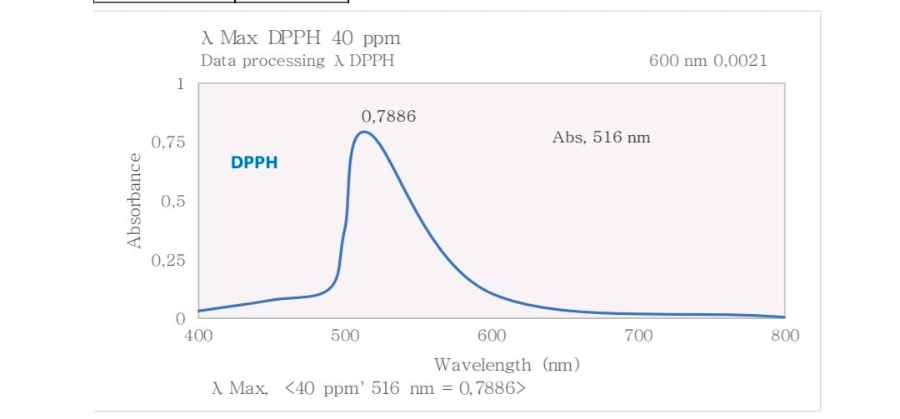

Gambar 4.8 Hasil Panjang Gelombang Maximum DPPH
Berdasarkan gambar 4. menunjukkan bahwa panjang gelombang yang diperoleh sesuai dengan literature dengan serapan yang didapat 0,7886, hal ini sesuai dimana serapan tidak boleh lebih dari pada 1,0 (Molyneux, 2004).
4.7.2 Hasil penentuan operating time
Penentuan operating time dilakukan untuk mengetahui waktu pengukuran paling stabil saat sampel bereaksi sempurna dengan DPPH.Operating time ditunjukkan dengan nilai absorbansi DPPH yang relatif konstan.Waktu kerja ditunjukkan dengan nilai absorbansi konstan yang diperoleh pada pengukuran rentang waktu tertentu selama 0-60 menit, dapat dilihat pada lampiran 31.
Hasil penentuan operating time dari larutan DPPH dengan kosentrasi 40 µg/ml didapatkan absorbansi 0,7886 pada menit ke 10 sampai menit ke 11. Maka pada menit tersebut waktu kerja yang baik untuk dilakukan pengukuran sampel berbagai kosentrasi.

4.7.2 Hasil Pengukuran Absorbansi DPPH Setelah Penambahan Sabun Padat Serbuk Nano Teh Celup Bekas
Pengukuran aktivitas antioksidan dilakukan pada sampel serbuk nano teh celup bekas, sampel memiliki beberapa variasi konsentrasi yaitu 50, 75, 100, 125, 150 µg/mL, kemudian aktivitas antioksidannya diukur dengan metode DPPH menggunakan UV-Vis dengan serapan panjang gelombang 516 nm, dengan kestabilan waktu yang sudah diperoleh pada tahap sebelumnya. DPPH menunjukkan serapan kuat pada panjang gelombang 516 nm dengan warna violet gelap.Hasil absorbansi DPPH setelah penambahan setiap sampel dapat dilihat pada Tabel 4.14.
Tabel 4.14Hasil absorbansi DPPH setelah penambahan Sabun Padat
No | Sampel | Konsentrasi(µg/mL) | Absorbansi
1. | F0 | 50 | 0,7703
1. | F0 | 75 | 0,7471
1. | F0 | 100 | 0,7398
1. | F0 | 125 | 0,7361
1. | F0 | 150 | 0,7324
2. | F1 | 50 | 0,6522
2. | F1 | 75 | 0,5938
2. | F1 | 100 | 0,5637
2. | F1 | 125 | 0,5468
2. | F1 | 150 | 0,5304
3. | F2 | 50 | 0,6392
3. | F2 | 75 | 0,5344
3. | F2 | 100 | 0,5073
3. | F2 | 125 | 0,4921
3. | F2 | 150 | 0,4773

Keterangan :
F0 (Blanko) : Sediaan sabun padat tanpa serbuk teh celup bekas
F1 (Serbuk 1,4%) : Sediaan sabun padat serbuk teh celup bekas 1,4%
F2 (nano 1,4%) : Sediaan sabun padat serbuk nano teh celup bekas 1,4%

Tabel 4.14 menunjukkan hasil pengukuran terjadinya penurunan absorbansii DPPH setelah penambahan sampel uji, Penurunan nilai absorbansi DPPH ini ditandai bahwa telah terjadi peredaman radikal bebas oleh larutan uji.Semakin tinggi konsentrasi bahan sampel yang ditambahkan maka nilaii absorbansinya yang didapat semakin rendah, sehingga aktivitas antioksidan semakin tinggi.

4.7.3 Hasil Penentuan Persen Peredaman
Larutan DPPH setelah ditambah serbuk nano teh celup bekas dengan mengalami perubahan warna dari warna ungu ke warna ungu muda sampai berwarna kuning sehingga absrobansi DPPH menurun (perendeman). Dengan menurunnya absrobansi DPPH dikarenakan karena aseptor elektron radikal dari senyawa metabolit sekunder yang berada dalam sampel terhadap senyawa DPPH sehingga menjadi senyawa non radikal, ini dapat menunjukkan bahwa semakin tinggi konsentrasi sampel, maka semakin besar kemampuan sampel dalam menangkal radikal bebas. Ini dikarenakan bahwa semakin banyak atom hidrogen yang didonorkan oleh senyawa metabolit sekunder pada senyawa DPPH (Purwanto et al., 2019). Hasil penentuan % peredaman dapat dilihat pada Tabel 4.15
Tabel 4.15Hasil persen peredaman
Formula | % Peredaman
Formula | 50 µg/mL | 75  µg/mL | 100 µg/mL | 125 µg/mL | 150  µg/mL
F0 | 2,3191 | 5,2626 | 6,1849 | 6,6539 | 7,1207
F2 | 17,2936 | 24,7003 | 28,5231 | 30,6674 | 32,7474
F1 | 18,948 | 32,2328 | 35,6708 | 37,6007 | 39,4727

Keterangan :
F0 (Blanko) : Sediaan sabun padat tanpa serbuk teh celup bekas
F1 (Serbuk 1,4%) : Sediaan sabun padat serbuk teh celup bekas 1,4%
F2 (nano 1,4%) : Sediaan sabun padat serbuk nano teh celup bekas 1,4%

Grafik hasil penentuan % peredaman dapat dilihat pada Gambar 4.9

Gambar 4.9Grafik % Peredaman Uji Aktivitas Antioksidan sabun padat

Berdasarkan hasil grafik, setiap pengujian sampel sabun padat mendapatkan % peredaman yang dimana semakin kecil ukuran partikel serbuk teh celup bekas maka semakin tinggi hasil % peredaman yang dihasilkan.

4.7.4Penentuan nilai IC₅₀
Penentuan nilai IC₅₀dapat dihitung menggunakan persamaan garis linier. Semakin kecil nilai IC₅₀ yang didapatkan, maka semakin tinggi aktivitas antioksidan senyawa yang efektif melawan radikal bebas (Febrianti et al., 2019). Hasil Penentuan nilai IC₅₀ sabun padat dapat dilihat pada Tabel 4.16
Tabel 4.16Hasil perhitungan nilai IC₅₀
No | Sampel | IC₅₀(µg/mL) | Kategori Kekuatan Antioksidan
1 | F0 | 975,2836 | Sangat lemah
2 | F1 | 211, 3533 | Sangat lemah
3 | F2 | 168,3053 | Lemah

Keterangan :
F0 (Blanko) : Sediaan sabun padat tanpa serbuk teh celup bekas
F1 (Serbuk 1,4%) : Sediaan sabun padat serbuk teh celup bekas 1,4%
F2 (nano 1,4%) : Sediaan sabun padat serbuk nano teh celup bekas 1,4%

Berdasarkan tabel 4.16 menunjukkan bahwa sabun padat dengan penambahan serbuk nano teh celup bekas memiliki aktivitas antioksidan termasuk pada kategori lemah, dibuktikan dengan nilai IC₅₀ antara 150 -200 µg/mL. Sedangkan sabun padat dengan penambahan serbuk teh celup bekas dan tanpa penambahan apapun (blanko) memiliki aktivitas antioksidan termasuk pada kategori sangat lemah, dibuktikan dengan nilai IC₅₀ lebih dari 200 µg/mL.Larutan pembanding yang digunakan pada penelitian ini adalah vitamin C dengan nilai IC₅₀ yang diperoleh adalah lebih kecil dari 50 µg/mL termasuk kategori sangat kuat.
Hal ini ditunjukkan pada hasil skrining fitokimia, diduga golongan senyawa flavonoid, alkaloid, saponin steroid dan tannin yang memberikan aktivitas antioksidan terbesar dalam serbuk teh celup bekas adalah flavonoid.Senyawa flavonoid berperan sebagai antioksidan karena memiliki gugus hidroksil yang dapat melepaskan proton dalam bentuk ion hidrogen.Ion hidrogen hanya memiliki satu buah proton dan tidak memiliki elektron, sehingga dalam elektron radikal yang terdapat pada atom nitrogen pada senyawa DPPH berikatan dengan ion hidrogen dan menghasilkan DPPH yang tereduksi. Aktivitas antioksidan juga diduga dimiliki oleh senyawa tannin karena termasuk senyawa fenolik dan senyawa polifenol (Aryantini, 2021). Namun, paparan panas yang berlebihan pada serbuk teh celup bekas yang ditambahkan ke dalam sabun padat pada saat proses saponifikasi menjadikan senyawa flavonoid dan senyawa lainnya menjadi tidak stabil (Purwanto et al., 2019).
Selanjutnya data dianalisis menggunakan uji SPSS untuk melihat analisis statistika pada setiap data yang diperoleh.Adapun data uji spss aktivtas antioksidan sediaan sabun padat. Dapat dilihat pada tabel 4.17.
Tabel 4.17 Hasil Uji Non Parametrik denganKruskal Wallis Aktivitas Antioksidan Sediaan Padat
Formula | Rerata±SD | p-value
F0 | 0,74514±0,01396 | 0,008
F1 | 0,57738±0,044393 | 0,008
F2 | 0,53006±0,059772 | 0,008

Keterangan:
F0 (Blanko) : Sediaan sabun padat tanpa serbuk teh celup bekas
F1 (Serbuk 1,4%) : Sediaan sabun padat serbuk teh celup bekas 1,4%
F2 (nano 1,4%) : Sediaan sabun padat serbuk nano teh celup bekas 1,4%
*p>0.05 : tidak ada perbedaan
*p<0.05 : ada perbedaan

Berdasarkan hasil analisis statistika diuji normalitas dan homogenenitas diperoleh nilai sig <0,05 yang berarti data tidak terdistribusi normal. Sehingga dilanjutkan uji Non Parametric yaitu Kruskall Wallis diperoleh nilai Asymp. Sig = 0,008 yang berarti data < 0,05 menunjukkan bahwa terdapat perbedaan yang signifikan pada F0, F1 dan F2.
Serbuk teh celup bekas dapat menghambat radikal bebas karena memiliki senyawa antioksidan seperti tanin, alkaloid, steroid, flavonoid dan saponin.
Senyawa tanin bekerja sebagai antioksidan sekunder dengan menghentikan pembentukan radikal bebas dengan cara mengekelat logam besi. Tanin dapat menekan proses peroksidasi lipid sehingga mencegah terjadinya hiperkolestrolemia. Senyawa alkaloid juga berguna sebagai antioksidan dengan cara menghentikan proses oksidasi. Senyawa flavonoid sebagai antioksidan primer bekerja dengan memberikan atom hidrogen pada radikal bebas. Selain itu, flavonoid dapat mengurangi kerusakan akibat peroksidai lipid dengan cara berikatan pada logam Cu dan Fe, dimana logam tersebut merupakan katalis dari proses pembetukan radikal hidroksil (OH). Flavonoid dapat meningkatkan pembentukan antioksidan endogen, seperti SOD, GPx, serta CAT (Oktaviani et al., 2021). Mekanisme steroid sebagai senyawa yang berperan sebagai antioksidan primer yaitu mampu mengurangi pembentukan radikal bebas baru dengan cara memutus reaksi berantai dan mengubahnya menjadi produk yang lebih stabil (Silvani et al., 2023). Sedangkan senyawa saponin memiliki aktivitas sebagai antioksidan karena saponin mampu meredam superoksida melalui pembentukan intermediet hiperoksida sehingga mampu mencegah kerusakan biomolekuler oleh radikal bebas (Hasan et al., 2022).
Pada penelitian ini aktivitas sabun padat tergolong lemah pada penambahan serbuk nano teh celup bekas, karena flavonoid yang terkandung dalam sediaan sabun dengan tambahan serbuk nano teh celup bekas yang telah tercampur oleh berbagai senyawa yang bersifat nonpolar pada saat pembuatannya, terutama VCO.Hal ini menyebabkan flavonoid yang terkandung oleh serbuk nano teh celup bekas masih terikat pada gugus glikosidanya, sehingga menghambat pengikatan radikal DPPH dan mengakibatkan lemahnya aktivitas antioksidan yang dihasilkan.Hal tersebut mengakibatkan flavonoid tidak dapat mendonasikan hidrogen untuk menangkal radikal bebas karena terjadinya halangan sterik. Adanya gugus lain di dalam kandungan serbuk nano teh celup bekas juga dapat menyebabkan flavonoid tereliminasi, sehingga aktivitas antioksidan yang dihasilkan menjadi lemah (Purwanto et al., 2019).
Tinggi rendahnya aktivitas antioksidan dipengaruhi oleh berbagai faktor diantaranya adalah sifatnya yang mudah rusak jika terpapar oksigen, cahaya, suhu tinggi dan pengeringan ( Melanie et al., 2023). Pada penelitian ini, penyebab sabun padat termasuk dalam kategori kekuatan antioksidan sangat lemah dan kemungkinan disebabkan, karena pada saat pembuatan sediaan sabun transparan menggunakan hot plate yang cukup lama dengan suhu 70ºC, paparan panas yang cukup tinggi pada serbuk teh celup bekas yang ditambahkan ke dalam sabun padat dapat menjadikan senyawa flavonoid menjadi tidak stabil. Senyawa flavonoid, saponin, tannin, steroid dan alkaloid yang bertanggung jawab atas adanya aktivitas antioksidan pada serbuk nano teh celup bekas dan serbuk teh celup bekas, senyawa-senyawa tersebut dapat mengubah radikal bebas menjadi senyawa yang stabil dan kurang reaktif. Pada penelitian (Dewi et al., 2021) dimana suhu pengeringan 70Cº pada teh daun sambiloto merupakan suhu yang menghasilkan aktivitas antioksidan paling rendah.

BAB V
KESIMPULAN DAN SARAN

5.1Kesimpulan
Dari hasil dan pembahasan penelitian ini dapat disimpulkan bahwa:
- Serbuk teh celup bekas memenuhi karakteristik sebagai serbuk nano dengan ukuran partikel 684,35 nm.
- Serbuk nano teh celup bekas dalam sediaan sabun padat memenuhi persyaratan mutu fisik yaitu uji organoleptik, pH (F0:9,31, F1:9,33 dan F2:9,35), stabilitas busa(F0: 65,33, F1:67 dan F2:69,67), kekerasan (F0:6,81, F1:6,05 dan F2:6,08), serta uji daya bersih(F0:4,1, F1:4,5 dan F2:5).
- Sediaan sabun padat serbuk nano teh celup bekas memiliki aktivitas antioksidan, pada F0 didapatkan nilai IC₅₀ 975,2861 µg/ml termasuk kategori sangat lemah, F1 dengan nilai IC₅₀ 211,3533 termasuk kategori sangat lemah, dan F2 dengan nilai IC₅₀ 168,3053 µg/ml termasuk kategori lemah.

5.2Saran
Diharapkan pada peneliti selanjutnya untuk mengembangkan serbuk nano teh celup bekas dalam bentuk sediaan lainnya dan dan diharapkan dilakukan pengujian yang berbeda yaitu uji antibakteri.

DAFTAR PUSTAKA
Agustini, W., & Winarni, A. H. (2017). Karakteristik dan aktivitas antioksidan sabun padat transparan yang diperkaya dengan ekstrak kasar karotenoid Chlorella pyrenoidosa. Jurnal Pascapanen Dan Bioteknologi Kelautan Dan Perikanan, 12(1), 1–12.
Ambari, Y., Arlin, Oscardini, S., & Iif, H. N. (2021). Formulasi dan Uji Antioksidan Body Lotion Ekstrak Etanol Dun Kemangi(Ocimum cannum Sims.) dengan Metode DPPH (1,1- diphenyl-2-picrylhydrazyl). 47(8), 170–179.
Ananda, T. P., Febriani, Y., & Sudewi, S. (2023). Formulasi sediaan body lotion dari ekstrak etanol buah bit (Beta vulgaris L.) sebagai pelembab kulit dan antioksidan. Journal of Pharmaceutical and Sciences, 6(3), 980–988.
Anita, sukmawati, Nur-ainee, laeha, & Suprapto. (2017). Efek Gliserin sebagai Humectan Terhadap Sifat Fisik dan Stabilitas Vitamin C dalam Sabun Padat. Jurnal Farmasi Indonesia, 14(2), 40–47.
Arif, T., Nisa, N., & Shawl, M. R. (2015). Therapeutic and diagnostik applications of nanotechnology in dermatology and cosmetics. J Nanomedicine Biotherapeutic Discov. Vol. 5:134.
Aryantini, D. (2021). Aktivitas Antioksidan Dan Kandungan Tanin Total Ekstrak Etanol Daun Kupu-Kupu (Bauhinia purpurea L.). Jurnal Farmagazine, 8(1), 54.
Awalliyah, A., Ikhwan, H., Nugiasari, V., & Zainul, R. (2018). Prinsip Dasar Milling Dalam Sintesis Material. Laboratorium Kimia, FMIPA, Universitas Negeri Padang, Indonesia, 1(21), 1–15.
Depkes, R. (1989). Materia Medika (Indonesia Medical Materials).
Depkes, R. (1995). Indonesia. In Farmakope Indonesia Edisi IV.
Depkes, R. (2000). Parameter Standar Umum Ekstrak Tumbuhan Obat.
Depkes RI. (1979). Farmakope Indonesia Edisi III. Departemen Kesehatan Republik Indonesia.
Destiyana, O. Y., Hajrah, & Rijai, L. (2018). Formulasi Nanoemulsi Kombinasi Ekstrak Bunga Mawar (Rosa damascena Mill.) dan Ekstrak Umbi Bengkuang (Pachyrhizus erosus L.) Menggunakan Minyak Pembawa Virgin Coconut Oil (VCO). Proceeding of Mulawarman Pharmaceuticals Conferences, 8(November 2018), 254–259.
Dewi, T. O., Dewi, Y. S. K., & Sholahuddin. (2021). Kajian Suhu Pengeringan terhadap Karakteristik Fisikokimia dan Sifat Organoleptik pada Teh Herbal Kulit Buah Nanas (Ananas comous (L.) Merr.). Jurnal Sains Pertanian Equator, 10(3), 1–10.
Diana Febriani, Dina Mulyati, & Endah Rismawati. (2015). Karakterisasi Simplisia dan Ekstrak Etanol Daun Sirsak (Annona muricata Linn). Prosiding Penelitian SPeSIA Unisba, 475–480.
Didik, L. A. (2020). Penentuan Ukuran Butir Kristal Cucr0,98ni0,02o2 Dengan Menggunakan X-Ray Difraction (Xrd) Dan Scanning Electron Microscope (SEM). Indonesian Physical Review, 3(1), 6–14.
Ditjen, P. (1985). Cara Pembuatan Simplisia. Departemen Kesehatan Republik Indonesia.
F, H. M., L, N. A., Nurrizkika, M, Z. N., & U, T. (2022). Pelatihan dan Pendampingan Produksi Sabun di Jalan Kliwonan Kelurahan Tambakaji. CV. Anagraf Indonesia.
Fauziah, F., Zakaria, N., Adriani, A., Nazirah, N., & Kurniasih, K. I. (2023). Formulasi Dan Uji Stabilitas Sabun Padat Transparan Ekstrak Biji Pala (Myristica fragrans Houtt). Journal of Pharmaceutical and Sciences, 6(3), 951–957.
febrianti, dwi rizki, ariani, novia, Niah, R., & Jannah, R. (2019). Aktivitas Antioksidan Ekstrak Metanol Kulit Jeruk Siam Banjar (Citrus reticulata). Jurnal Insan Farmasi Indonesia, 2(1), 1–6.
Fibrianto, D. N. (2008). Panduan Kimia Praktis SMP. Pustaka Widyatama.
Gandjar, I, G & Abdul, R. (2018). Spektroskopi Molekuler Untuk Analisis Farmasi. Gajah Mada University Press Anggota IKAPI.
Gandjar, Ibnu, Gholib & Rohman, A. (2018). Spektroskopi Molekuler untuk Analisis Farmasi. Gajah Mada University Press Anggota IKAPI.
Gandjito, M., Dimas, R. A. . (2011). Teh. PT Manisius.
Hasan, H., Ain Thomas, N., Hiola, F., Nuzul Ramadhani, F., & Ibrahim, A. S. (2022). Skrining Fitokimia dan Uji Aktivitas Antioksidan Kulit Batang Matoa (Pometia pinnata) Dengan Metode 1,1-Diphenyl-2 picrylhidrazyl (DPPH). Indonesian Journal of Pharmaceutical Education, 2(1), 67–73.

Hasliani. (2021). Sistem Integumen. Makassar: CV. Tohar Media. Hal 1-4

Hayati, A. W., Lestari, M. W., Mardiah, S. S., Pertiwi, S., Ikaditya, L., & Februanti, S. (2022). Kandungan gizi dan manfaat teh herbal.
Hoten, H. Van. (2020). Analisis Karakterisasi Serbuk Biokeramik Dari Cangkang Telur Ayam Broiler. Rotor, 13(1), 1.
Illing, I., Safitri, W., & Erfiana. (2017). Uji Fitokimia Ekstrak Buah Degen. Jurnal Dinamika, 8(1), 66–84.

Jamil, S. A., Rahayu, Y. P., Lubis, M. S., & Nasution, H. M. (2023). Uji aktivitas antibakteri formulasi sediaan sabun padat transparan ekstrak daun belimbing wuluh (Averrhoa bilimbi L.) terhadap bakteri Cutibacterium acnes. Journal of Pharmaceutical and Sciences, 6(4), 1568–1577.
Julianto, T. S. (2019). Fitokimia Tinjauan Metabolit Sekunder dan Skrining fitokimia. In Jakarta penerbit buku kedokteran EGC (Vol. 53, Issue 9).
Juliastuti, et al. (2021). Sayuran dan Buah Berwarna Merah Antioksidan Penangkal Radikal Bebas. Deepublish CV Budi Utama.
Khaldun, I. (2018). Kimia Analisa Instrumen. Syiah Kuala University 64 Press.
Khotimah, H., Anggraeni, E. W., & Setianingsih, A. (2018). Karakterisasi Hasil Pengolahan Air Menggunkan Alat Destilasi. Jurnal Chemurgy, 1(2), 34–38.
Kisno Saputri, R., Albari, A., & Nisak, S. C. (2022). Pengaruh Basis Minyak Terhadap Karakteristik Dan Daya Bersih Sabun Transparan Ekstrak Kulit Salak (Salacca zalacca). Medical Sains : Jurnal Ilmiah Kefarmasian, 7(2), 91–100.
Ma’rifah, Z. (2008). Mengenal Teh Hijau. ALPRIN.
MaidawatI, N., Christin. A, R., Maria, G., Tommi, H. S., & Yohanes, M. (2009). Pemanfaatan Limbah Teh Dalam Praformulasi Tabir Surya. Prosiding Seminar Nasional Sains Dan Pendkidikan Sains UKSW, 99–105.
Marks, D. B., M, A. D., & S, C. M. (1996). Biokimia Kedokteran Dasar. EGC.
Martiningsih, N. W., Widana, G. A. B., Kristiyanti, P. L. P., BANDYOPADHYAY, S., MUKERJI, J., Yenerel, N. M., Dinc, U. A., Gorgun, E., Radical, F., Activity, S., Alsophila, O. F., Sm, J., Zuhra, C. F., Tarigan, J. B., & Sihotang, H. (2016). Skrining Fitokimia Dan Uji Aktivitas Antioksidan Ekstrak Etanol Daun Matoa (Pometia pinnata) dengan Metode DPPH. Journal of Ocular Pharmacology and Therapeutics, 3(3), 332–338.
Maulana, I., Iryani, A., & Nashrianto, H. (2017). Pemaatan Ampas Teh Sebagai Adsorben Ion Kalsium( Ca 2 + ) Dan Ion Magnesium ( Mg 2 + ) Dalam Air Sadah. Universitas Pakuan Bogor, 1–7.
Melanie, M., Salenussa, M. W., & Lestario, L. N. (2023). Aktivitas Antioksidan Dan Kandungan Kuersetin Ekstrak Daun Dan Batang Melati Kosta. Jurnal Pangan Dan Agroindustri, 11(2), 100–106.
Molyneux, P. (2004). Penggunaan radikal bebas stabil difenilpikril- hidrazil ( DPPH ) untuk memperkirakan aktivitas antioksidan. 26(2): 211(2 Maret-April 2004), 1–9.
Mursal, I. L. P., Fajriyani, A., Nurfirzatullah, I., Insani, M., & Shafira, R. A. (2023). Jenis-Jenis dan Ukuran Nanopartikel Dalam Sistem Penghantaran Obat yang Baik : Literature Review Articel. Jurnal Ilmiah Wahana Pendidikan, 9(16), 1–5.
Nanotech. (2012). Jasa Karakterisasi PSA (Partikel Size Analyzer) dan Zeta potensial. Balai Inkubator Teknologi.
Ningrum, W. A., Wirasti, W., Permadi, Y. W., & Himmah, F. F. (2021). Uji Sediaan Lotion Nanopartikel Ekstrak Terong Belanda Sebagai Antioksidan. Jurnal Ilmiah Kesehatan, 14(1), 99.
Novita Apriyani. (2020). Utama Skripsi. Zainal Fanani*, Almunady T. Panagan, Novita Apriyani, 22(3), 108–118.
Nurbaiti, Nur Mahdi, and L. E. (2023). Kosmekologi. PT Global Eksekutif Teknologi.
Nurjanah, N., Aprilia, B. E., Fransiskayana, A., Rahmawati, M., & Nurhayati, T. (2018). Senyawa Bioaktif Rumput Laut Dan Ampas Teh Sebagai Antibakteri. Jurnal Pengolahan Hasil Perikanan Indonesia, 21(2), 305.
Oktaviani, Yuniastuti, & Christijanti. (2021). Aktivitas Antioksidan dari Pati Umbi Gembili (Dioscorea esculenta L.) Pada Tikus Hiperkolestrolemia. Jurnal FMIPA , 9, 172–177.
Pangestika, W., Abrian, S., & Adauwiyah, R. (2021). Pembuatan Sabun Mandi Padat dengan Penambahan Ekstrak Daun Avicennia marina The Making of Solid Soap with Addition of Extract of Avicennia marina Leaves. Jurnal Teknologi Agro-Industri, 8(2), 135–153.
Pine, D.T.A, Basir, H., D. (2022). Formulasi dan Uji Mutu Sabun Padat dari Ekstrak Etanol Daun Teh (Camellia sinensis) asal Malino. Jurnal Katalisator, 7(1), 131–139.
Pramushinta, I. A. K., & Ajiningrum, P. S. (2018). Formulasi Sediaan Sabun Padat Transparan Dengan Penambahan Ekstrak Biji Bunga Matahari (Helianthus annus L.). STIGMA: Jurnal Matematika Dan Ilmu Pengetahuan Alam Unipa, 11(01), 77–84.
Prayoga, Tria & Nia, L. (2020). Ekstrak Etanol Daun Iler. CV Jakad Media Publishing.
Purwanto, M., Yulianti, E. S., Nurfauzi, I. N., & Winarni, W. (2019). Karakteristik Dan Aktivitas Antioksidan Sabun Padat Dengan Penambahan Ekstrak Kulit Buah Naga (Hylocereus polyrizhus). Indonesian Chemistry and Application Journal, 3(1), 14.
Rashati, D., Ayu Paramitha, d. R., & Rahmawati, R. (2023). Pengaruh Variasi Konsentrasi Cocomide Dea Terhadap sifat fisik Sediaan Sabun Padat Ekstrak Ubi Jalar Ungu (Ipomea batatas L). Jurnal Ilmiah Farmasi Akademi Farmasi, 43.
Rita, W. S., Suirta, I. W., Santi, S. R., & Sahara, E. (2023). Sabun Mandi Antioksidan Dari Beras Merah Dan Virgin Coconut Oil (Vco). Buletin Udayana Mengabdi, 22(4), 177.
Rosi, D. H., Mulyani, D., & Deni, R. (2021). Formulasi Sediaan Sabun Padat Transparan Minyak Atsiri Kulit Jeruk (Citrus Sinensis) (L.) Osbeck. Jurnal Farmasi Higea, 13(2), 124.
Rosmainar, L. (2021). Formulasi Dan Evaluasi Sediaan Sabun Cair Dari Ekstrak Daun Jeruk Purut (Citrus Hystrix) Dan Kopi Robusta (Coffea Canephora) Serta Uji Cemaran Mikroba. Jurnal Kimia Riset, 6(1), 58.
Rowe, R. C., Sheskey, P. J., Owen, S. C., && Association, A. . (2009). Handbook of Pharmaceutical Excipient. Pharmacetical Press.
Safitri, L., Nofita, N., & Tutik, T. (2023). Hubungan Kadar Tanin Dengan Aktivitas Antioksidan Pada Kulit Buah Kakao (Theobroma cacao L.) Yang Tumbuh Di Dataran Rendah Dan Dataran Tinggi. Jurnal Farmasi Malahayati, 6(1), 52–62.
Salimi, Y. K. (2021). Daun Miana Sebagai Antioksidan & Antikanker. In Book Angewandte Chemie International Edition, 6(11), 951–952.
Santi, I., Amirah, S., & Andriani, I. (2022). Sosialisasi Pembuatan Teh Herbal Dalam Kemasan Teh Celup Pada Kelompok Pkk Kalabbirang, Kabupaten Takalar. Dharmakarya, 11(1), 22.
Saputri, R. K., & Al-Bari, A. (2023). Karakteristik Dan Uji Antioksidan Sabun Transparan Ekstrak Kulit Salak Wedi. Forte Journal, 3(2), 183–191.
Sari, L. M. (2019). Aktivitas Antioksidan dan Sitotoksisitas Biji Pinang Pada Karsinoma Sel Skuamosa Mulut. Syiah Kuala University Press.
Setyarini, H. D., Apriani, M., & Cahyono, L. (2020). Karakterisasi Adsorben dari Ampas Teh Tanpa Aktivasi dan Teraktivasi. Conference Proceeding on Waste Treatment Technology, 3(1), 156–159.
Silvani, M. A., Riga, R., & Agustini, D. M. (2023). Aktivitas Antioksidan Jamur Endofitik BS-1 yang Diisolasi dari Bunga Sambiloto Menggunakan Beras Putih sebagai Media Pertumbuhan. Jurnal Sains Dan Kesehatan, 5(2), 149–156.
SNI. (2016). Standar mutu sabun padat. In Sni 3532:2016.
Somantri, R., Tanti, K. (2011). Kisah dan Khasiat Teh. PT Gramedia Pustaka Utama.
Sugiharta, S. (2021). Formulasi Dan Evaluasi Sabun Transparan Berbahan Baku Minyak Jelantah. Jurnal Buana Farma, 1(3), 41–46.
Sukeksi, L., Meirany Sianturi, & Lionardo Setiawan. (2018). Pembuatan Sabun Transparan Berbasis Minyak Kelapa Dengan Penambahan Ekstrak Buah Mengkudu (Morinda Citrifolia) Sebagai Bahan Antioksidan. Jurnal Teknik Kimia USU, 7(2), 33–39.
Sukmaya, R. S., Indra, I., Yulianti, R., & ... (2021). Formulasi dan Uji Aktivitas Antioksidan Sabun Transparan Astaxanthin. Prosiding Seminar …, IX(1), 10–19.
Syahrial, S., & Handayani, M. (2020). Pengaruh waktu milling dengan ukuran nano serbuk daun kelor (Moringa oleifera) dan hubunganya dengan bioavailabilitas secara in-vitro dan in-vivo. AcTion: Aceh Nutrition Journal, 5(2), 121.
Syamsul, E. S., Supomo, & Jubaidah, S. (2020). Karakterisasi Simplisia dan Uji Aktivitas Antioksidan Ekstrak dan Fraksi Daun Pidada Merah (Sonneratia caseolaris L). KOVALEN: Jurnal Riset Kimia, 6(3), 184–190.
Taba, P., Parmitha, N. Y., & Kasim, S. (2019). Sintesis Nanopartikel Perak Menggunakan Ekstrak Daun Salam (Syzygium polyanthum) Sebagai Bioreduktor Dan Uji Aktivitasnya Sebagai Antioksidan. Indo. J. Chem. Res., 7(1), 51–60.
Tomi, & Indawati, I. (2020). Formulasi Sediaan Sabun Padat Transparan Dari Ekstrak Etanol Daun Kemangi Dengan Konsentrasi 1, 5%, 3%, Dan 6%. Medimuh: Jurnal Kesehatan, 1(1), 55–60.
Tungadi, R. (2020). Teknologi Nano Sediaan Liquida dan Semisolida (Issue 1989).
Tungadi, R., Madania, M., & Aini, B. H. (2022). Formulasi dan Evaluasi Sabun Padat Transparan dari Ekstrak Bunga Rosella (Hibiscus sabdariffa L.). Indonesian Journal of Pharmaceutical Education, 2(2), 117–124.
Utami. R. T., Ismail. I. U., Dinata. A. S., Delfira. A., Dharmayanti. N., Rinarto., Safitri. M., Afrainti. N., Sari. D. M., Al Hamzi. A., Fitriani. I., Alti. R. P., Novia. R & Elfitra. (2023). Anfisman: Anatomi & Fisiologi Manusia. Jambi: PT. Sonpedia Publishing Indonesia. Hal: 14-18.
Vonna, A., Desiyana, L. S., Hafsyari, R., & Illian, D. N. (2311). Analisis Fitokimia dan Karakterisasi dari Ekstrak Etanol Daun Kersen (Muntingia calabura L.). Indonesia. Jurnal Bioleuser, 5(3), 8–12.
Wartmann, R., & Schreiber, L. (2020). Mikroskopie. Handbuch Bauelemente Der Optik, 4(2), 353–382.
Widyasanti, A., Farddani, C. L., & Rohdiana, D. (2016). Making Of Transparent Solid Soap Using Palm Oil Based With Addition White Tea Extracts (Camellia sinensis). Jurnal Teknik Pertanian LampungVol, 5(3), 125–136.
Widyasanti, A., & Hasna Husnul, A. (2016). Kajian pembuatan sabun padat transparan basis minyak kelapa murni dengan penambahan bahan aktif ekstrak teh putih.
Yesti, Y. (2023). Study of the Development of Nanoparticle Formulation Fromhylocereus Polyrhizus (Hylocereuspolyrhizus) Skin Extract As a Moisturizer in Lip Balm. Indonesian Journal of Pharmaceutical Science and Technology, 1(1).
Yusaerah, N. et al. (2022). Konsep Dasar Kimia Analitik.
Yusan, L. Y., Nailufa, Y., & Suryadih. (2022). Pembuatan Handwash: Peningkatan Kualitas Sabun UMKM. Scopindo Media Pustaka.
Yuslianti, E, R. (2018). Pengantar Radikal Bebas dan Antioksidan Ed. 1, Cet. 1. Deepublish CV Budi Utama.
Zulbayu, L. O. M. A., Juliansyah, R., & Firawati, F. (2020). Optimasi Konsentrasi Sukrosa Terhadap Transparansi Dan Sifat Fisik Sabun Padat Transparan Minyak Atsiri Sereh Wangi (Cymbopogon citratus L.). Jurnal Mandala Pharmacon Indonesia, 6(2), 91–96.

LAMPIRAN

Lampiran 1.Surat Telah Melaksakan Penelitian

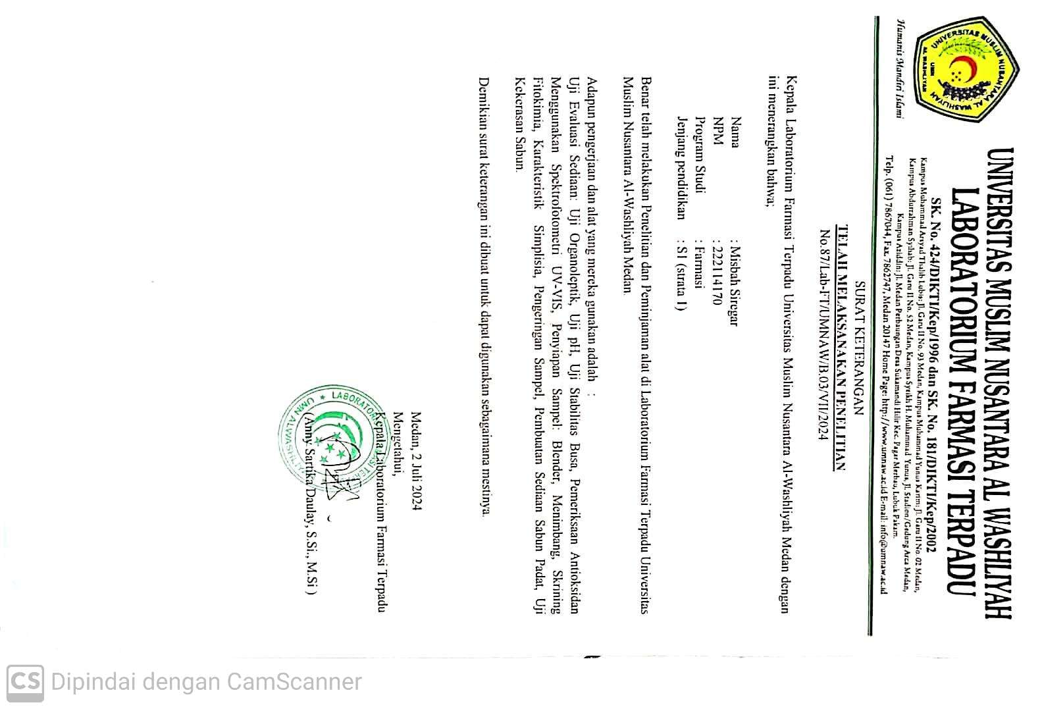

Lampiran 2Surat BebasLaboratorium Terpadu UMN Al-Washliyah

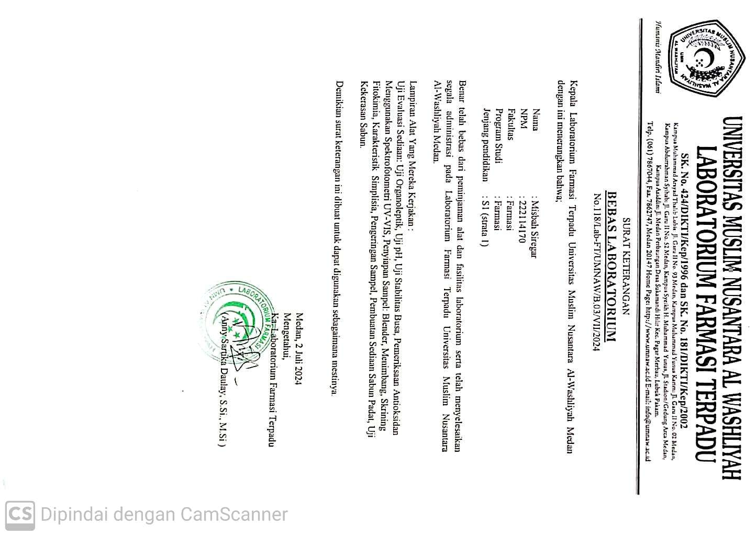

Lampiran 3Laporan Hasil Uji Ball Mill
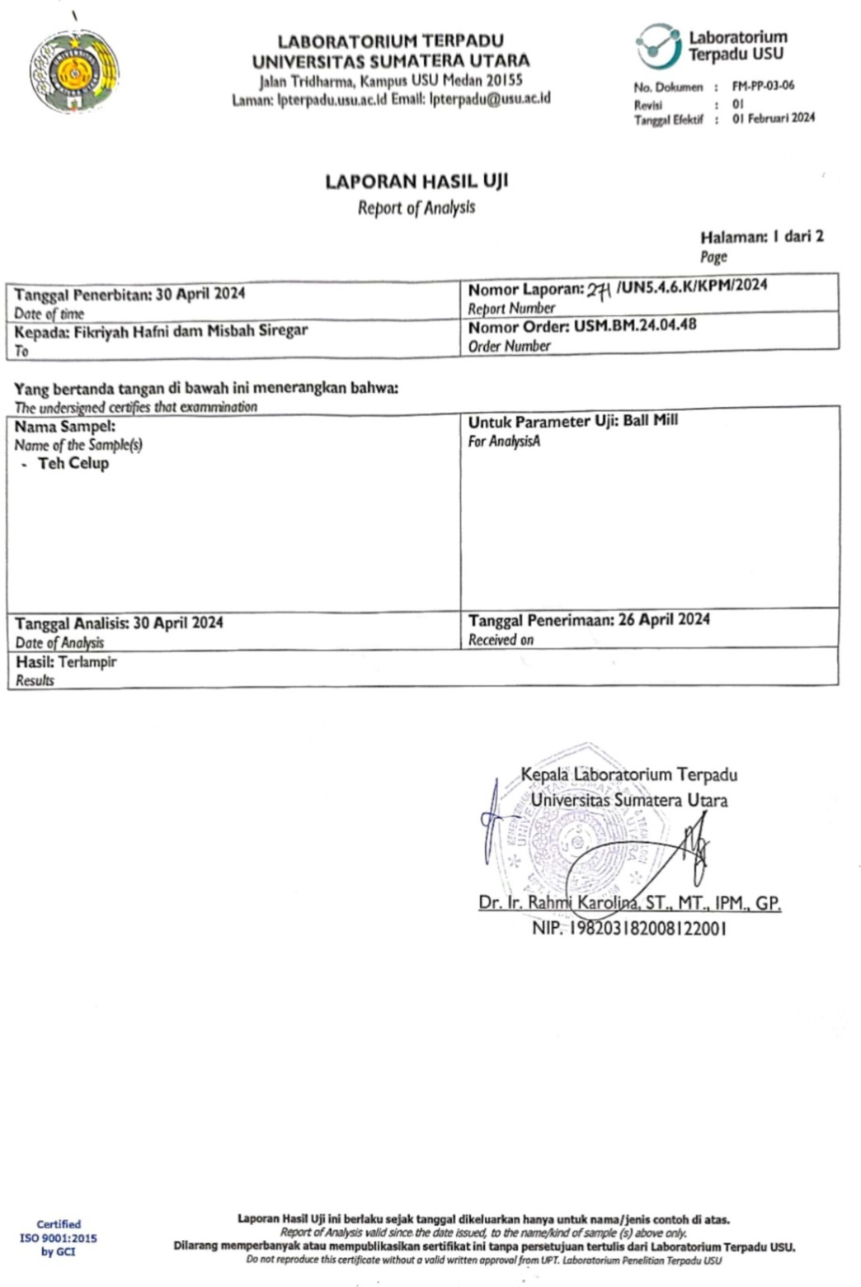

Lampiran 4Laporan Hasil Uji Scanning Electron Microscopy
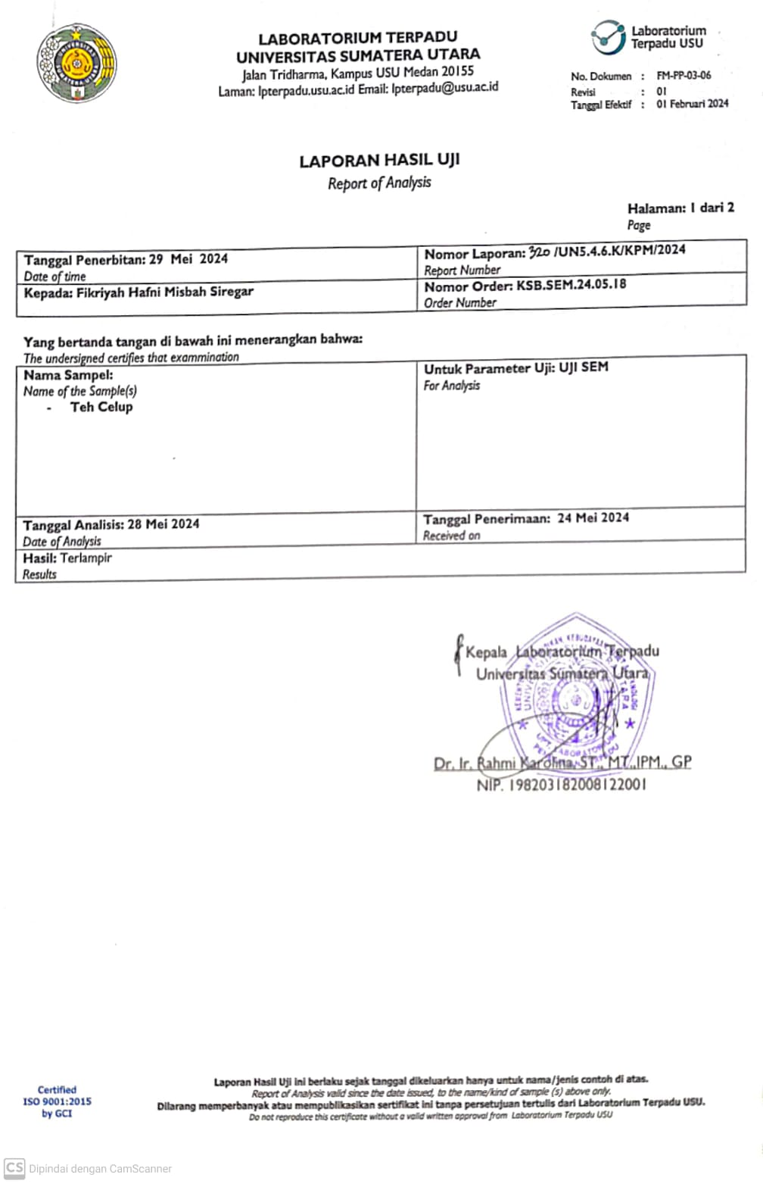

Lampiran 5Surat Permohonan Penggunaan dan Fasilitas Laboratorium

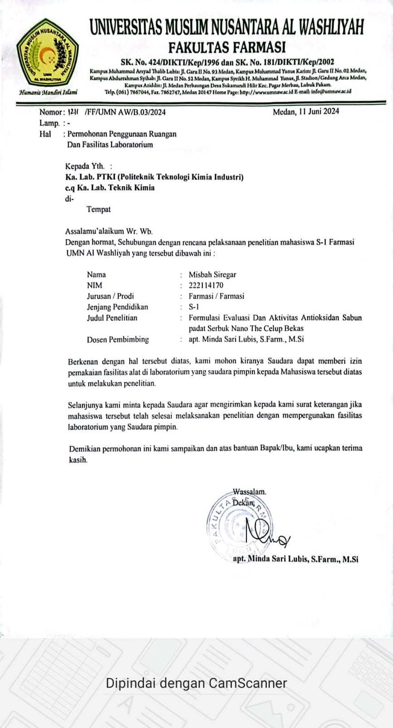

Lampiran 6.Surat Hasil Penelitian (Uji Laboratorium)
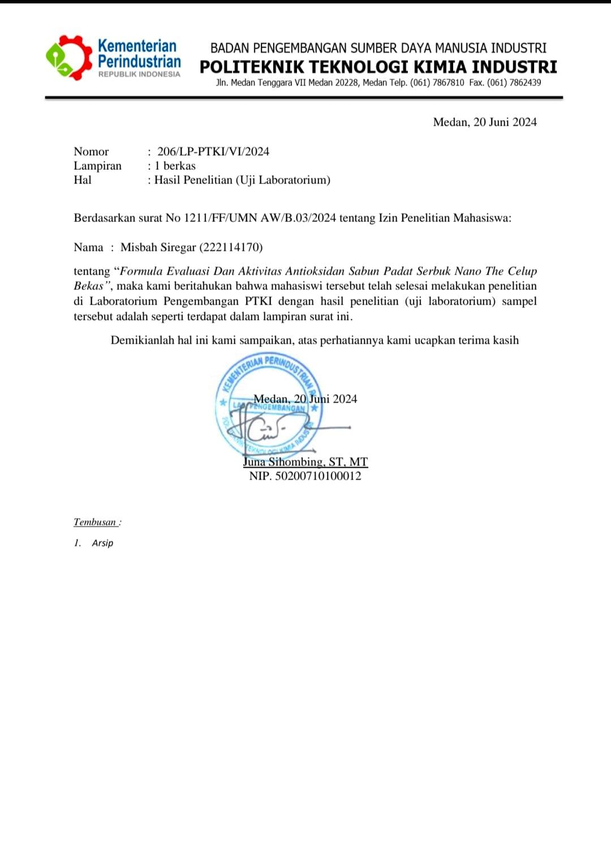

Lampiran 7Bagan Alir Pembuatan Serbuk Teh Celup Bekas
Serbuk teh celup bekas dikumpulkan
Dicuci
Dikeringkan
Disimpan dalam wadah bersih

Dihaluskan
Ditiriskan untuk membuang sisa-sisa air teh

Lampiran 8.Bagan Alir Karakterisasi Serbuk Teh Celup Bekas
Serbukteh celup bekas
Penetapankadarabutidaklarutasam
Penetapankadarabutotal
Penetapan kadar sarilarutetanol
Penetapankadarsarilarutair
Penetapankadarair

Lampiran 9.Bagan Alir Pembuatan Serbuk Nano Teh Celup Bekas

Serbuk teh celup bekas
Haluskan

Uji ukuran partikel serbuk nano dengan PSA

Uji morfologi serbuk nano dengan alat SEM

Ayak dengan ayakan mesh 100

Ball Mill

Lampiran 10.Bagan Alir Skrining Fitokimia Serbuk dan Serbuk Nano Teh Celup Bekas
Serbuk dan Serbuk Nano Teh Celup Bekas
Skrining Fitokimia
Golongan Flavanoid
Golongan Alkaloid
Golongan Tanin
Golongan Saponin
Golongan Steroid/Triterpenoid
Golongan Glikosida

Lampiran 11.BaganAlir Pembuatan Sabun Padat
VCO
Panaskan diatas hotplate suhu 70°C
Tambahkan asam stearate, aduk hingga mencair
Ditambah NaOH 30%

Massa 1
Tambahkan etanol 96%
Tambahkan glycerin
Tambahkan Larutan Gula (Gula dan Aquadest)
Tambahkan Cocomide-Dea + oleum lemon diaduk menggunakan magnetic stirrer

Ditambah larutan serbuk nano teh celup bekas dan larutan serbuk teh celup bekas dengan masing-masing konsentrasi 1,4 %
Massa 2

Pencetakan Sabun

sabun padat

Lampiran 12.Bagan Alir Evaluasi Sabun Padat
Formula Sabun Padat

Uji Organoleptis

Uji pH

Uji Stabilitas Busa

Uji Kekerasan

Uji Daya Bersih

Uji aktivitas Antioksidan

Lampiran 13.Bagan Alir Pengukuran Uji Aktivitas Antioksidan Serbuk nano Teh Celup Bekas

1. Pembuatan Larutan DPPH
10 mg DPPH
Dimasukkan di dalam labu tentukur 50 mL ad metanol
C = 200 µg/mL
- Pembuatan Larutan Vitamin C
25 mg
Vitamin C
Dimasukkan didalam labu tentukur 25 mL ad metanol

C = 1000 µg/mL

3. Pembuatan Larutan DPPH Penentuan Panjang Gelombang Maksimum
2 mL
DPPH (C=200 µg/mL)
Dimasukkan di dalam labu tentukur 10 mL ad metanol
C = 40 µg/mL

4. Penentuan Operating Time
2 mL
DPPH (C=200 µg/mL)
Dimasukkan di dalam labu tentukur 10 mL ad metanol
C = 40 µg/mL

Lanjutan
5. Pembuatan Larutan Sampel
25 mg
Serbuk nano teh celup bekas
Dimasukkan di dalam labu tentukur 25 mL ad metanol

Diencerkan
C = 1000 µg/mL

Diencerkan
C = 200 µg/mL

6.Pengukuran Absorbansi DPPH Setelah Penambahan Sampel Serbuk nano teh celup bekas
Larutan Sampel (mL)
3, 4, 5, 6 dan 7

Dimasukkan didalam labu tentukur
10 mL + 2 mL DPPH ad methanol
Konsentrasi (µg/mL)
60, 80, 100, 120 dan 140

Lampiran 14.Bagan Alir Pengukuran Uji Aktivitas Antioksidan Sediaan

1. Pembuatan Larutan DPPH
10 mg DPPH
Dimasukkan di dalam labu tentukur 100 mL ad metanol
C = 100 µg/mL

2. Pembuatan Larutan DPPH Penentuan Panjang Gelombang Maksimum
2 mL
DPPH (C=100 µg/mL)
Dimasukkan di dalam labu tentukur 5 mL ad metanol
C = 40 µg/mL

4. Penentuan Operating Time
2 mL
DPPH (C100 µg/mL)
Dimasukkan di dalam labu tentukur 5 mL ad metanol
C = 40 µg/mL

Lanjutan
5. Pembuatan Larutan Sampel sediaan
100 mg
Sediaan sabun padat (F0, F1 dan F2)
Dimasukkan di dalam labu tentukur 100 mL ad metanol

C = 1000 µg/mL

6. Pengukuran Absorbansi DPPH Setelah Penambahan Sediaan
Larutan Sampel (mL)
0,25, 0,375, 0,50, 0,625 dan 0,75

Dimasukkan didalam labu tentukur
10 mL + 2 mL DPPH ad methanol
Konsentrasi (µg/mL)
50, 75, 100, 125 dan 150

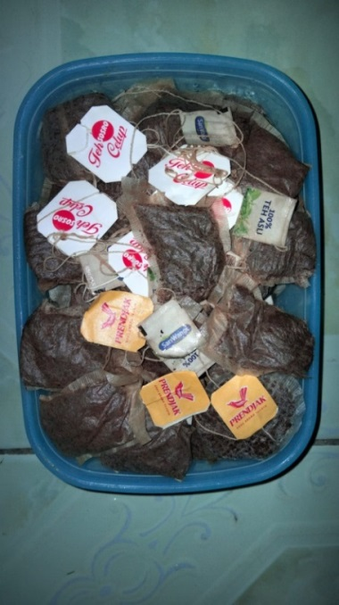
Lampiran 15.Pengolahan Serbuk Teh Celup Bekas

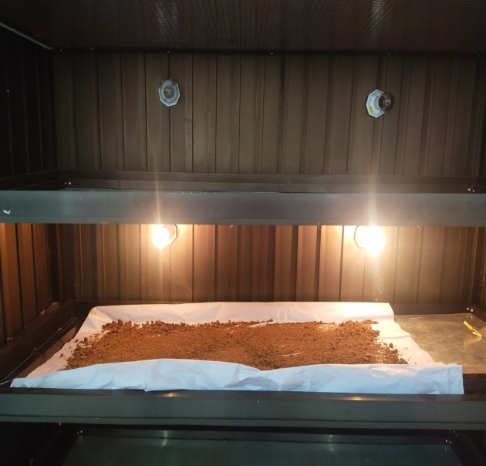
Teh Celup Bekas

Pengeringan Serbuk Teh Celup Bekas
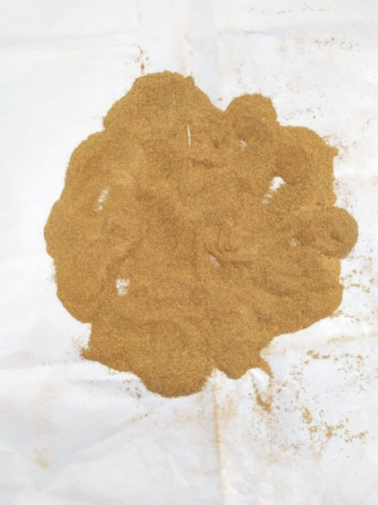

Serbuk Teh Celup Bekas

Lampiran 16Pemeriksaan Karakterisasi Serbuk Teh Celup Bekas
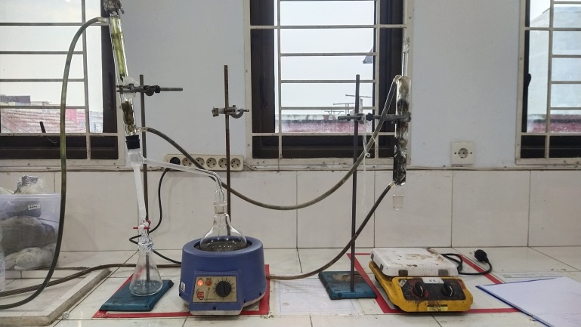
Rangkaian Alat Azeotrop

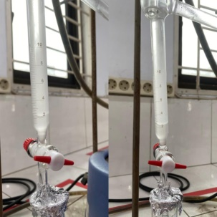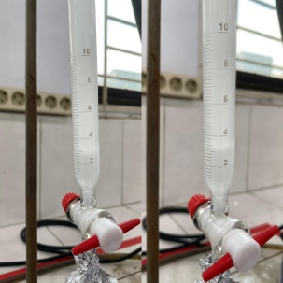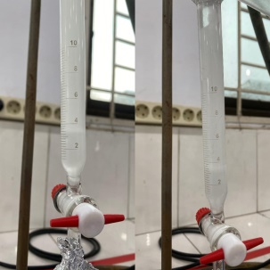
Penetapan Kadar Air

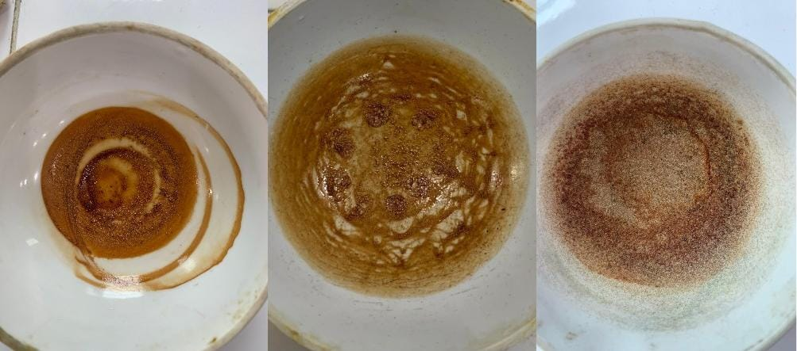
Penetapan Kadar Sari Larut Air

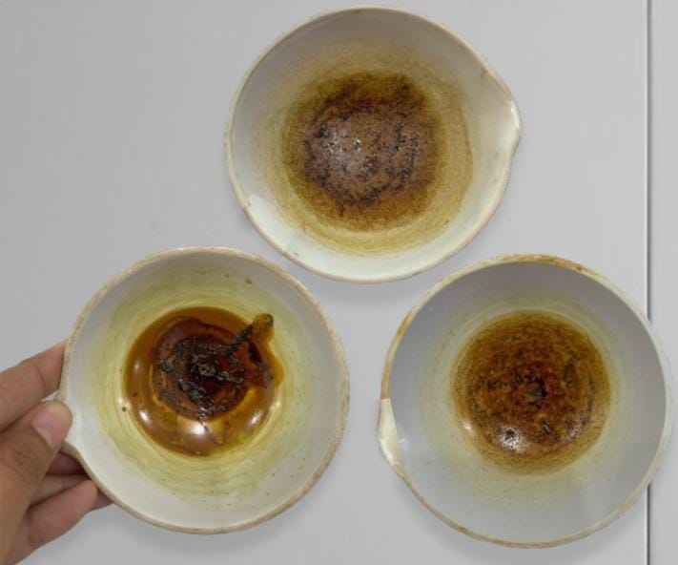
Penetapan Kadar Sari Larut Etanol

(Lanjutan)

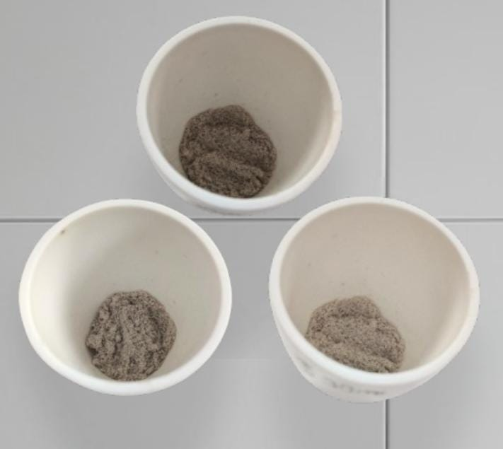
Penetapan Kadar Abu Total

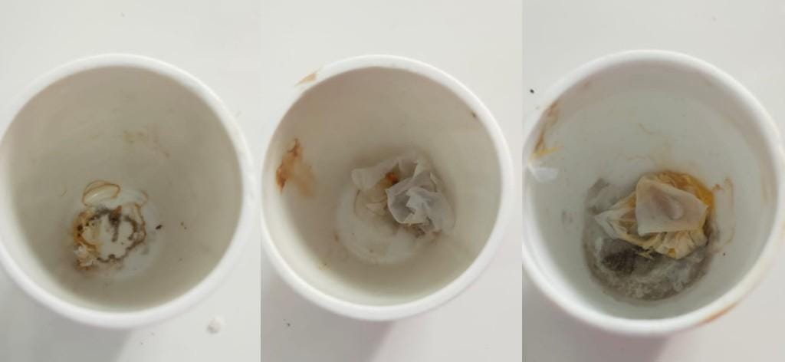
Penetapan Kadar Abu Tidak Larut Asam

Lampiran 17.Perhitungan Hasil Karakterisasi Serbuk Teh Celup Bekas
Perhitungan Penetapan Kadar Air
$$\% Kadar Air Simplisia =\frac{\left(Volume akhir air-Volume awal air\right)}{Berat Sampel (gr)} x 100\%$$
 | V2 (ml) | V1 (ml) | Berat Sampel (gram) | 100% | Hasil(%)
Pengulangan 1 | 3,6 | 3,4 | 5,000 | 100% | 4
Pengulangan 2 | 2,6 | 2,2 | 5,000 | 100% | 8
Pengulangan 3 | 3,2 | 3,0 | 5,000 | 100% | 4
Rata-rata |  |  |  |  | 5,3
      - Pengulangan 1$=\frac{\left(3,6-3,4\right)}{5 (gr)} x 100\%$= 4%
      - Pengulangan 2$=\frac{\left(2,6-2,2\right)}{5 (gr)} x 100\%$= 8%
      - Pengulangan 1$=\frac{\left(3,2-3,0\right)}{5 (gr)} x 100\%$= 4%
Perhitungan Penetapan Kadar Sari Larut Air
$$\% Kadar Sari Larut Air=\frac{Berat cawan berisi -Berat cawan kosong x 5}{Berat simplisia (gr)}X 100\%$$
 | Cawan Kosong (gram) | Cawan Isi (gram) | Berat Sampel (gram) | 100% | Hasil(%)
Pengulangan 1 | 109,970 | 110,165 | 5,000 | 100% | 19,5
Pengulangan 2 | 111,556 | 111,888 | 5,000 | 100% | 33,2
Pengulangan 3 | 109,998 | 110,111 | 5,000 | 100% | 11,3
Rata-rata |  |  |  |  | 21,3
      - Pengulangan 1$=\frac{110,165 -109,970 x 5}{5 (gr)}X 100\%$ = 19,5%
      - Pengulangan 2 $=\frac{111,888 -111,556 x 5}{5 (gr)}X 100\%$ = 33,2%
      - Pengulangan 3 $=\frac{110,111 -109,998 x 5}{5 (gr)}X 100\%$ = 11,3%
Rata-rata = $\frac{19,5\% +33,2\% + 11,3\%}{3}$ = 21,3% (Memenuhi syarat FHI ed II >8,4%)

Lanjutan
Perhitungan Penetapan Kadar Sari Larut Etanol
$$\% Kadar Sari Larut Etanol=\frac{Berat cawan berisi-Berat cawan kosong x 5}{Berat simplisia (gr)}X 100\%$$
 | Cawan Kosong (gram) | Cawan Isi (gram) | Berat Sampel (gram) | 100% | Hasil(%)
Pengulangan 1 | 69,0336 | 69,1988 | 5000 | 100% | 16,52
Pengulangan 2 | 69,0340 | 69,1990 | 5,000 | 100% | 16,5
Pengulangan 3 | 69,0363 | 69,1992 | 5,000 | 100% | 16,29
Rata-rata |  |  |  |  | 16,43
      - Pengulangan 1$=\frac{69,1988 -69,0336 x 5}{5 (gr)}X 100\%$ = 16,52%
      - Pengulangan 2 $=\frac{69,1990 -69,0340 x 5}{5 (gr)}X 100\%$ = 16,5%
      - Pengulangan 3 $=\frac{69,1992 -69,0363 x 5}{5 (gr)}X 100\%$ = 16,29%
Rata-rata = $\frac{16,52\% +16,5\% + 16,29\%}{3}$ = 16,43% (Memenuhi syarat FHI ed II >4,5%)
Perhitungan Penetapan Kadar Abu Total
$$\% Kadar Abu Total=\frac{Berat cawan berisi-Berat cawan kosong}{Berat simplisia (gr)}X 100\%$$

 | Cawan Kosong (gram) | Cawan Isi (gram) | Berat Sampel (gram) | 100% | Hasil(%)
Pengulangan 1 | 41,659 | 41,728 | 2,000 | 100% | 3,45
Pengulangan 2 | 43,179 | 43,274 | 2,000 | 100% | 4,75
Pengulangan 3 | 41,668 | 41,719 | 2,000 | 100% | 2,55
Rata-rata |  |  |  |  | 3,58
      - Pengulangan 1$=\frac{41,728 -41,659 }{2 (gr)}X 100\%$ = 3,45%
      - Pengulangan 2 $=\frac{43,274 -43,179 }{2 (gr)}X 100\%$ = 4,75%
      - Pengulangan 3 $=\frac{41,719 -41,668}{2 (gr)}X 100\%$ = 2,55%
Rata-rata = $\frac{3,45\% +4,75\% + 2,55\%}{3}$ = 3,58% (Memenuhi syarat FHI ed II < 5,6%)

Lanjutan.
Perhitungan Penetapan Kadar Abu Tidak Larut Asam
$$\% Kadar Abu Total=\frac{Berat cawan berisi-Berat cawan kosong}{Berat simplisia (gr)}X 100\%$$

 | Cawan Kosong (gram) | Cawan Isi (gram) | Berat Sampel (gram) | 100% | Hasil(%)
Pengulangan 1 | 41,659 | 41,661 | 2,000 | 100% | 0,1
Pengulangan 2 | 43,179 | 43,184 | 2,000 | 100% | 0,25
Pengulangan 3 | 41,668 | 41,689 | 2,000 | 100% | 1,05
Rata-rata |  |  |  |  | 0,46

      - Pengulangan 1$=\frac{41,661 -41,659 }{2 (gr)}X 100\%$ = 0,1%
      - Pengulangan 2 $=\frac{43,184 -43,179 }{2 (gr)}X 100\%$ = 0,25%
      - Pengulangan 3 $=\frac{41,689 -41,668}{2 (gr)}X 100\%$ = 1,05%
Rata-rata = $\frac{0,1\% +0,25\% + 1,05\%}{3}$ = 0,46% (Memenuhi syarat FHI ed II < 0,6%)

Lampiran 18.Skrining Fitokimia
Serbuk Teh Celup Bekas | Serbuk Nano Teh Celup Bekas | Keterangan
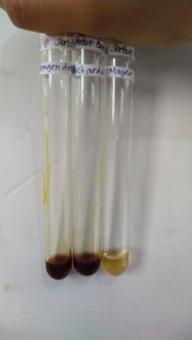 | 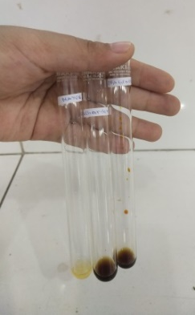 | (+) Alkaloid
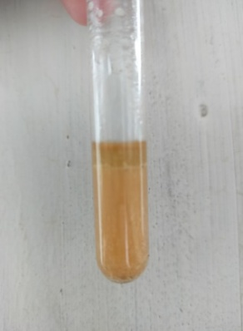 | 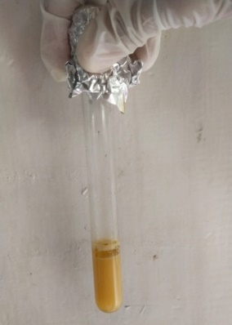 | (+) Flavonoid
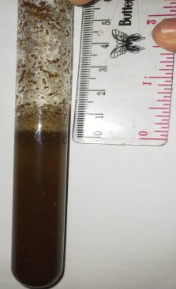 | 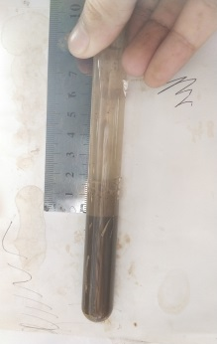 | (+) Saponin
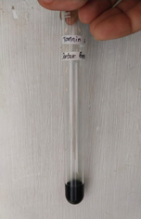 | 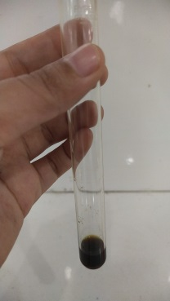 | (+) Tanin
Lanjutan .
Serbuk Teh Celup Bekas | Serbuk Nano Teh Celup Bekas | Keterangan
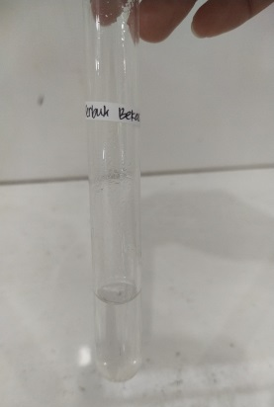 | 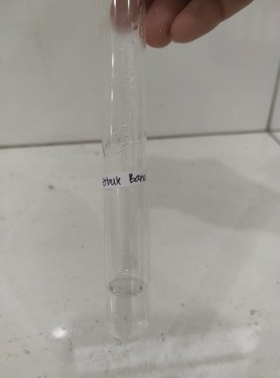 | (-) Glikosida
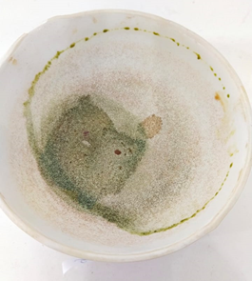 | 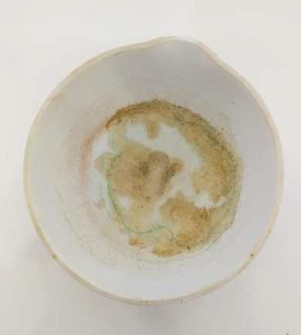 | (+) Steroid

Lampiran 19.Hasil Uji Ball Mill
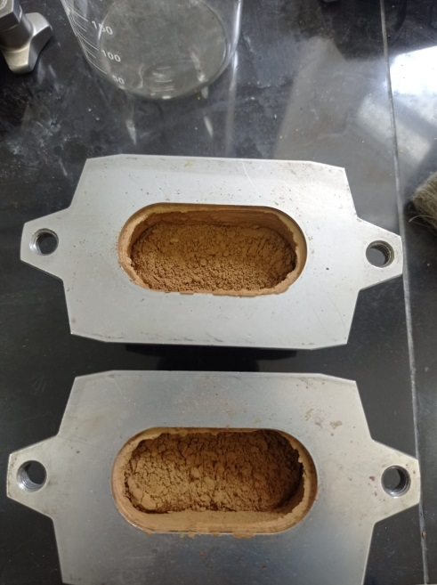

Hasil Penggilingan Ball Mill

Lampiran 20.Uji Ukuran Partikel
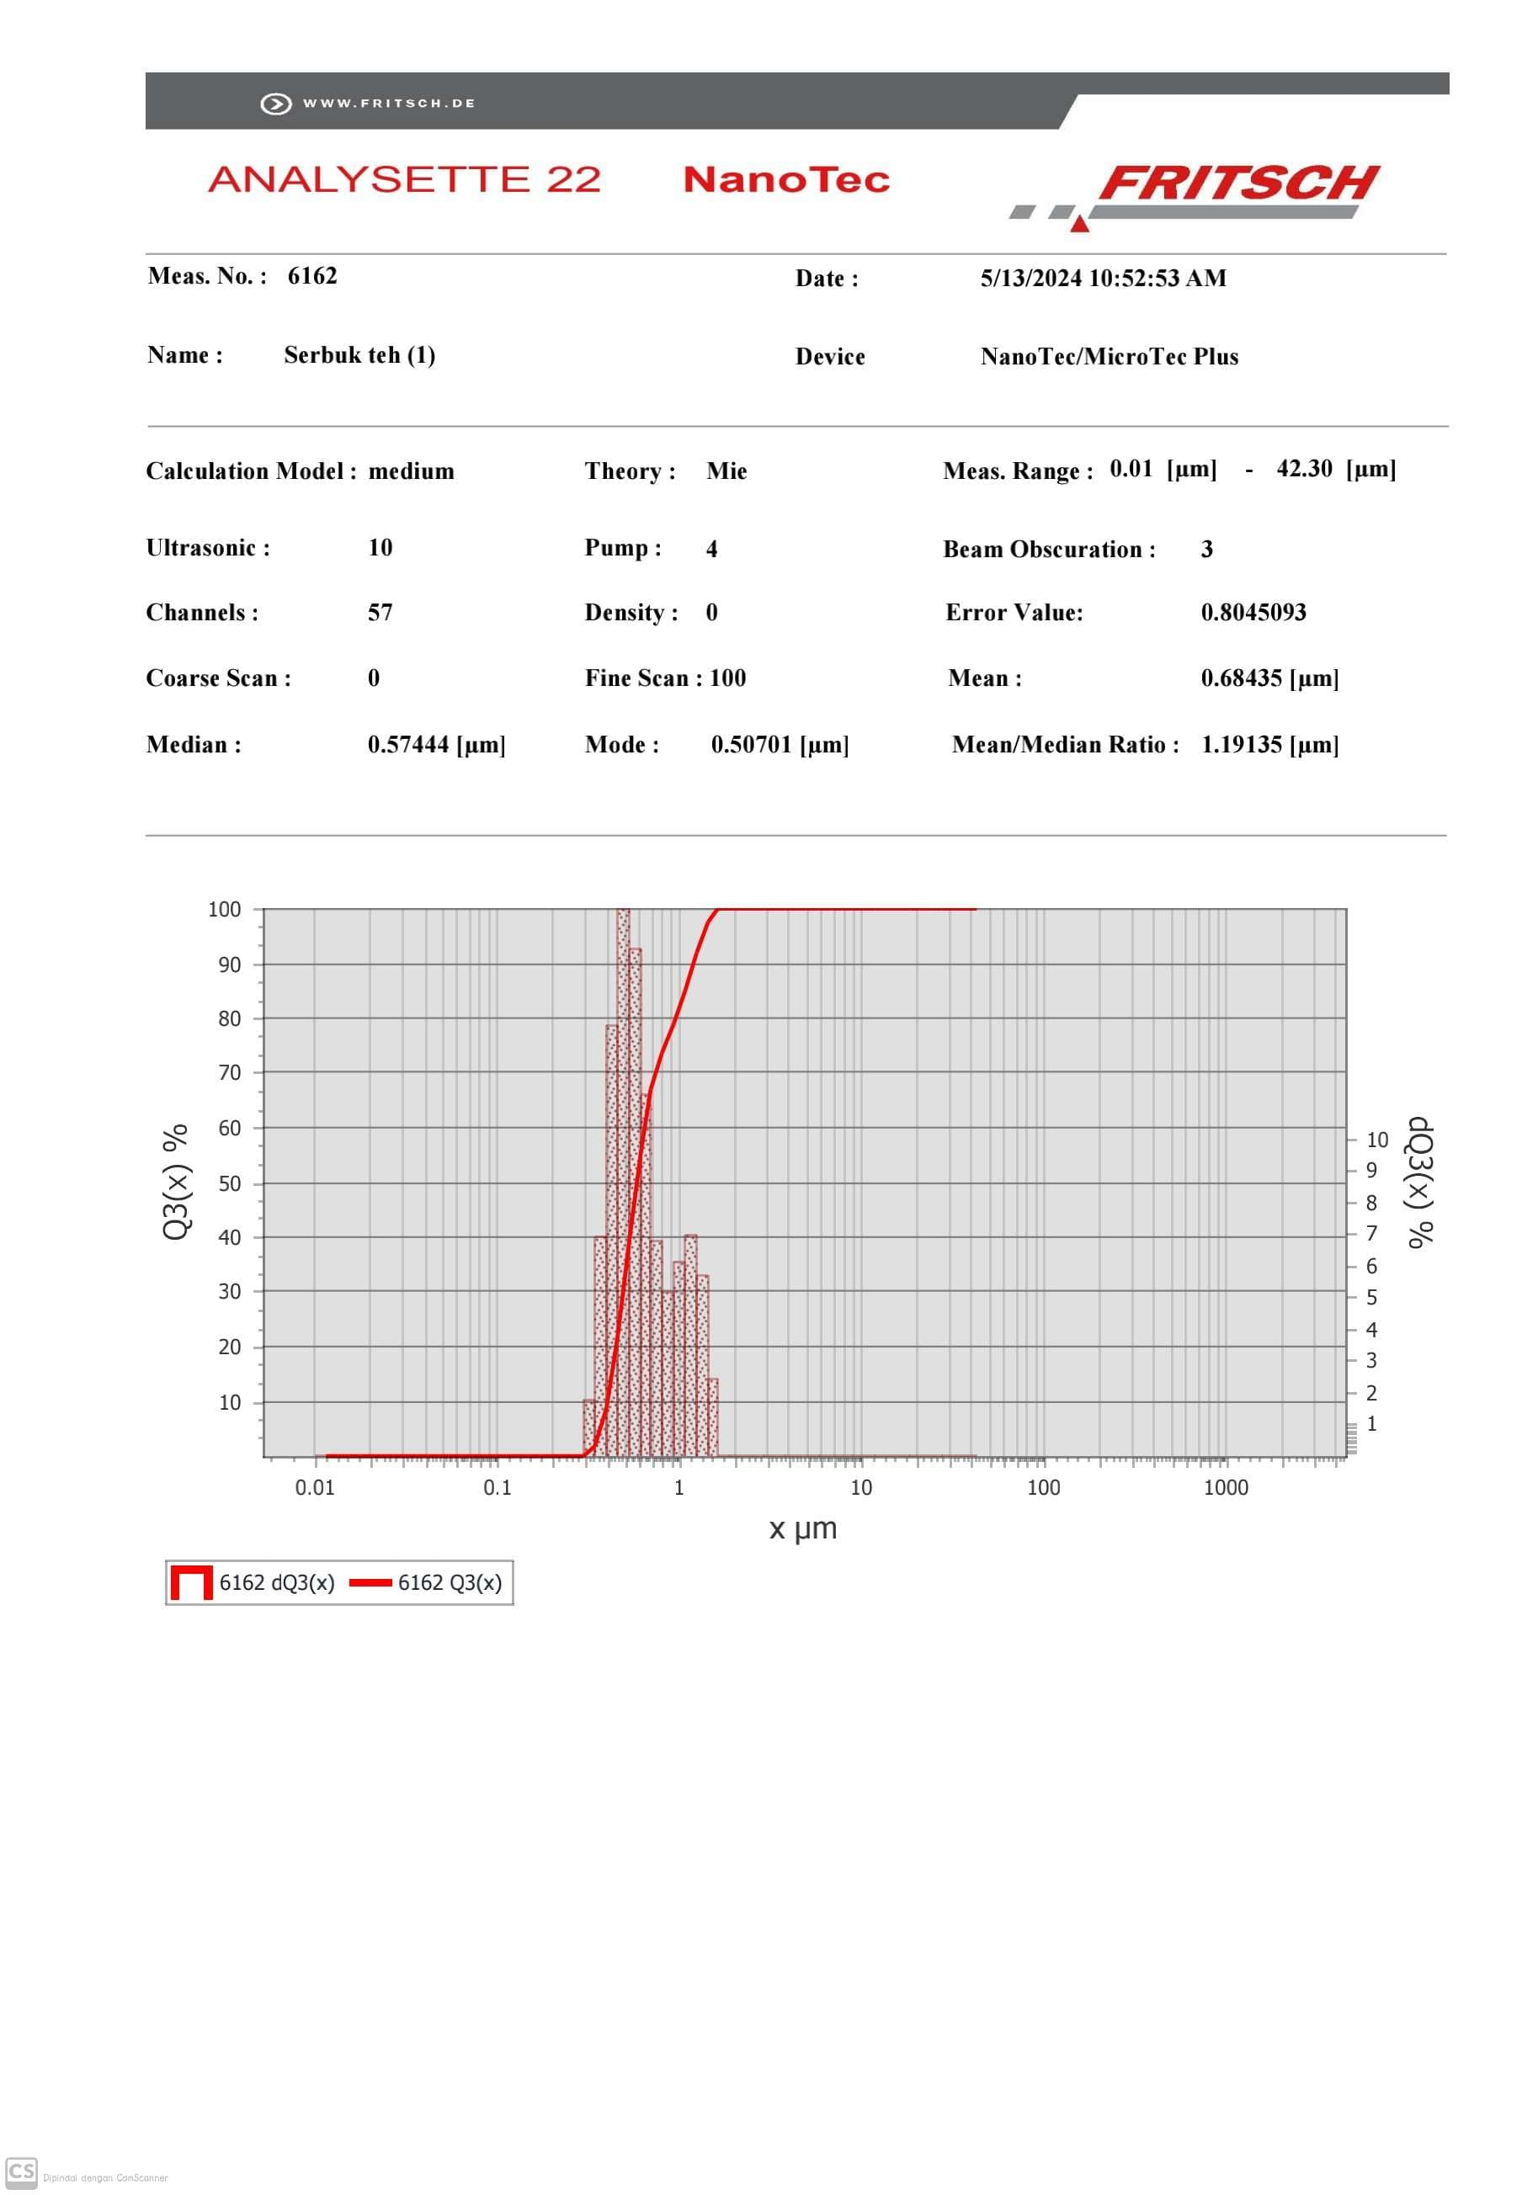

Lampiran 21Sediaan Sabun Padat Menggunakan Serbuk Teh Bekas

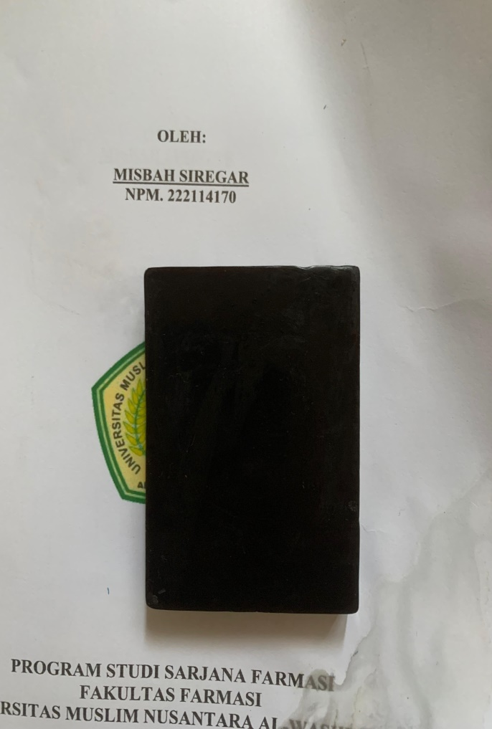
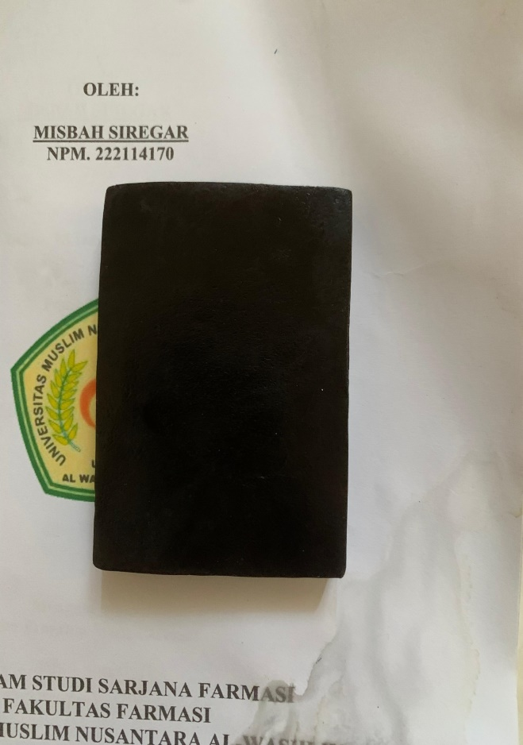
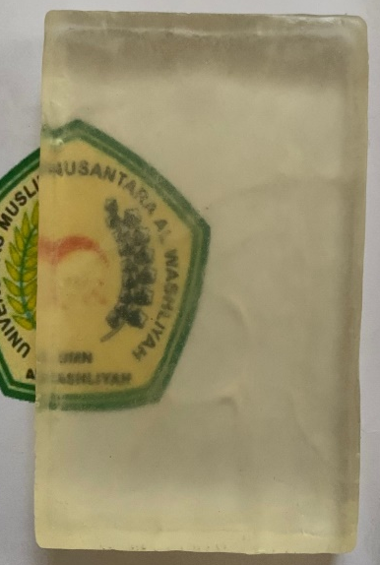

(F0) (F1) (F2 )

Keterangan:
F0 (Blanko) : Sediaan sabun padat tanpa serbuk teh celup bekas
F1 (Serbuk 1,4%) : Sediaan sabun padat serbuk teh celup bekas 1,4%
F2 (nano 1,4%) : Sediaan sabun padat serbuk nano teh celup bekas 1,4%

Lampiran 22.Uji Derajat Keasaman (pH) Sabun
Formulasi | pH
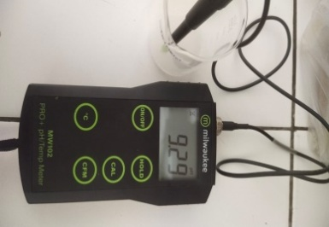  F0(Blanko) | 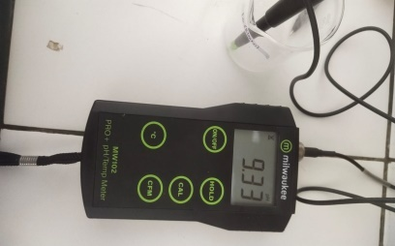  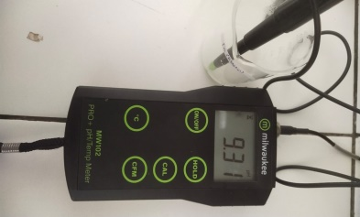  - (2) (3)
F1(Serbuk 1,4%) | 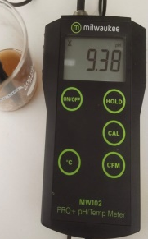  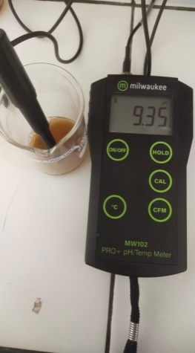  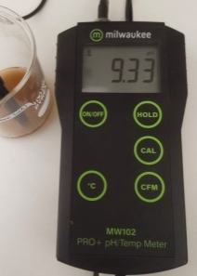  - (2) (3)
F2 (Nano 1,4%) | 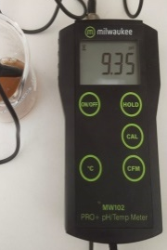  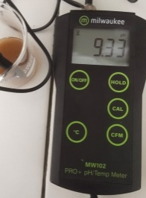  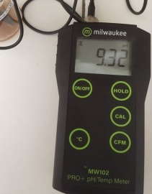  - (2) (3)

Lampiran 23.Uji Stabilitas Busa Sabun
Formulasi | Tinggi Busa Awal | Tinggi Busa Akhir
F0 | 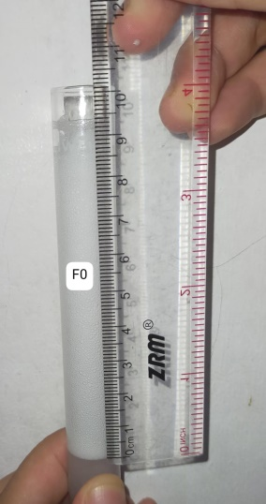 | 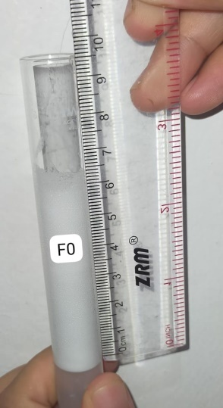
F1 | 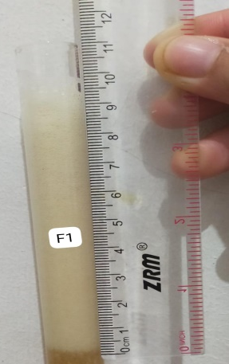 | 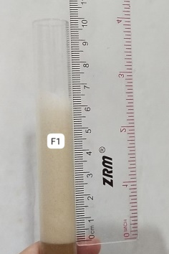
F2 | 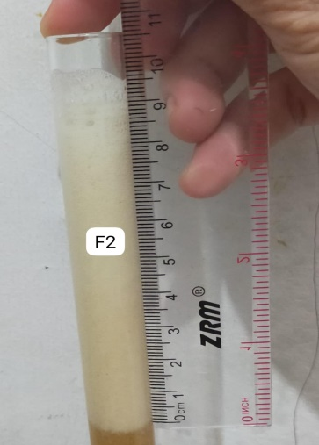 | 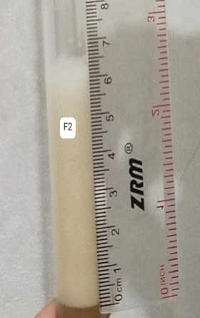  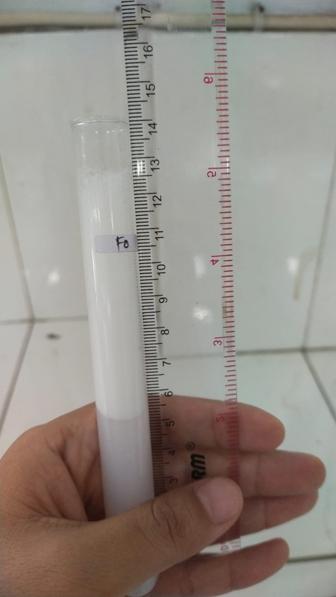

Lampiran 24.Uji Kekerasan Sabun

Formula | 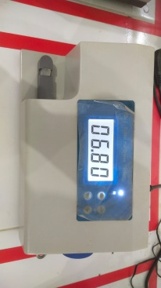  kekerasan
F0 (Blanko) | 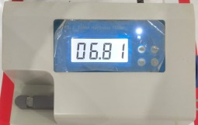  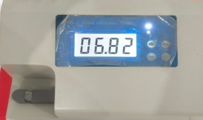  (1) (2)  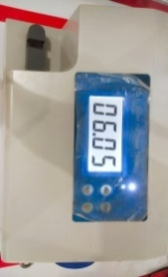  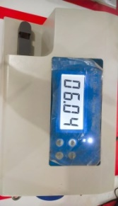  (3)
F1(Serbuk 1,4%) | 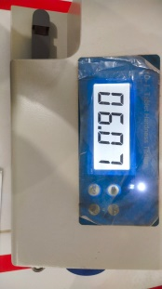  (1) (2)  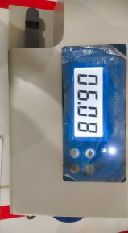  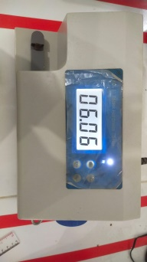  (3)
F2 (Nano 1,4%) | 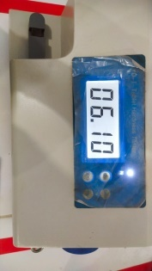  (1) (2)  (3)

Lampiran 25.Form Daya Bersih
Lembar Penilaian Uji Daya Bersih
Nama :
Umur :
Instruksi : Amatilah sedian sabun padat serbuk teh celup bekas terhadap kekesatan pada kulit. Silahkan dicoba dan diamati sediaan dan berikan penilaian. Penilaian untuk setiap sedian boleh sama.
Kategori penilaian: (1-5) semakin tinggi nilai maka tingkat kekesatan juga semakin tinggi.

Formula | Kekesatan
Formula | Pengulangan
Formula | 1 | 2 | 3
F0 (Blanko)
F1( Serbuk 1,4%)
F2 (Nano 1,4%)

Medan, Juni 2024
Sukarelawan Peneliti

( ) (Misbah Siregar)

Lanjutan Dokumentasi Uji Daya Bersih
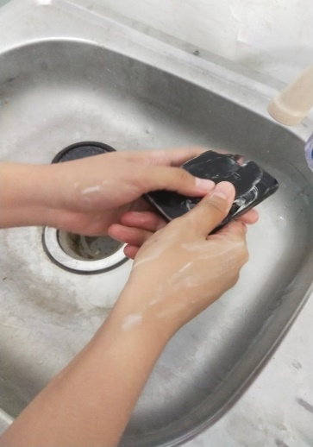
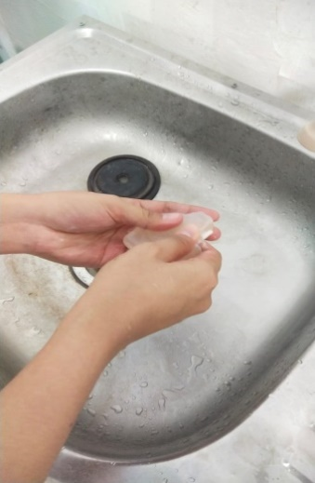
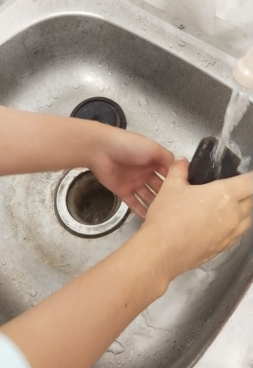

(F0) (F1) (F2)

Keterangan:
F0 (Blanko) : Sediaan sabun padat tanpa serbuk teh celup bekas
F1 (Serbuk 1,4%) : Sediaan sabun padat serbuk teh celup bekas 1,4%
F2 (nano 1,4%) : Sediaan sabun padat serbuk nano teh celup bekas 1,4%

Lampiran 26.Perhitungan Evaluasi Sabun Padat
- Uji Stabilitas Busa
Rumus :
- Stabilitas Busa = $\frac{Tinggi busa akhir}{Tinggi busa awal}×100\%$

1.Stabilitas busa formula 0 (Blanko)
Pengulangan | Tinggi busa awal  (cm) | Tinggi busa akhir  (cm) | Hasil (%)
1 | 9,5 | 6,3 | 66
2 | 9,5 | 6,2 | 65
3 | 9,4 | 6,2 | 65
Rata-rata |  |  | 65,3

Pengulangan 1 :Uji stabilitas busa = $\frac{6,3}{9,5}×100\%$ = 66%
Pengulangan 2: Uji stabilitas busa = $\frac{6,2}{9,5}×100\%$ = 65%
Pengulangan 3 :Uji stabilitas busa = $\frac{6,2}{9,4}×100\%$ = 65%
2.Stabilitas busa formula 1 (Serbuk 1,4%)
Pengulangan | Tinggi busa awal  (cm) | Tinggi busa akhir  (cm) | Hasil (%)
1 | 9,4 | 6,3 | 67
2 | 9,2 | 6,3 | 68
3 | 9,5 | 6,3 | 66
Rata-rata |  |  | 67

Pengulangan 1: Uji stabilitas busa = $\frac{6,3}{9,4}×100\%$ = 67%
Pengulangan 2 :Uji stabilitas busa = $\frac{6,3}{9,2}×100\%$ = 68 %
Pengulangan 3: Uji stabilitas busa = $\frac{6,3}{9,5}×100\%$ = 66%

Lanjutan
3.Stabilitas busa formula 2 (Nano 1,4%)
Pengulangan | Tinggi busa awal  (cm) | Tinggi busa akhir  (cm) | Hasil (%)
1 | 9,5 | 6,7 | 70
2 | 9,6 | 6,7 | 69
3 | 9,6 | 6,8 | 70
Rata-rata |  |  | 69

Pengulangan 1 :Uji stabilitas busa = $\frac{6,7}{9,5}×100\%$ = 70%
Pengulangan 2 :Uji stabilitas busa = $\frac{6,7}{9,6}×100\%$ = 69%
Pengulangan 3: Uji stabilitas busa = $\frac{6,8}{9,6}×100\%$ = 70%

Lampiran 27.Hasil Penentuan Kurva Serapan Maksimum Larutan DPPH dalam metanol secara Spektrofotometri UV-Vis

Lampiran 28.Hasil Pengukuran Operating Time Larutan DPPH
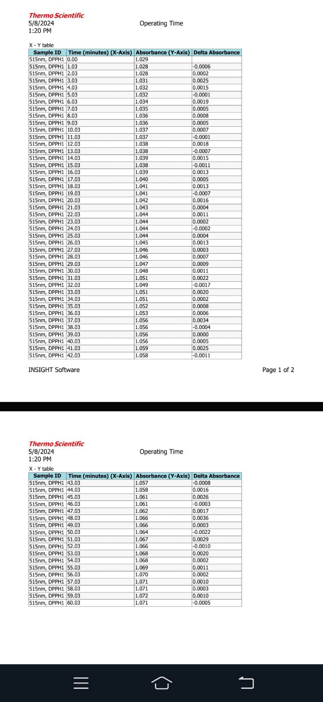

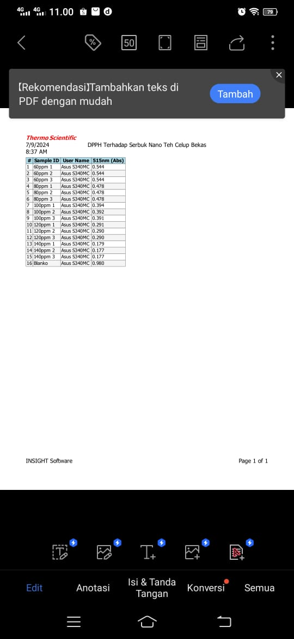
Lampiran 29.Hasil Pengukuran Absorbansi

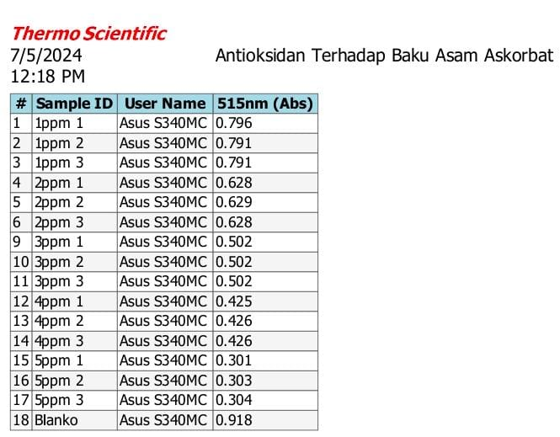

Lampiran 30.Perhitungan Antioksidan serbuk NanoTeh Celup Bekas
A. Tabel data absorbansi % peredaman radikal bebas serbuk NanoTeh Celup Bekas
Konsentrasi | Absorbansi
60 µg/ml | 0,544
80 µg/ml | 0,478
100 µg/ml | 0.392
120 µg/ml | 0,290
140 µg/ml | 0,177
Blanko | 0,980

$$\% Peredaman= \frac{{A }_{kontrol}-{A }_{sampel}}{{A }_{kontrol}} x 100\%$$
Keterangan : A_{kontrol} = Absorbansi tidak mengandung sampel
A_{sampel} = Absorbansi sampel
Perhitungan % peredaman
  - Konsentrasi 60 µg/ml
$$\% Peredaman =\frac{0,980-0,544}{0,980}x 100 \% =44,4897 \%$$
  - Konsentrasi 80 µg/ml
$$\% Peredaman =\frac{0,980 – 0,478}{0,980}x 100 \% =51,2244 \%$$
  - Konsentrasi 100 µg/ml
$$\% Peredaman =\frac{0,980-0,392}{0,980}x 100 \% =60 \%$$
  - Konsentrasi 120 µg/ml
$$\% Peredaman =\frac{0,980 – 0,290}{0,980}x 100 \% =70,4081 \%$$
e) Konsentrasi 140 µg/ml
$$\% Peredaman =\frac{0,980 – 0,177}{0,980}x 100 \% =81,9387 \%$$

Lanjutan
B. Tabel data perhitungan IC₅₀ serbuk NanoTeh Celup Bekas
X | Y | XY | X² | Y²
0 | 0 | 0 | 0 | 0
60 | 44,4897 | 2669,382 | 3.600 | 1979,3334
80 | 51,2244 | 4097,952 | 6.400 | 2623,9391
00 | 60 | 6000 | 10.000 | 3600
120 | 70,4081 | 8448,972 | 14.400 | 4957,3005
140 | 81,9387 | 11471,418 | 19.600 | 6713,9505
∑X = 500 | ∑Y= 308,0609 | ∑XY= 32.687,724 | ∑X²=54.000 | ∑Y²=1.9874,5235
X = 83,333 | Y =51,3434 | ∑XY= 32.687,724 | ∑X²=54.000 | ∑Y²=1.9874,5235

X = Konsentrasi
Y = % Peredaman
$$a =\frac{(ƩXY) – (ƩX) (ƩY) / n }{\left(ƩX^{2}\right) – (ƩX)^{2}/ n}$$
$$a =\frac{(32.687,724) – (500) (308,0609) / 6 }{(54.000)– (500)^{2}/ 6}$$
$$a =0,5688$$
b = $\overline{Y}-a\overline{X}$
b = 51,3434– ($0,5688$) (83,333)
b = 3,9435
$$r =\frac{∑XY –(∑X) (∑Y) / n }{√(∑X^{2}– (∑{X)}^{2}/n)(∑Y^{2}-(∑{Y)}^{2}/n)}$$
$$r =\frac{32.687,724 – (500) (308,0609) /6 }{\sqrt{{\left(54.000-(500\right)}^{2}}/6)(1.9874,5235-{\left(308,0609\right)}^{2}/6)}$$
$$r =\frac{32.687,724-25.671,74167}{√\left(12.333,333\right)(4.057,6039)}$$
$$r =\frac{7.015,98233}{7.074,1628}$$
r = 0,9917
Lanjutan
Persamaan garis regresi Y = aX + b
Nilai IC₅₀ = Y = 0,5688 X + 3,9435
Nilai Y diganti dengan 50 (penghambatan DPPH 50%)
50 = 0,5688 X + 3,9435
$$X =\frac{50 –3,9435}{0,5688}$$
X= 80,9713 µg/ml
IC₅₀ = 80,9713 µg/ml
Kategori Aktivitas Antioksidan : kuat

Lampiran 31.Perhitungan Antioksidan Baku Pembanding Vitamin C

A. Tabel data absorbansi % peredaman radikal bebas Vitamin C
konsentrasi | Absorbansi
1 µg/ml | 0,792
2 µg/ml | 0,628
3 µg/ml | 0.502
4 µg/ml | 0,425
5 µg/ml | 0,302
Blanko | 0,918
$$\% Peredaman= \frac{{A }_{kontrol}-{A }_{sampel}}{{A }_{kontrol}} x 100\%$$
Keterangan : A_{kontrol} = Absorbansi tidak mengandung sampel
A_{sampel} = Absorbansi sampel
Perhitungan % peredaman
  - Konsentrasi 1 µg/ml
$$\% Peredaman =\frac{0,918-0,792}{0,918}x 100 \% =13,7554 \%$$
  - Konsentrasi 2 µg/ml
$$\% Peredaman =\frac{0,918 – 0,628}{0,918}x 100 \% =31,5904\%$$
  - Konsentrasi 3 µg/ml
$$\% Peredaman =\frac{0,918-0,502}{0,918}x 100 \% =45,3159 \%$$
  - Konsentrasi 4 µg/ml
$$\% Peredaman =\frac{0,918 – 0,425}{0,918}x 100 \% =53,7137 \%$$
e) Konsentrasi 5 µg/ml
$$\% Peredaman =\frac{0,918 – 0,302}{0,918}x 100 \% =67,1023 \%$$

B. Tabel data perhitungan IC₅₀ baku pembandingVitamin C
X | Y | XY | X² | Y²
0 | 0 | 0 | 0 | 0
1 | 13,7554 | 13,7554 | 1 | 189,2110
2 | 31,5904 | 63,1808 | 4 | 997,9533
3 | 45,3159 | 135,9477 | 9 | 2.053,5307
4 | 53,7037 | 214,8148 | 16 | 2.884,0873
5 | 67,1023 | 335,5115 | 25 | 4.502,7186
∑X = 15 | ∑Y= 211,4677 | ∑XY= 763,2102 | ∑X²=55 | ∑Y²=10.629,5009
X =2,5 | Y =35,2446 | ∑XY= 763,2102 | ∑X²=55 | ∑Y²=10.629,5009

X = Konsentrasi
Y = % Peredaman
$$a =\frac{(ƩXY) – (ƩX) (ƩY) / n }{\left(ƩX^{2}\right) – (ƩX)^{2}/ n}$$
$$a =\frac{(763,2102) – (15) (211,4677) / 6 }{(55)– (15)^{2}/ 6}$$
$$a =13,4023$$
b = $\overline{Y}-a\overline{X}$
b = 35,2446– ($13,4023$) (2,5)
b = 5,7595
$$r =\frac{∑XY –(∑X) (∑Y) / n }{√(∑X^{2}– (∑{X)}^{2}/n)(∑Y^{2}-(∑{Y)}^{2}/n)}$$
$$r =\frac{(763,2102) – (15) (211,4677) / 6 }{\sqrt{{\left(55-(15\right)}^{2}}/6)(10.629,5009-{\left(211,4677\right)}^{2}/6)}$$
$$r =\frac{763,2102-528,66925}{√\left(17,5\right)(3.176,4029)}$$
$$r =\frac{234,54095}{235,7690}$$
r = 0,9947
Lanjutan
Persamaan garis regresi Y = aX + b
Nilai IC₅₀ = Y = 13,4023 X + 5,7595
Nilai Y diganti dengan 50 (penghambatan DPPH 50%)
50 = 13,4023 X + 5,7595
$$X =\frac{50 –5,7595}{13,4023 }$$
X= 3,3009 µg/ml
IC₅₀ = 3,3009 µg/ml
Kategori Aktivitas Antioksidan : Sangat kuat

Lampiran 32Hasil Penentuan Kurva Serapan Maksimum Larutan DPPH dalam metanol secara Spektrofotometri UV-Vis Sabun padat

Lampiran 33.Hasil Pengukuran Operating Time Larutan DPPH
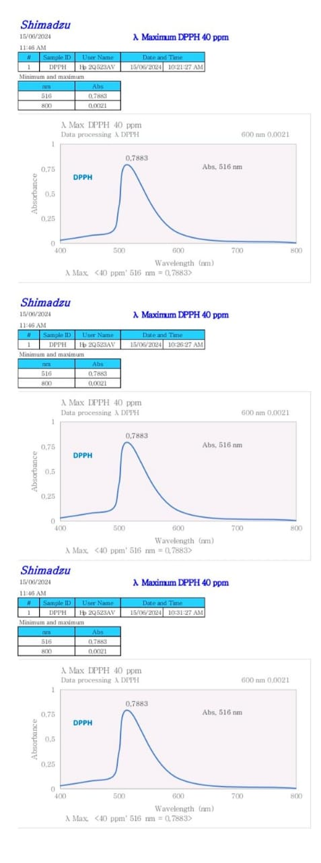
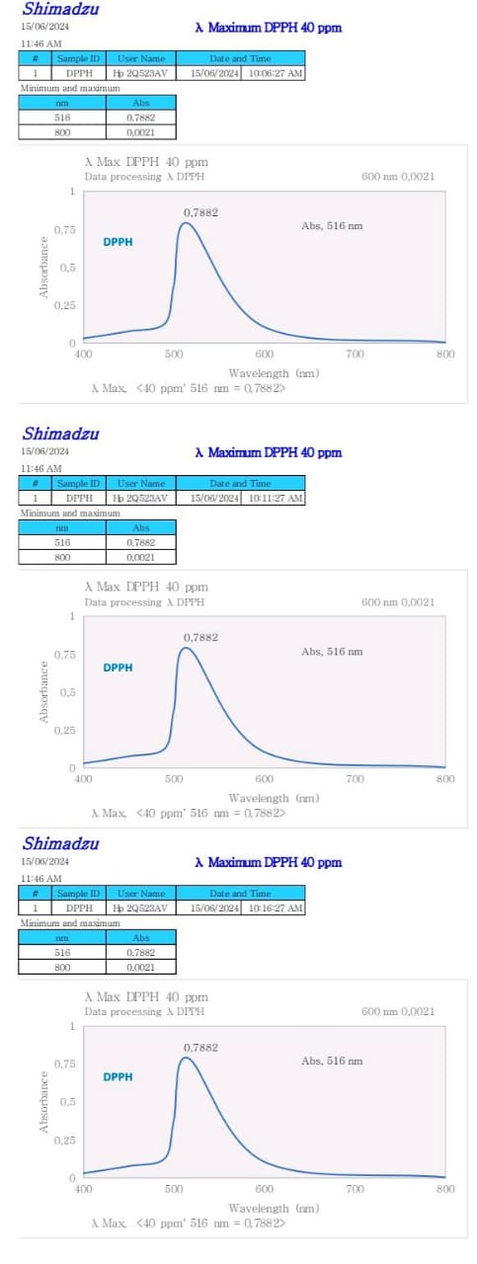

Lanjutan
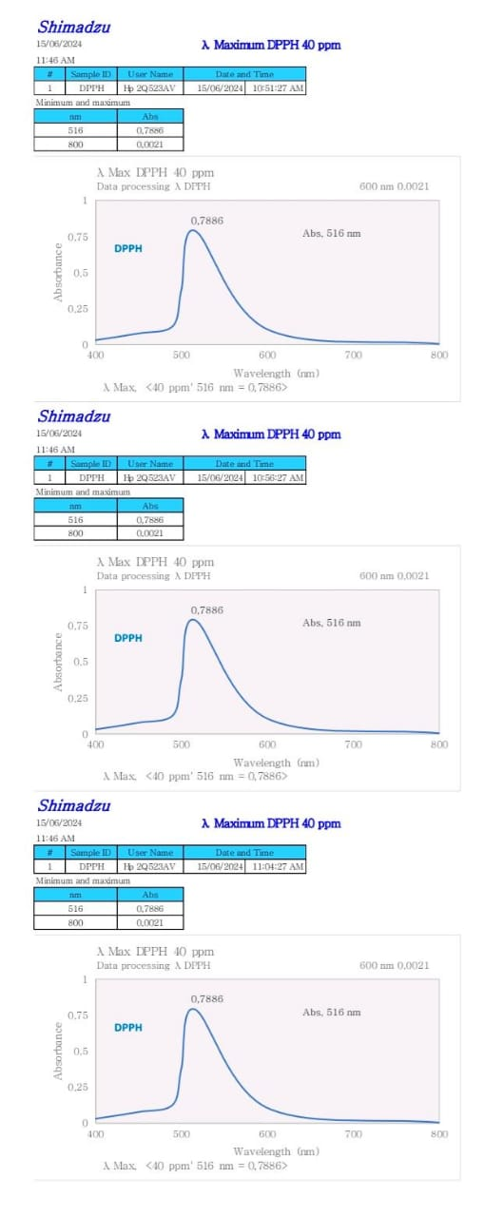
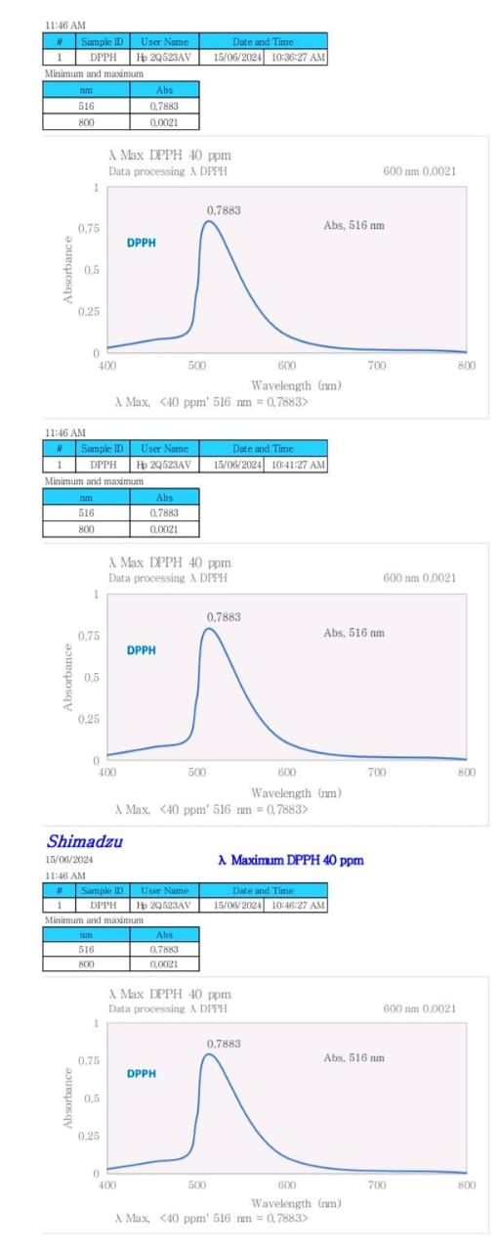

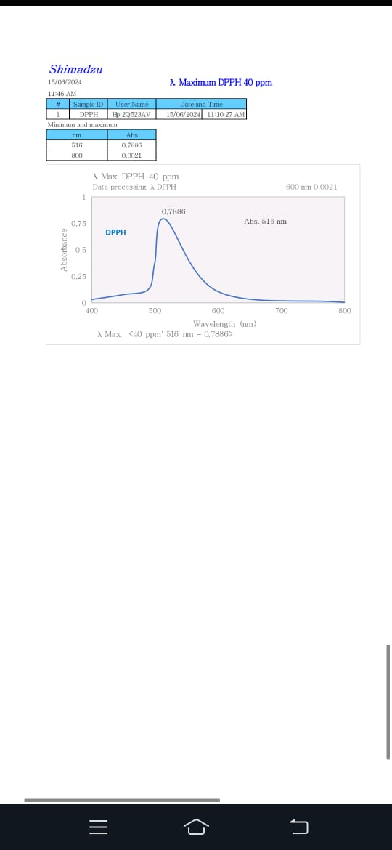

Lampiran 34.Hasil Pengukuran Absorbansi Larutan DPPH ditambah sampel Sabun Padat Berbagai Konsentrasi

- F0(Blanko)
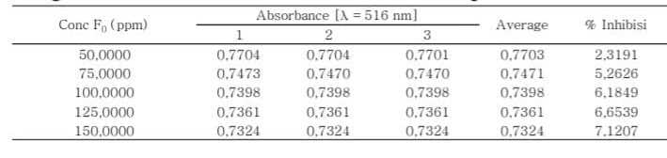

- F1 (Serbuk 1,4%)
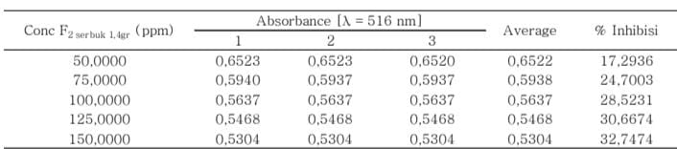

- F2(Nano 1,4%)
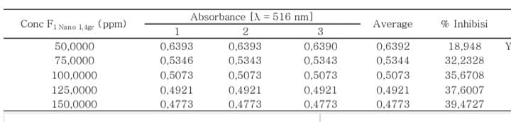

Lampiran 35.Perhitungan Uji Aktivitas Antioksidan Sediaan F0 (Blanko)
A. Tabel data absorbansi % peredaman radikal bebas sediaan F0(Blanko)
Konsentrasi | Absorbansi
50 µg/ml | 0,7703
75 µg/ml | 0,7471
100 µg/ml | 0.7398
125 µg/ml | 0,7361
150 µg/ml | 0,7324
Blanko | 0,7886

F0 $\% Peredaman= \frac{{A }_{kontrol}-{A }_{sampel}}{{A }_{kontrol}} x 100\%$
Keterangan : A_{kontrol} = Absorbansi tidak mengandung sampel
A_{sampel} = Absorbansi sampel
Perhitungan % peredaman F0
  - Konsentrasi 50 µg/ml
$$\% Peredaman =\frac{0,7886-0,7703}{0,7886}x 100 \% =2,3191\%$$
  - Konsentrasi 75 µg/ml
$$\% Peredaman =\frac{0,7886 – 0,7471}{0,7886}x 100 \% =5,2626 \%$$
  - Konsentrasi 100 µg/ml
$$\% Peredaman =\frac{0,7886-0.7398}{0,7886}x 100 \% =6,1849 \%$$
  - Konsentrasi 125 µg/ml
$$\% Peredaman =\frac{0,7886 – 0,7361}{0,7886}x 100 \% =6,6539\%$$
e. Konsentrasi 150 µg/ml
$$\% Peredaman =\frac{0,7886 – 0,7324}{0,7886}x 100 \% =7,1207 \%$$

B. Tabel data perhitungan IC₅₀ serbuk NanoTeh Celup Bekas
X | Y | XY | X² | Y²
0 | 0 | 0 | 0 | 0
50 | 2,3191 | 115,955 | 2500 | 5,3782
75 | 5,2626 | 394,695 | 5625 | 27,6949
100 | 6,1849 | 618,49 | 10.000 | 38,2529
125 | 6,6539 | 831,7375 | 15.625 | 44,2743
1550 | 7,1207 | 1.068,105 | 22.500 | 50,7043
∑X = 500 | ∑Y= 27,5412 | ∑XY= 3.028,9825 | ∑X²=56.250 | ∑Y²=166,3046
X = 83,333 | Y =4,5902 | ∑XY= 3.028,9825 | ∑X²=56.250 | ∑Y²=166,3046

X = Konsentrasi
Y = % Peredaman
$$a =\frac{(ƩXY) – (ƩX) (ƩY) / n }{\left(ƩX^{2}\right) – (ƩX)^{2}/ n}$$
$$a =\frac{(3.028,9825) – (500) (27,5412) / 6 }{(56.250)– (500)^{2}/ 6}$$
$$a =0,05032$$
b = $\overline{Y}-a\overline{X}$
b = 4,5902– ($0,05032$) (83,333)
b = 0,9236
$$r =\frac{∑XY –(∑X) (∑Y) / n }{√(∑X^{2}– (∑{X)}^{2}/n)(∑Y^{2}-(∑{Y)}^{2}/n)}$$
$$r =\frac{(3.028,9825) – (500) (27,5412) / 6}{\sqrt{{\left(56.250-(500\right)}^{2}}/6)(166,3046-{\left(27,5412\right)}^{2}/6)}$$
$$r =\frac{733,8825}{762,6629}$$
r = 0,9622

Lanjutan
Persamaan garis regresi Y = aX + b
Nilai IC₅₀ = Y = 0,05032 X + 0,9236
Nilai Y diganti dengan 50 (penghambatan DPPH 50%)
50 = 0,05032 X + 0,9236
$$X =\frac{50 –0,9236}{0,05032}$$
X= 975,2861 µg/ml
IC₅₀ = 975,2861µg/ml
Kategori Aktivitas Antioksidan : Sangat lemah

Lampiran 36.Perhitungan Uji Aktivitas Antioksidan F1(serbuk 1,4%)
A. Tabel data absorbansi % peredaman radikal bebas F1(serbuk 1,4%)
Konsentrasi | Absorbansi
50 µg/ml | 0,6520
75 µg/ml | 0,5937
100 µg/ml | 0.5637
125 µg/ml | 0,5468
150 µg/ml | 0,5304
Blanko | 0,7886

$$\% Peredaman= \frac{{A }_{kontrol}-{A }_{sampel}}{{A }_{kontrol}} x 100\%$$
Keterangan : A_{kontrol} = Absorbansi tidak mengandung sampel
A_{sampel} = Absorbansi sampel
Perhitungan % peredaman F2 (serbuk 1,4%)
  - Konsentrasi 50 µg/ml
$$\% Peredaman =\frac{0,7886-0,6520}{0,7886}x 100 \% =17,2936\%$$
  - Konsentrasi 75 µg/ml
$$\% Peredaman =\frac{0,7886 – 0,5937}{0,7886}x 100 \% =24,7003\%$$
  - Konsentrasi 100 µg/ml
$$\% Peredaman =\frac{0,7886-0.5637}{0,7886}x 100 \% =28,5231 \%$$
- Konsentrasi 125 µg/ml
$$\% Peredaman =\frac{0,7886 – 0,5468}{0,7886}x 100 \% =30,6674\%$$
- Konsentrasi 150 µg/ml
$$\% Peredaman =\frac{0,7886 – 0,5304}{0,7886}x 100 \% =32,7474\%$$

Lanjutan
B. Tabel data perhitungan IC₅₀ F1 (serbuk 1,4%)
X | Y | XY | X² | Y²
0 | 0 | 0 | 0 | 0
50 | 17,2936 | 864,68 | 2.500 | 299,0686
75 | 24,7003 | 1.852,5225 | 5.625 | 610,1048
100 | 28,5231 | 2.852,31 | 10.000 | 813,5672
125 | 30,6674 | 3.833,425 | 15.625 | 940,4894
150 | 32,7474 | 4.912,11 | 22.500 | 1.072,3922
∑X = 500 | ∑Y= 133,9318 | ∑XY= 14.315,0475 | ∑X²=56.250 | ∑Y²=3.735,6222
X = 83,333 | Y =22,3219 | ∑XY= 14.315,0475 | ∑X²=56.250 | ∑Y²=3.735,6222

X = Konsentrasi
Y = % Peredaman
$$a =\frac{(ƩXY) – (ƩX) (ƩY) / n }{\left(ƩX^{2}\right) – (ƩX)^{2}/ n}$$
$$a =\frac{(14.315,0475) – (500) (133,9318) / 6 }{(56.250)– (500)^{2}/ 6}$$
$$a =0,2162$$
b = $\overline{Y}-a\overline{X}$
b =22,3219– ($0,2162$) (83,333)
b = 4,3054
$$r =\frac{∑XY –(∑X) (∑Y) / n }{√(∑X^{2}– (∑{X)}^{2}/n)(∑Y^{2}-(∑{Y)}^{2}/n)}$$
$$r =\frac{(14.315,0475) – (500) (133,9318) / 6 }{\sqrt{{\left(56.250-(500\right)}^{2}}/6)(3.735,6222-{\left(133,9318\right)}^{2}/6)}$$
$$r =\frac{3.154,0642}{3.298,3606}$$
r = 0,9562

Lanjutan
Persamaan garis regresi Y = aX + b
Nilai IC₅₀ = Y = $0,2669$X + 5,0793
Nilai Y diganti dengan 50 (penghambatan DPPH 50%)
50 = $0,2162$ X + 4,3054
$$X =\frac{50 –4,3054}{0,2162}$$
X= 211,3533 µg/ml
IC₅₀ = 211,3533 µg/ml
Kategori Aktivitas Antioksidan : Sangat lemah

Lampiran 37.Perhitungan Uji Aktivitas Antioksidan F2(Nano 1,4%)
A. Tabel data absorbansi % peredaman radikal bebas F2(Nano 1,4%)
Konsentrasi | Absorbansi
50 µg/ml | 0,6392
75 µg/ml | 0,5344
100 µg/ml | 0.5073
125 µg/ml | 0,4921
150 µg/ml | 0,4773
Blanko | 0,7886

$$\% Peredaman= \frac{{A }_{kontrol}-{A }_{sampel}}{{A }_{kontrol}} x 100\%$$
Keterangan : A_{kontrol} = Absorbansi tidak mengandung sampel
A_{sampel} = Absorbansi sampel
Perhitungan % peredaman F1(Nano 1,4%)
  - Konsentrasi 50 µg/ml
$$\% Peredaman =\frac{0,7886-0,6392}{0,7886}x 100 \% =18,948\%$$
  - Konsentrasi 75 µg/ml
$$\% Peredaman =\frac{0,7886 – 0,5344}{0,7886}x 100 \% =32,2328\%$$
  - Konsentrasi 100 µg/ml
$$\% Peredaman =\frac{0,7886-0.5073}{0,7886}x 100 \% =35,6708 \%$$
  - Konsentrasi 125 µg/ml
$$\% Peredaman =\frac{0,7886 – 0,4921}{0,7886}x 100 \% =37,6007\%$$
  - Konsentrasi 150 µg/ml
$$\% Peredaman =\frac{0,7886 – 0,4773}{0,7886}x 100 \% =39,4727\%$$

Lanjutan
B. Tabel data perhitungan IC₅₀ F2(Nano 1,4%)
X | Y | XY | X² | Y²
0 | 0 | 0 | 0 | 0
50 | 18,948 | 947,4 | 2.500 | 359,0267
75 | 32,2328 | 2417,46 | 5.625 | 1.038,9533
100 | 35,6708 | 3567,08 | 10.000 | 1.272,4059
125 | 37,6007 | 4700,0875 | 15.625 | 1.413,8126
150 | 39,4727 | 5.920,905 | 22.500 | 1.558,0940
∑X = 500 | ∑Y= 163,925 | ∑XY= 17.552,9325 | ∑X²=56.250 | ∑Y²=5.642,2925
X = 83,333 | Y =27,3208 | ∑XY= 17.552,9325 | ∑X²=56.250 | ∑Y²=5.642,2925

X = Konsentrasi
Y = % Peredaman
$$a =\frac{(ƩXY) – (ƩX) (ƩY) / n }{\left(ƩX^{2}\right) – (ƩX)^{2}/ n}$$
$$a =\frac{(17.552,9325) – (500) (163,925) / 6 }{(56.250)– (500)^{2}/ 6}$$
$$a =0,2669$$
b = $\overline{Y}-a\overline{X}$
b = 27,3208 – ($0,2669$) (83,333)
b = 5,0793
$$r =\frac{∑XY –(∑X) (∑Y) / n }{√(∑X^{2}– (∑{X)}^{2}/n)(∑Y^{2}-(∑{Y)}^{2}/n)}$$
$$r =\frac{(17.552,9325) – (500) (163,925) / 6 }{\sqrt{{\left(56.250-(500\right)}^{2}}/6)(5.642,2925-{\left(163,925\right)}^{2}/6)}$$
$$r =\frac{3.892,5159}{4.119,5860}$$
r = 0,9448

Lanjutan
Persamaan garis regresi Y = aX + b
Nilai IC₅₀ = Y = $0,2669$X + 5,0793
Nilai Y diganti dengan 50 (penghambatan DPPH 50%)
50 = $0,2669$ X + 5,0793
$$X =\frac{50 –5,0793}{0,2669}$$
X= 168,3053 µg/ml
IC₅₀ = 168,3053µg/ml
Kategori Aktivitas Antioksidan : Lemah

Lampiran 38.Hasil Uji SPSS Aktivitas Antioksidan Serbuk Nano Teh Celup Bekas
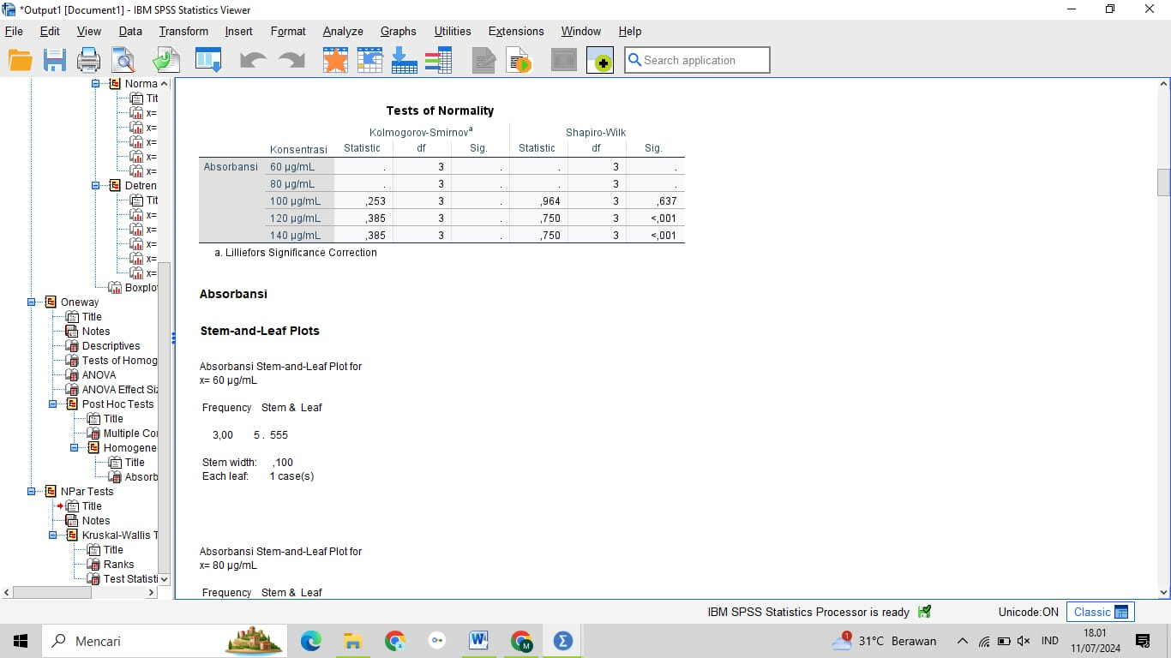

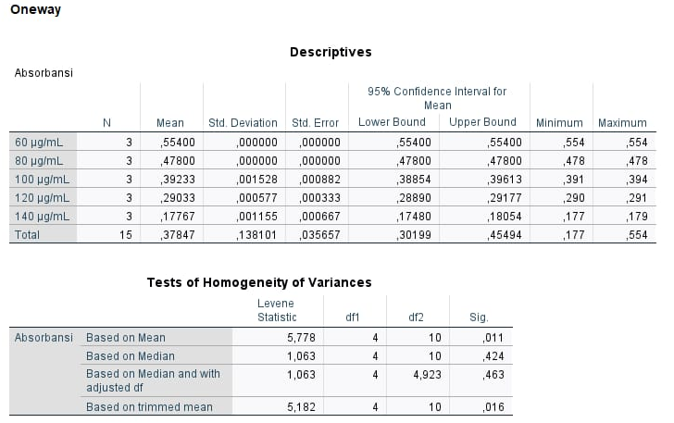

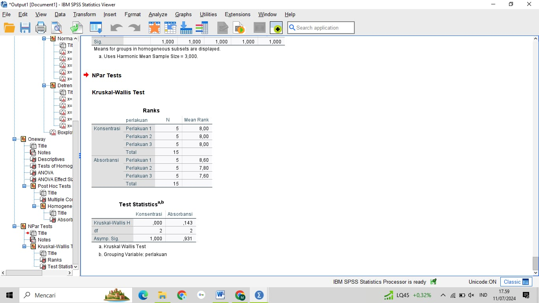

Lampiran 39Hasil Uji SPSS Evaluasi Sediaan Sabun Padat
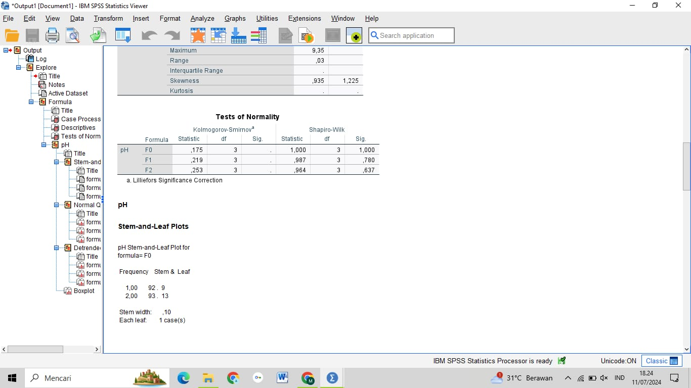
            - Hasil Uji pH

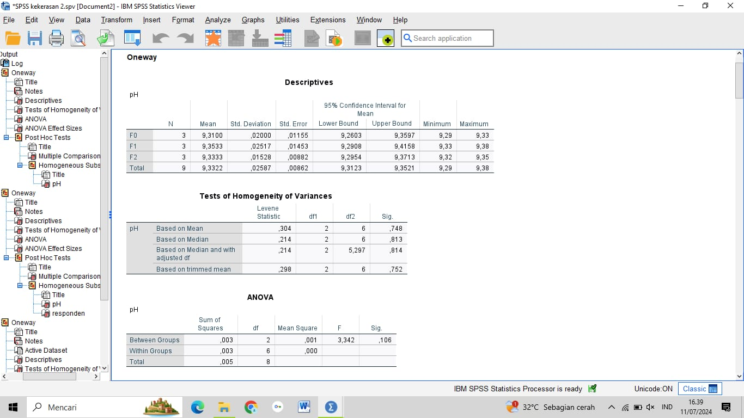

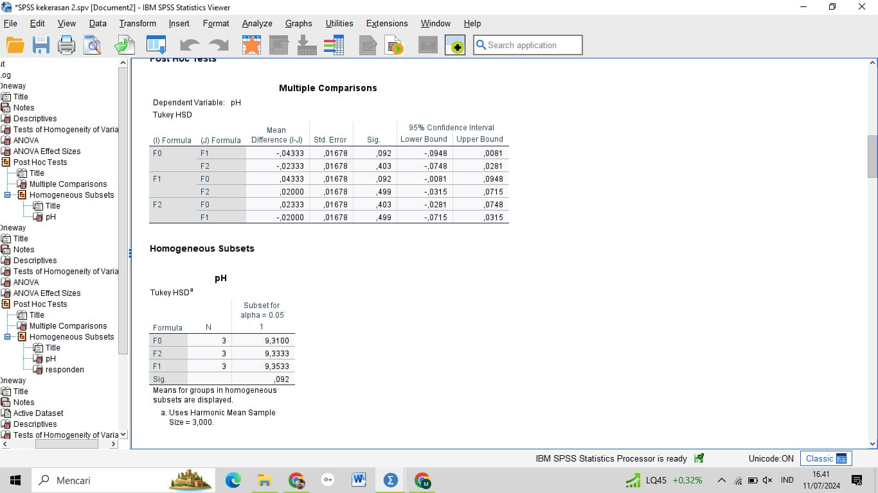

Lanjutan
Uji Stabilitas
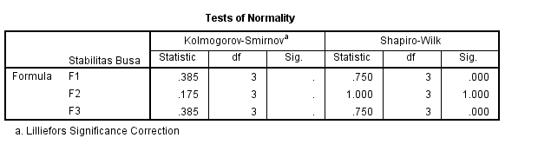

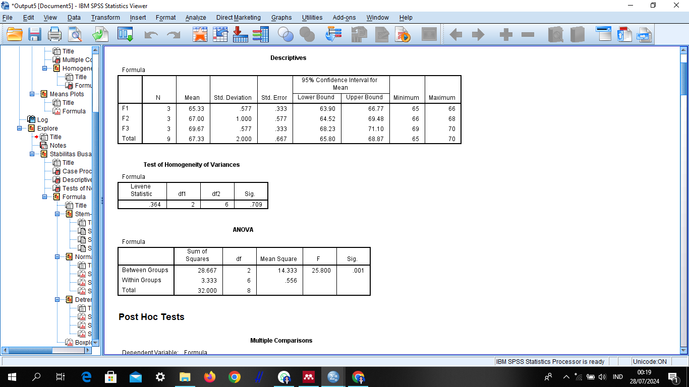

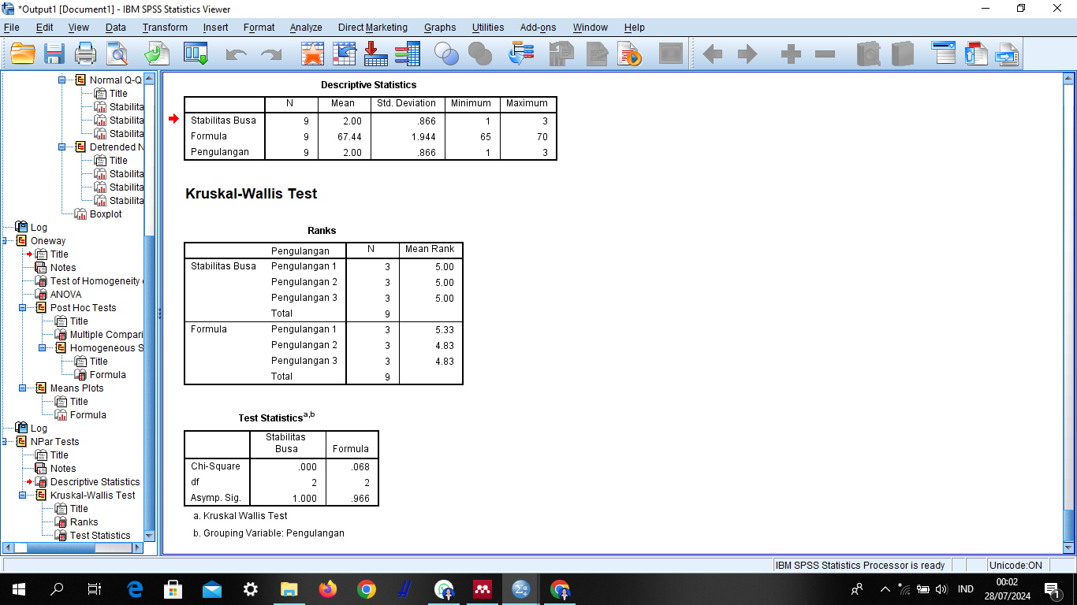

Lanjutan
Uji Kekerasan Sabun
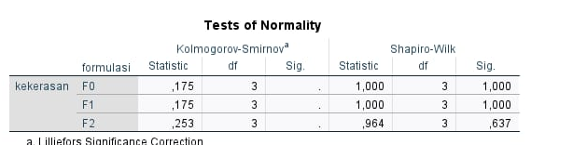

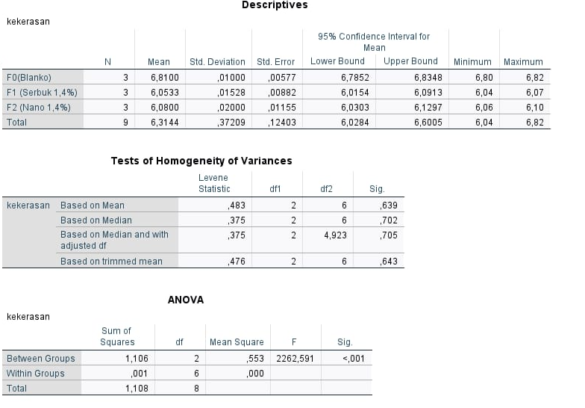

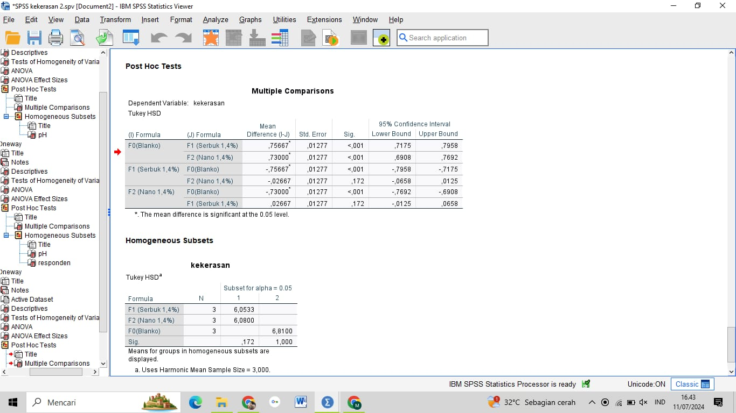

Lanjutan
Uji Daya Bersih
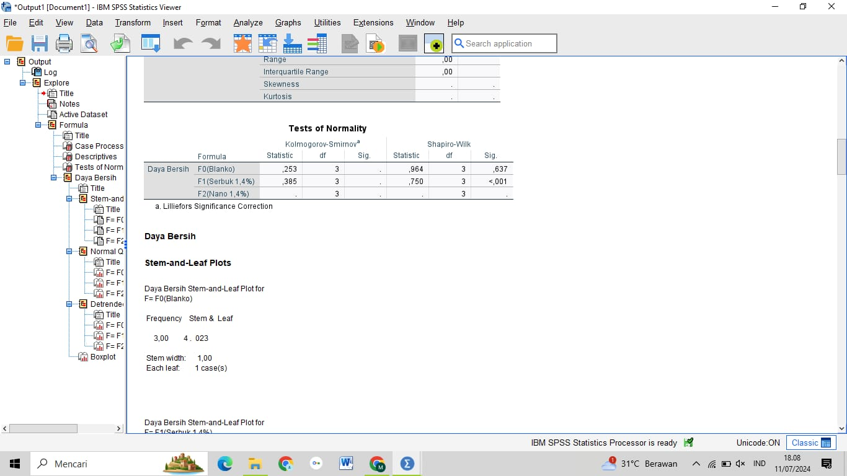

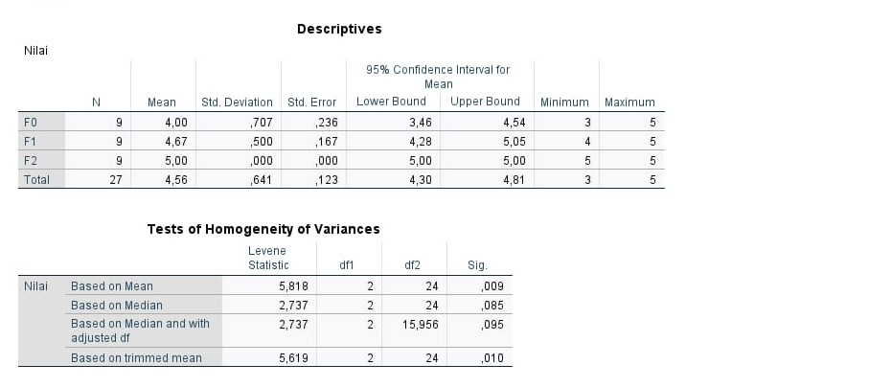

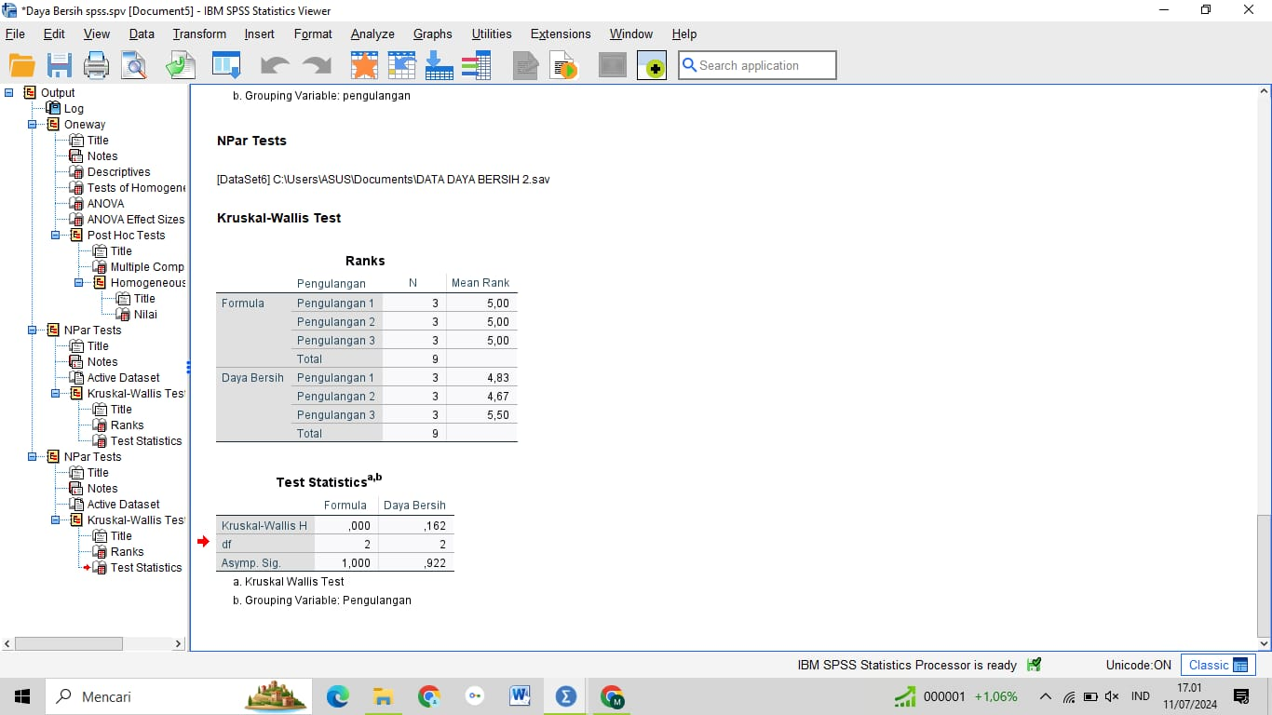

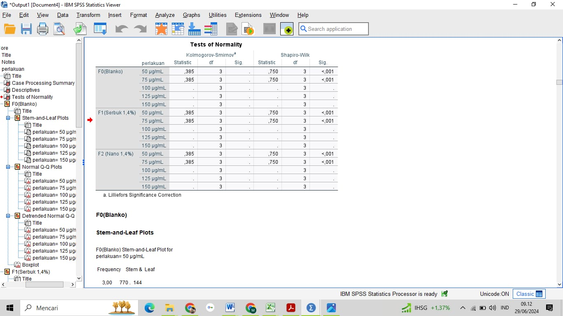
Lampiran 40Hasil Uji SPSS Aktivitas Antioksidan Sabun Padat

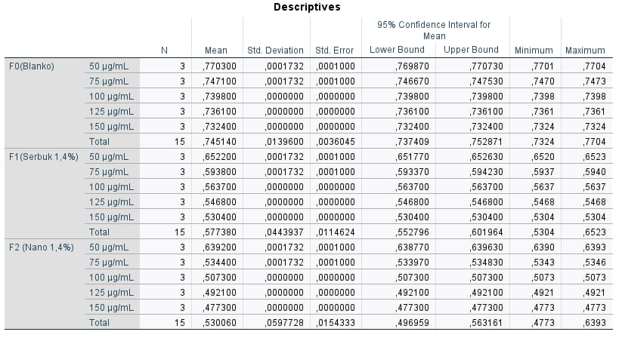

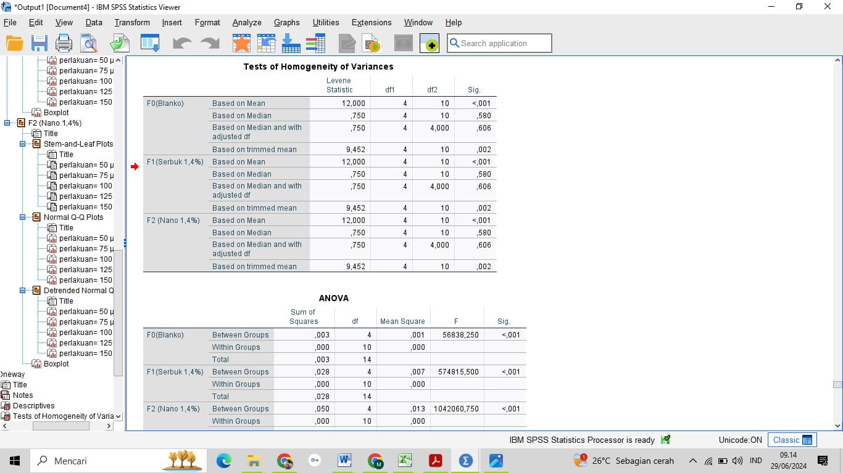

Lanjutan
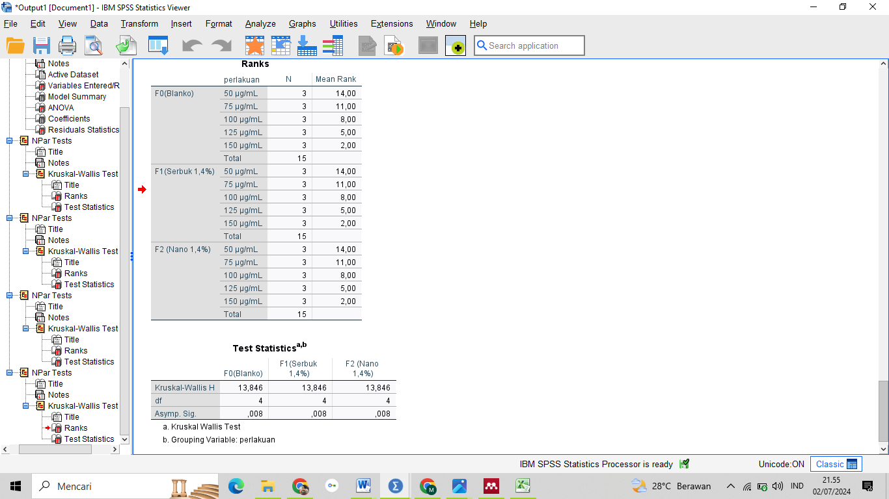

Lampiran 41Alat Ball Mill
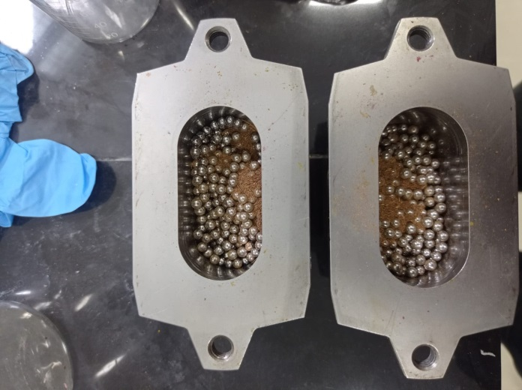

Penggilingan dengan Ball Mill
Cara penggunaan alat :
      - Persiapan Sampel: Masukkan bahan material yang ingin digiling ke dalam mesin melalui kerucut di salah satu sisi mesin. Pastikan bahwa semua kotoran di dalam dan di luar mesin telah dibersihkan untuk memastikan pengoperasian normal peralatan.
      - Pengaturan Parameter: Atur parameter seperti kecepatan, waktu, dan jenis bola penggiling sesuai dengan kebutuhan penelitian atau produksi. Bola penggiling dapat terbuat dari baja atau jenis logam keras lainnya.
      - Pengoperasian Mesin: Nyalakan mesin dan biarkan bola-bola penggiling berputar di dalam tabung. Material akan digiling oleh bola-bola tersebut melalui proses sentrifugal dan gesekan.
      - Inspeksi Berkala: Periksa mesin secara berkala untuk memastikan bahwa tidak ada kebocoran oli atau air, dan bahwa semua bagian berfungsi dengan baik. Ganti oli pelumas setiap enam bulan operasi atau sesuai dengan instruksi perawatan.
      - Pengambilan Sampel: Setelah proses penggilingan selesai, ambil sampel dari produk akhir untuk diuji kekerasan, keausan, dan struktur mikro. Pengujian ini dapat dilakukan menggunakan alat seperti abrasive paper, standar kekerasan rockwell, dan mikroskop.
Lampiran 42Alat Spektrofotometri UV Vis
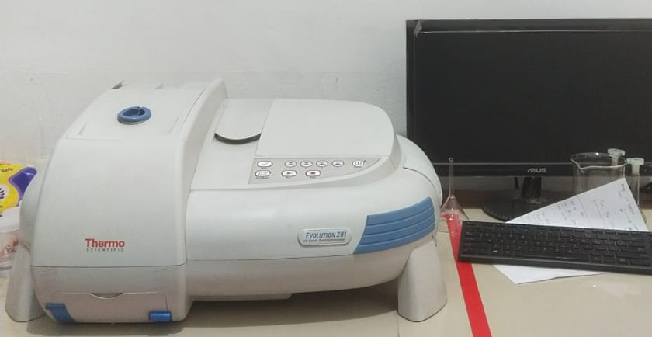

Cara Penggunaan alat:
- Hubungkan alat Spektrofotometer UV-Vis ke sumber listrik
- Tekan tombol power “ON” dibelakang alat
- Tunggu hingga proses loading selesai dan layar monitor menunjukkan menu utama
- Pilih OPTIONS, maka akan muncul parameter Setup
- Tentukan apakah akan mengukur Absorbansi atau % Transmitansi
- Tentukan panjang gelombang dengan menekan λ
- Bilas cuvette dengan aquades, lalu isikan dengan larutan blanko
- Masukkan kuvet berisi blanko ke dalam spektrofotometer
- Tekan “AUTO ZERO” untuk menolkan Absorbansi atau Transmitansi
- Keluarkan kuvet blanko dari spektrofotometer.
- Bilas cuvette dengan aquades, lalu isi dengan larutan sampel yang akan diukur
- Absorbansi atau transmitansinya.
- Masukkan kuvet ke dalam spektrofotometer
- Tekan tombol “START” dan layar akan menunjukkan nilai absorbansi atau tansmitansi dan merekamnya.
- Lakukan hal yang sama pada sampel lainnya.
- Catat dan simpan data hasil pengukuran

Lampiran 43Alat Particle Size Analizer (PSA)
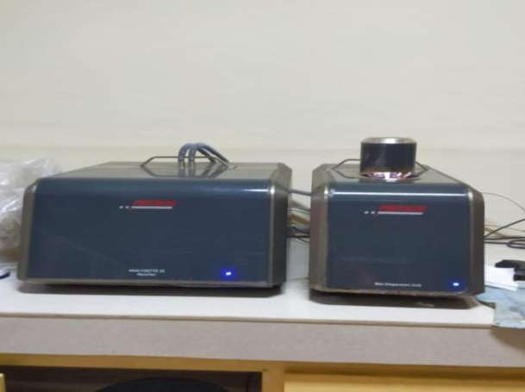
Rangkaian Alat Particle Size Analyzer (PSA

Cara penggunaan alat:
- Sebelum digunakan, alat PSA dipanaskan terlebih dahulu selama ± 20 menit.
- Setelah itu, perangkat kompuer yang terhubung dengan alat dinyalakan.
- Kemudian mulai dilakukan pengaturan pada alat.
- Kemudian dimasukkan ke dalam cuvet bersih hingga terisi 2/3 cuvet.
- Setelah itu cuvet yang berisi larutan standar di masukkan kedalam alat dan ditutup dengan sebuah sensor. Sebelum diukur, suhu dikondisikan terlebih dahulu pada 25 ºC dengan menekan menu “Temp.Panel”.
- Standar mulai diukur dengan menekan menu “Auto1”.
- Maka secara otomatis alat akan mengukur besarnya ukuran partikel sebanyak enam kali pengukuran

Lampiran 44Alat Scanning Electron Microscopy (SEM)
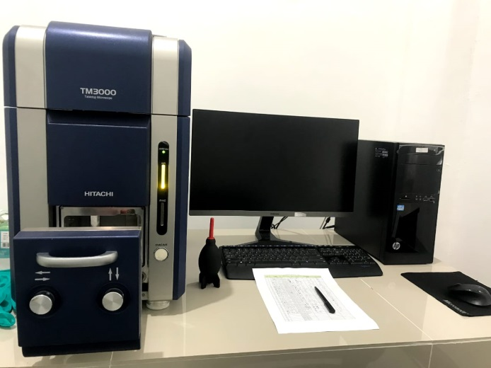
Rangkaian Alat Scanning Electron Microscopy (SEM)

Cara penggunaan alat :
- Persiapan Sampel: Sampel harus dilapisi dengan emas atau logam lainnya agar dapat menghasilkan sinyal yang baik. Proses ini disebut coating.
- Pengaturan Alat: Pasang sampel di holder dan masukkan ke dalam SEM. Pastikan alat dalam kondisi yang benar dan semua komponen berfungsi dengan baik.
- Pengoperasian Alat: Nyalakan alat SEM dan atur parameter seperti tegangan, kecepatan, dan resolusi sesuai dengan kebutuhan penelitian.
- Pengambilan Gambar: Gunakan software SEM untuk mengambil gambar. Software ini biasanya sudah tersedia dengan alat dan dapat digunakan untuk mengontrol pengambilan gambar.
- Analisis Data: Setelah pengambilan gambar, data dapat dianalisis untuk mendapatkan informasi tentang komposisi kimia, struktur, dan morfologi sampel.
- Pengujian Kualitas: Pastikan kualitas gambar dan data yang dihasilkan sesuai dengan standar penelitian atau aplikasi yang diinginkan.
- Dengan mengikuti langkah-langkah ini, pengguna dapat memperoleh data yang akurat dan berkualitas dari SEM

Lampiran 45.Permohonan Persetujuan Judul
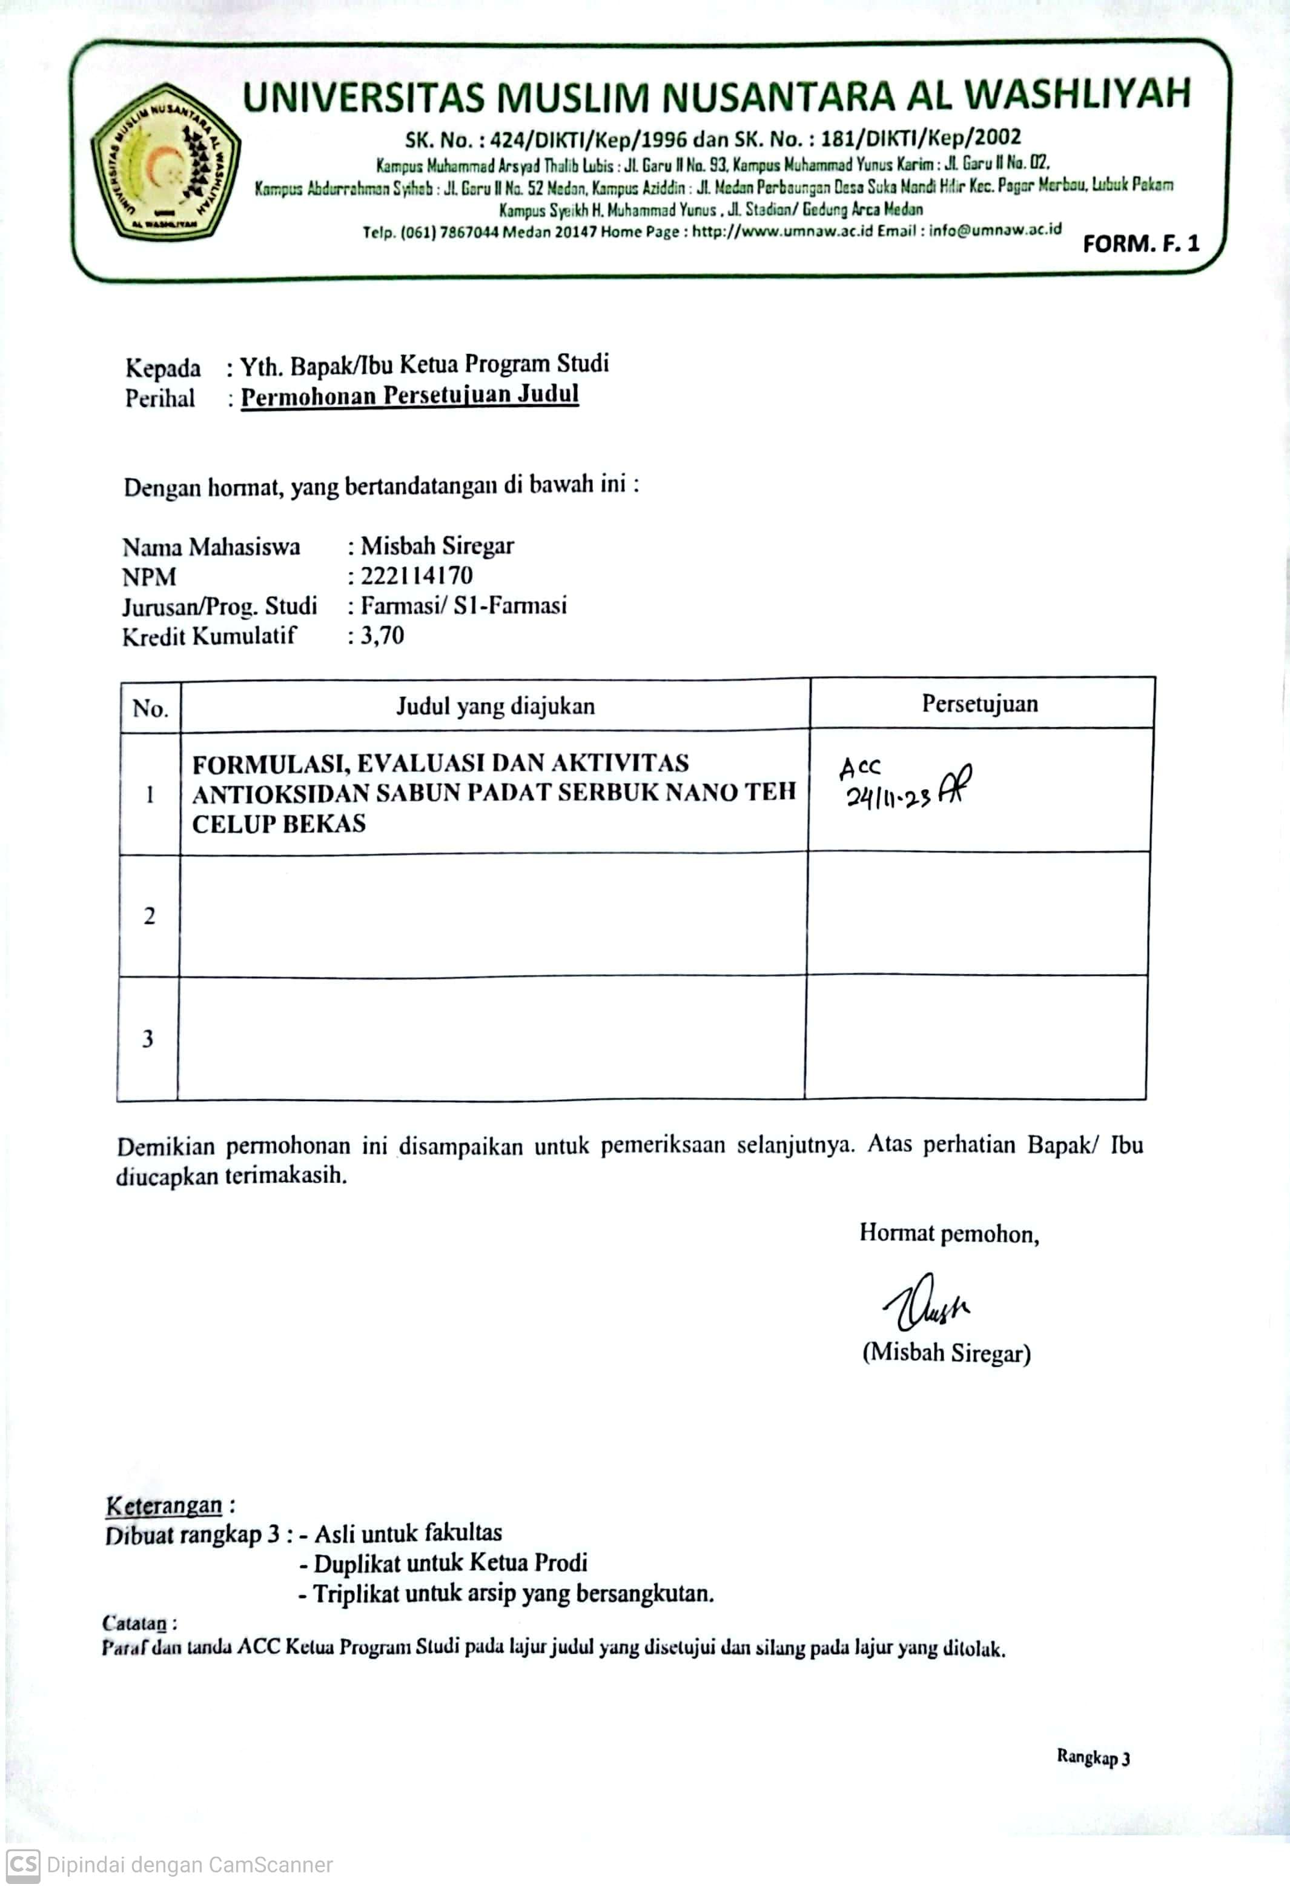

Lampiran 46. Persetujuan Judul Skripsi
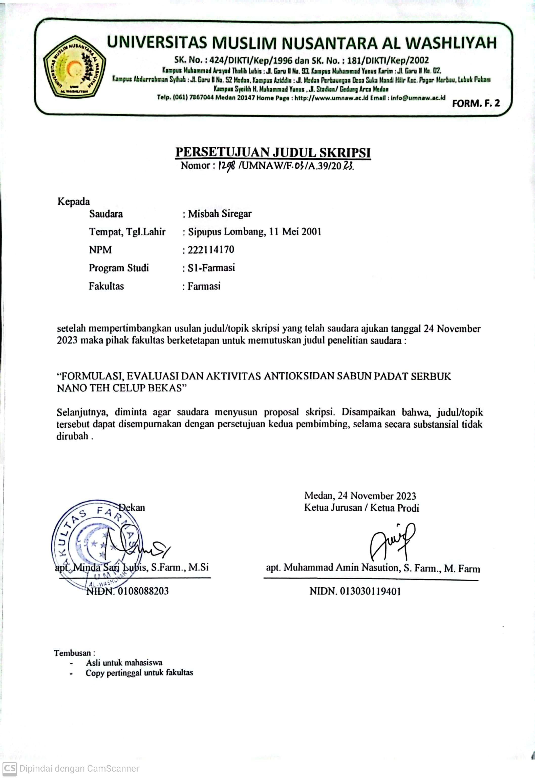

Lampiran 47.Penghunjukan Pembimbing
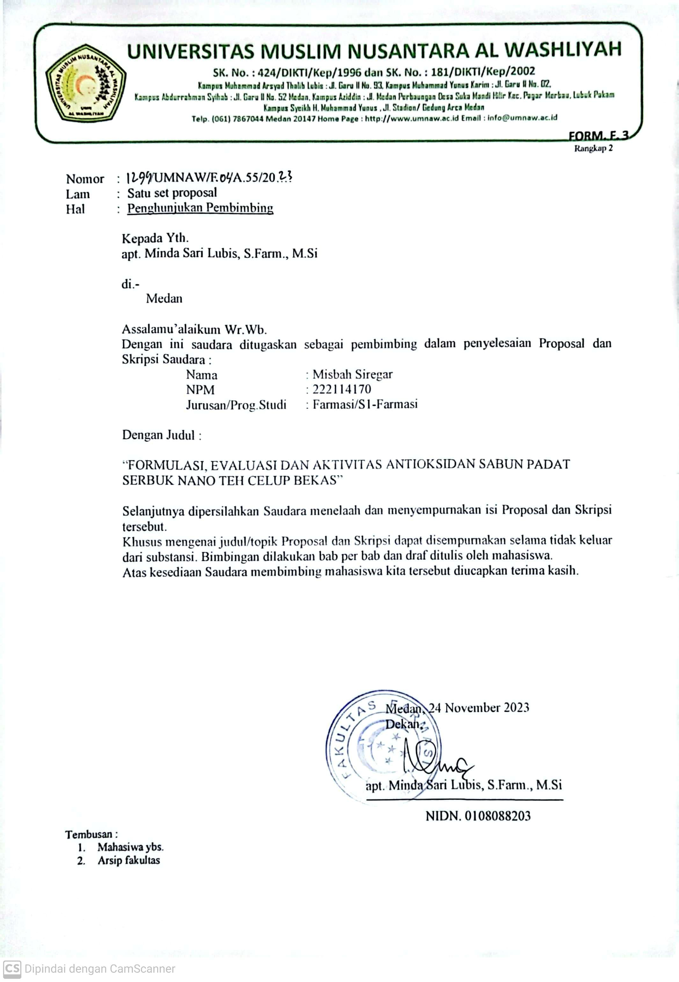

Lampiran 48.Berita Acara Bimbingan Skripsi
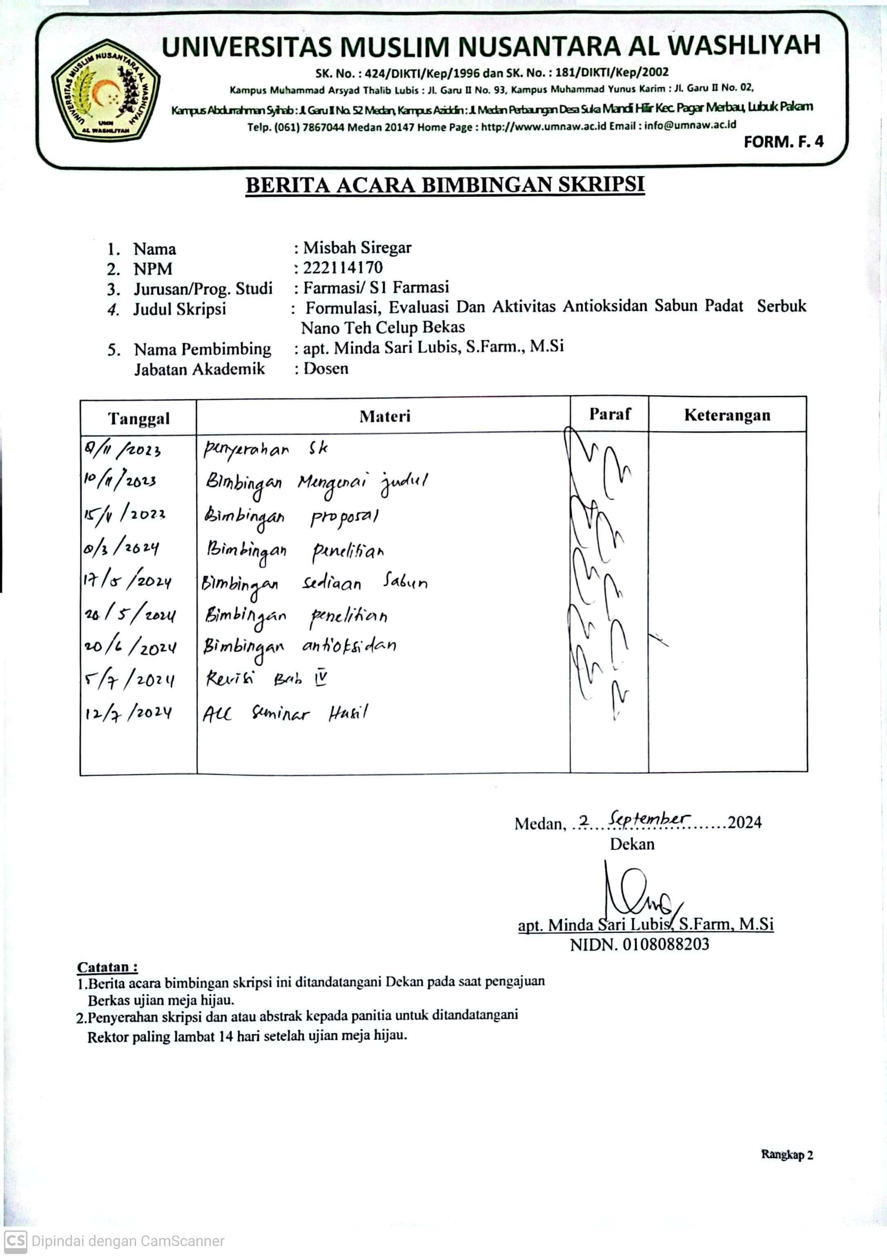

Lampiran 49.Persetujuan Mengikuti Ujian
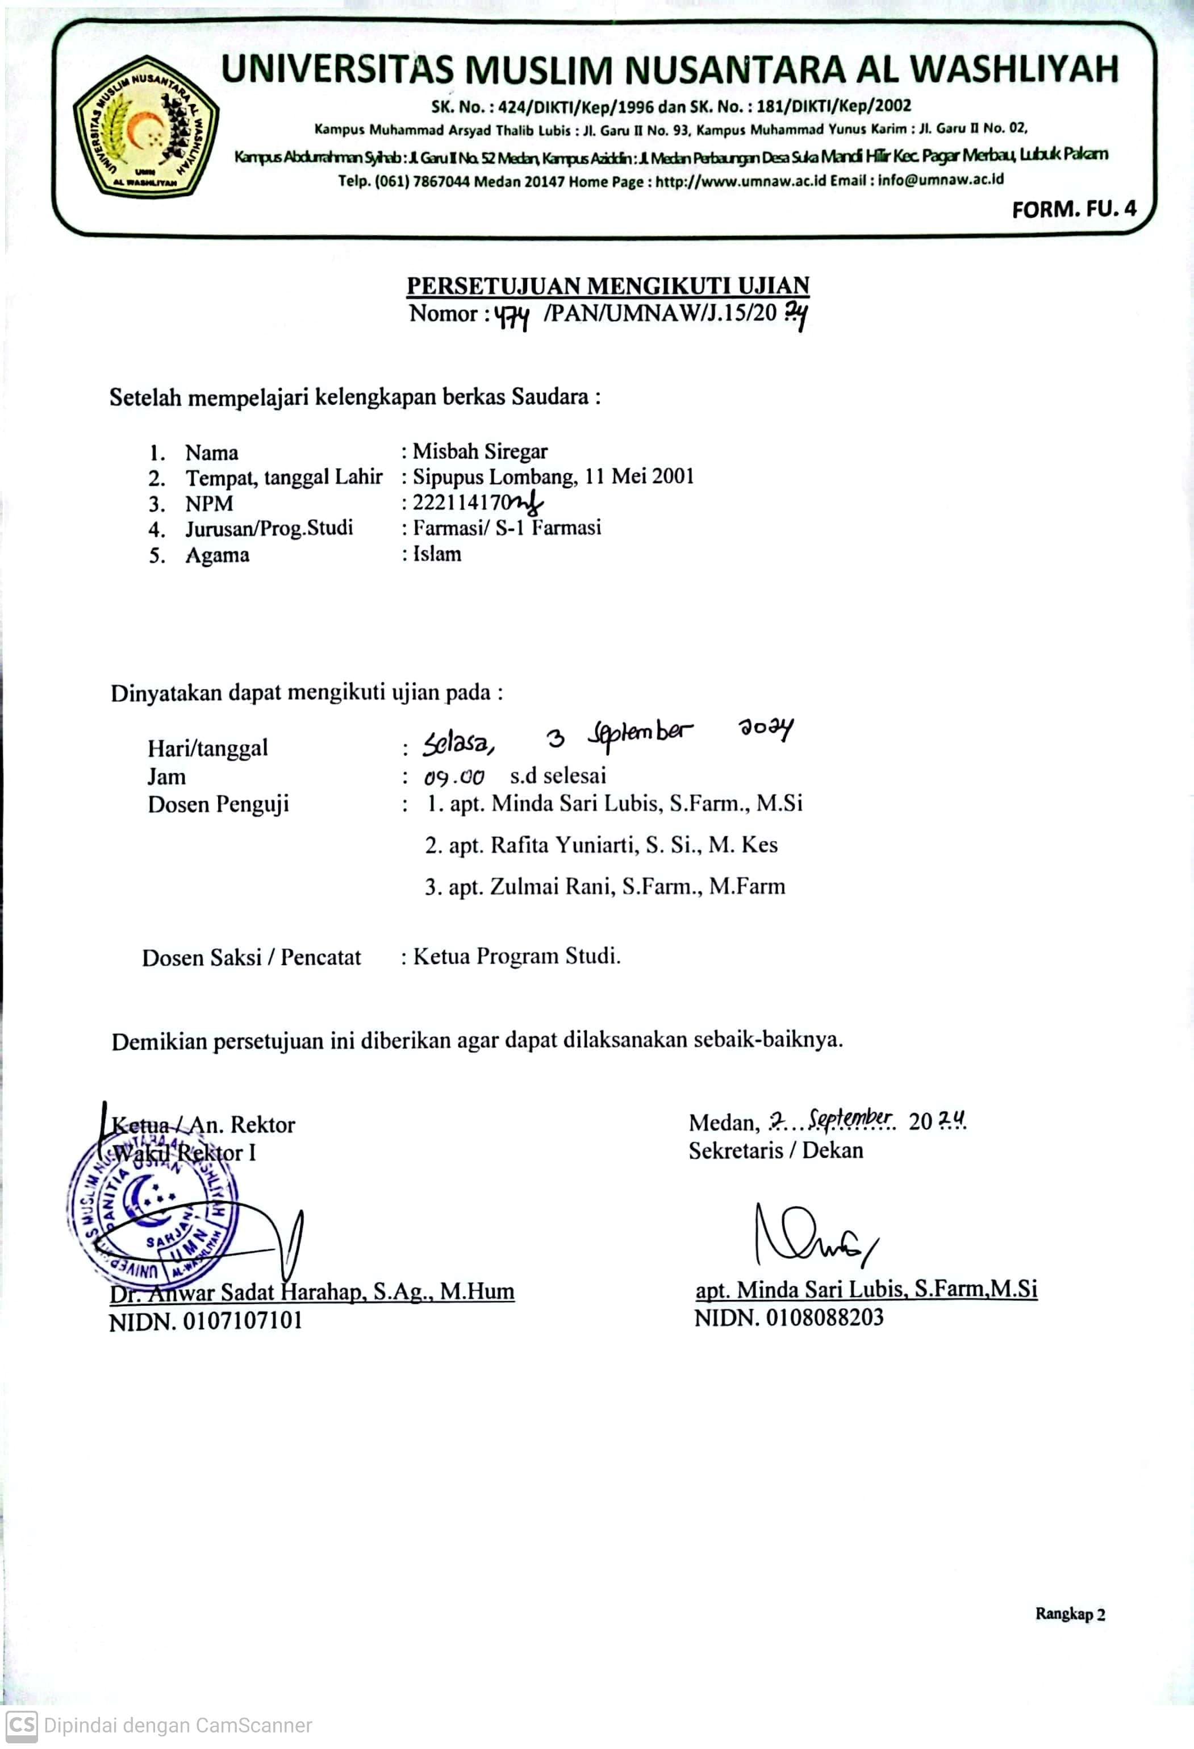

Lampiran 50.Undangan Ujian Sarjana
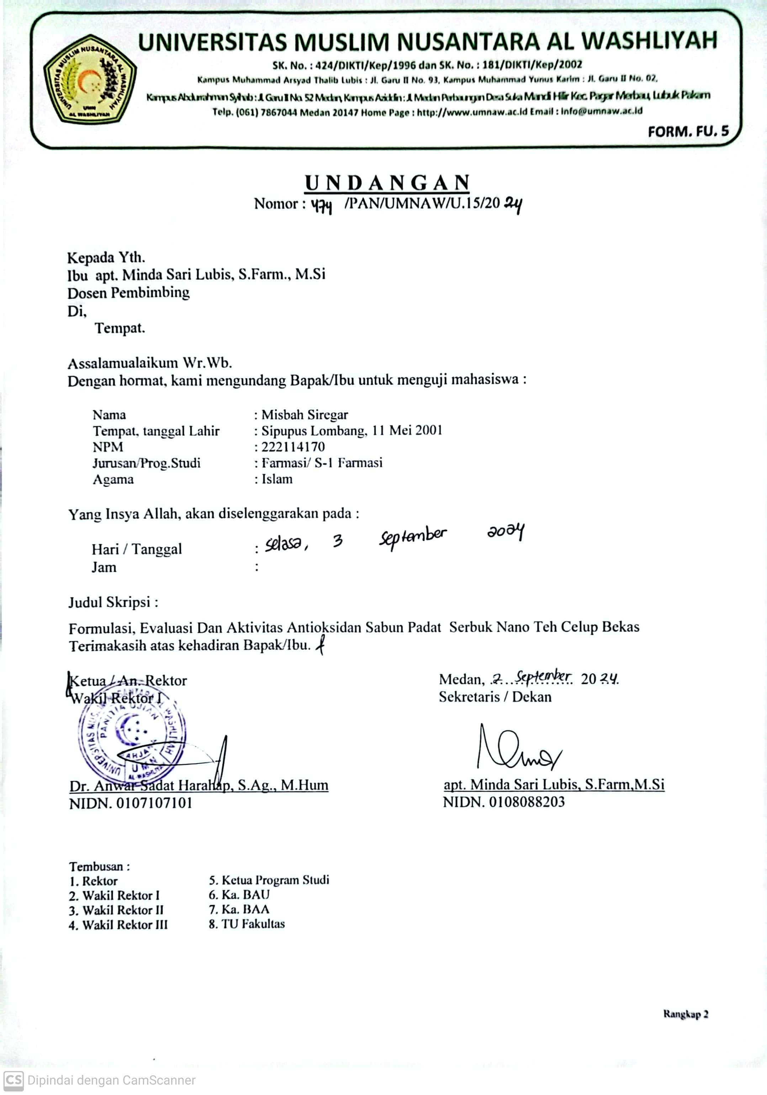

Lampiran 51.Ekspedisi Undangan Ujian Sarjana
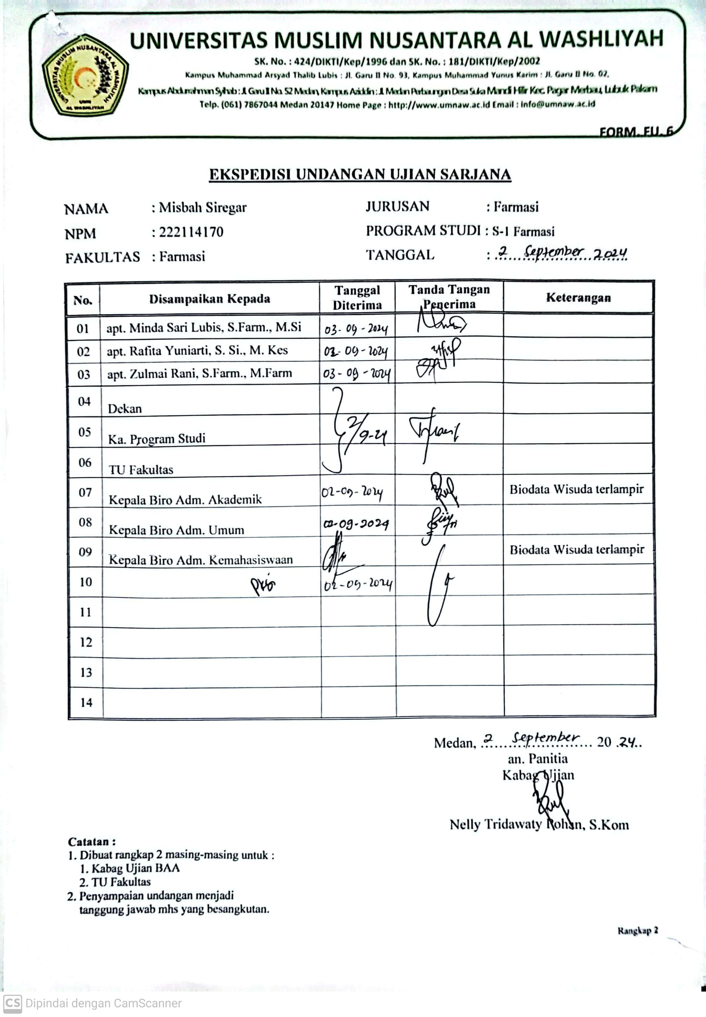

Lampiran 52.Berita Acara Ujian
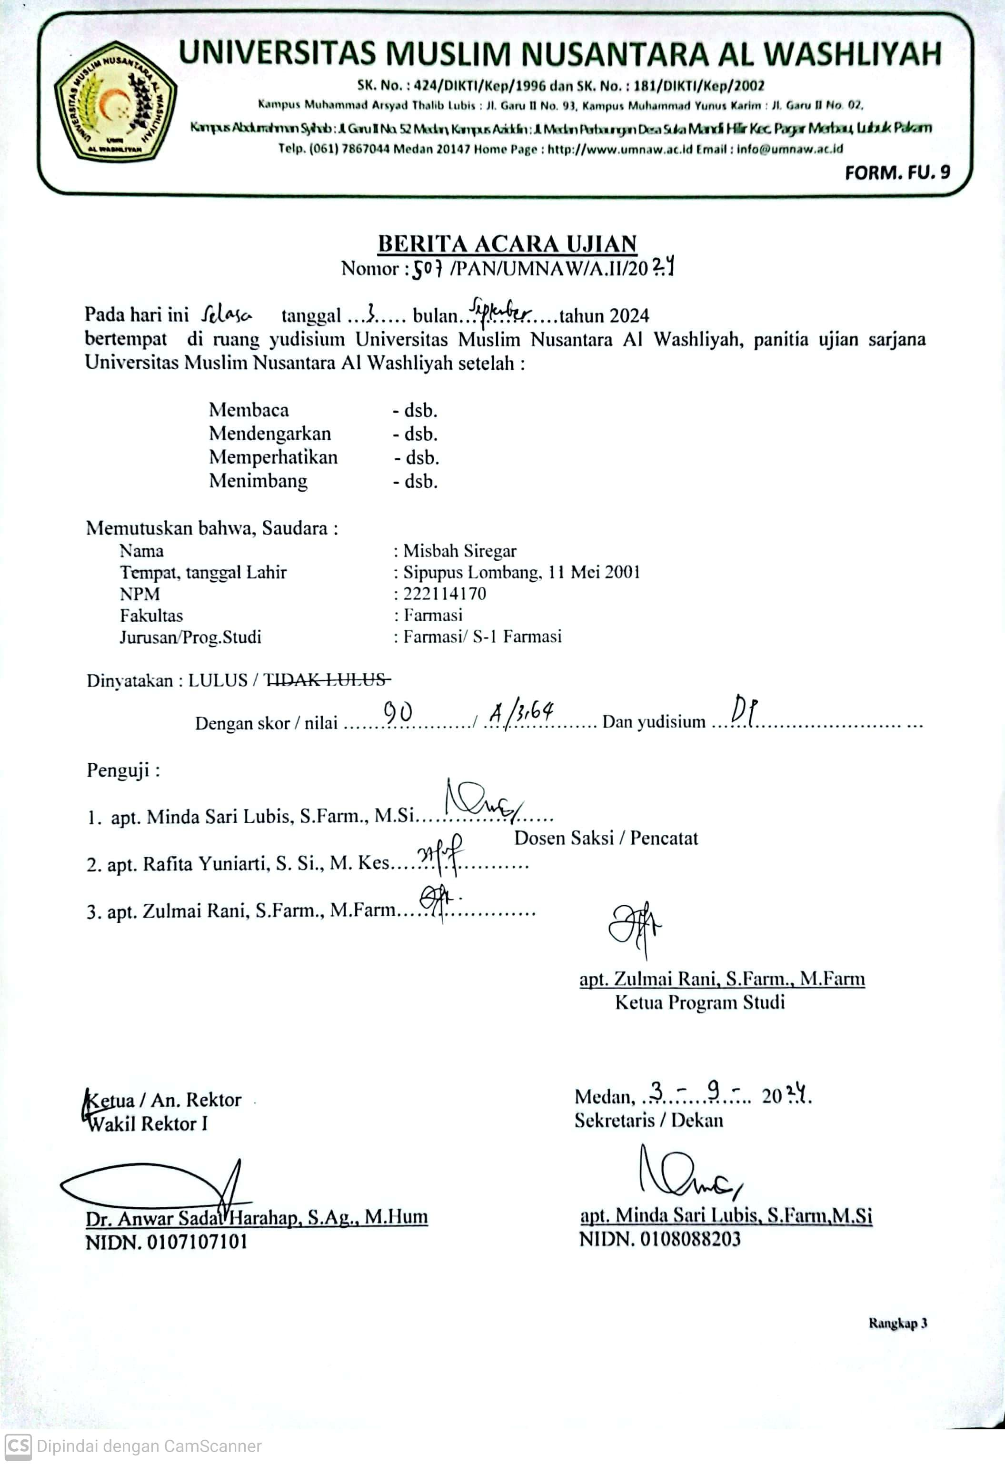

BIODATAMAHASISWA


IDENTITASDIRI
Nama : Misbah Siregar
NPM : 222114170
Tempat/ Tgl Lahir : Sipupus Lombang, 11 Mei 2001
Jenis Kelamin : Perempuan
Agama : Islam
Anak Ke : 2 dari 4 bersaudara
Alamat : Sipupus Lombang, Kec. Padang Bolak Julu Kab. Padang Lawas Utara
No Telp/Hp : 085261307385
Dosen Pembimbing : apt.MindaSariLubis,S.Farm.,M.Si
Judul Skripsi : Formulasi, Evaluasi dan Aktivitas Antioksidan Sabun Padat Serbuk Nano Teh
Celup Bekas

- PENDIDIKAN
SD : SDN 101430 Pamuntaran
SLTP/SMP : SMPN 1 Padang Bolak Julu
SLTA/SMA : MAN 2 Model Padang Sidimpuan
DIPLOMA III : Politeknik Kesehatan Kemenkes RI Medan
S1/Fakultas/Prodi : S1/Farmasi/Sarjana Farmasi

III. ORANG TUA
Nama (Ayah) : Rangsoleh Siregar
Pekerjaan : Guru
Nama (Ibu) : Rukiah
Pekerjaan : Guru
Alamat : Sipupus Lombang, Kec. Padang Bolak Julu Kab. Padang Lawas Utara

Medan, September2024
Hormat Saya,

Misbah Siregar

